Казахский национальный университет имени аль-Фараби

УДК 620.3 На правах рукописи

ҚАЙДАР БАЯН БЕРІКҰЛЫ

Получение углеродных волокон на основе техногенных отходов и их практическое применение

6D074000 – Наноматериалы и нанотехнологии

Диссертация на соискание степени
доктора философии (PhD)

Научные консультанты:

PhD Смагулова Г.Т.,
доктор Элоуади Брахим, профессор Университета Ла-Рошель

Республика Казахстан
Алматы 2023
СОДЕРЖАНИЕ

 | НОРМАТИВНЫЕ ССЫЛКИ | 4
 | ОБОЗНАЧЕНИЯ И СОКРАЩЕНИЯ | 5
 | ВВЕДЕНИЕ | 6
1 | ОБЗОР ЛИТЕРАТУРЫ | 11
1.1 | Основные понятия об углеродных волокнах | 11
1.2 | Прекурсоры углеродных волокон | 12
1.2.1 | Углеродные пеки | 12
1.2.2 | Полиакрилонитрил | 18
1.2.3 | Лигнин | 18
1.2.4 | Вискоза | 18
1.3 | Технология получения волокон методом электроспиннинг | 19
1.4 | Обработка волокон-предшественников | 21
1.4.1 | Стабилизация | 21
1.4.2 | Карбонизация | 22
1.4.3 | Графитизация | 22
1.5 | Перспективы применения углеродных волокон | 22
1.5.1 | Системы хранения энергии | 22
1.5.2 | Газочувствительные материалы | 24
1.5.3 | Очистка от загрязняющих веществ | 28
1.5.4 | Армированные композиционные материалы | 29
1.6 | Постановка задачи исследования | 32
2 | ЭКСПЕРИМЕНТАЛЬНАЯ ЧАСТЬ | 33
2.1 | Синтез каменноугольных пеков | 33
2.2 | Синтез нефте-битуминозных пеков | 34
2.3 | Получение углеродных и композиционных волокон методом электроспиннинг | 34
2.3.1 | ПАН волокна | 34
2.3.2 | КУП/ПАН волокна | 37
2.3.3 | КУП/ПАН/NiO волокна | 37
2.3.4 | ПАН/АУ волокна | 40
2.3.5 | ПАН/SiO₂ волокна | 40
2.3.6 | ПАН/Fe₃O₄ волокна | 41
2.4 | Методы исследований | 41
2.4.1 | Рентгенофазовый анализ | 41
2.4.2 | Электронная и оптическая микроскопия | 42
2.4.3 | Рамановская спектроскопия | 42
2.4.4 | Инфракрасная спектроскопия | 42
2.4.5 | Термогравиметрический анализ | 42
2.4.6 | Атомно-абсорбционная спектроскопия | 43
2.4.7 | Метод определения размера частиц / диаметра волокон по набору СЭМ изображений | 43
3 | РЕЗУЛЬТАТЫ И ОБСУЖДЕНИЕ | 44
3.1 | Физико-химические свойства каменноугольных пеков | 44
3.2 | Физико-химические свойства нефте-битуминозных пеков | 52
3.3 | Физические и морфологические свойства углеродных и композиционных волокон | 59
3.3.1 | ПАН-волокна | 59
3.3.2 | КУП/ПАН волокна | 70
3.3.3 | КУП/ПАН/NiO волокна | 72
3.3.4 | ПАН/АУ волокна | 78
3.3.5 | ПАН/SiO₂ волокна | 80
3.3.6 | ПАН/Fe₃O₄ волокна | 81
 | ЗАКЛЮЧЕНИЕ | 85
 | СПИСОК ИСПОЛЬЗОВАННЫХ ИСТОЧНИКОВ | 87
 | ПРИЛОЖЕНИЕ А Патент на полезную модель РК | 103
 | ПРИЛОЖЕНИЕ Б Патент на полезную модель РК | 104
НОРМАТИВНЫЕ ССЫЛКИ

В настоящей диссертации использованы ссылки на следующие стандарты:
ГОСТ 3885-73 Реактивы и особо чистые вещества. Отбор проб, фасовка, упаковка и маркировка.
ГОСТ 24104-88 Весы лабораторные.
ГОСТ 50431-92 Термопары. Номинальные статические характеристики преобразования.
ГОСТ 8.417-81 Государственная система обеспечения единства измерений. Единицы физических величин.
ГОСТ 7.32-2001 Отчет о научно-исследовательской работе. Структура и правила оформления.
ГОСТ 7.1.-2003 Библиографическая запись. Библиографическое описание. Общие требования и правила составления.

ОБОЗНАЧЕНИЯ И СОКРАЩЕНИЯ

БНД – битумы нефтяные дорожные
ДМФ – диметилформамид
ИК – инфракрасный
КУП – каменноугольный пек
КУС – каменноугольная смола
ЛОС – летучие органические соединения
НБП – нефтебитуминозный пек
УВ – углеродное волокно
ПНХЗ – Павлодарский нефтехимический завод
ПАН – полиакрилонитрил
РФА – рентгенофазовый анализ
СЭМ – сканирующая электронная микроскопия
ТГА – термогравиметрический анализ
Т_{карб} – температура карбонизации
Т_{стаб} – температура стабилизации
ЭДРС – энергодисперсионная рентгеновская спектроскопия
Н/Д – нет данных

ВВЕДЕНИЕ

Общая характеристика работы. Диссертация посвящена получению наноструктурированных волокон на основе полимера полиакрилонитрила с добавлением техногенного отхода в виде каменноугольной смолы, получаемой при коксовании ископаемого угля, c дальнейшей модификацией полученных волокон путем добавления функциональных добавок в виде наночастиц оксида никеля, нанопористых углей и наночастиц диоксида кремния, и экспериментальному исследованию их физико-химических свойств с целью применения наноструктурированных волокон в качестве газочувствительных и сорбционных материалов.
Актуальность темы диссертации. Электроспиннинг – это широко используемый процесс производства волокон диаметром от нанометров до микрометров. Этот процесс включает приложение электрического поля к раствору или расплаву полимера, что приводит к образованию заряженной струи, которая вытягивается и осаждается на коллекторе. Одним из критических факторов при электроспиннинге является выбор полимера, который может повлиять на морфологию, структуру и свойства получаемых волокон. В то время как полиакрилонитрил (ПАН) является наиболее используемым полимером для электроспиннинга, каменноугольный пек (КУП) привлек внимание в качестве альтернативы благодаря своим уникальным свойствам.
Каменноугольный пек является побочным продуктом процесса карбонизации угля и содержит высокомолекулярные полициклические ароматические углеводороды. КУП имеет сложную химическую структуру и высокое содержание углерода, что делает его подходящим материалом для производства углеродных волокон с высокой механической прочностью и электропроводностью. Кроме того, КУП имеет низкую стоимость и широко доступен в нашем регионе. КУП обычно утилизируется путем сжигания или захоронения, что может привести к загрязнению окружающей среды. Однако, используя КУП для производства ценных углеродных материалов, таких как углеродные волокна, позволит снизить нагрузку на окружающую среду за счет переработки данного продукта.
Таким образом, использование КУП вместо ПАН в электроспиннинге имеет большое значение для производства волокон с улучшенными свойствами, такими как более высокая термостойкость, механическая прочность, электропроводность и химическая стойкость. При дальнейших исследованиях и разработках волокна на основе КУП потенциально могут произвести революцию в области материаловедения и оказать значительное влияние на различные отрасли промышленности.
Тем не менее, КУП также создает некоторые проблемы при электроспиннинге, такие как его высокая вязкость, которая может повлиять на формирование стабильной струи, и необходимость высоких температур обработки. Однако, в данной работе представлены результаты по оптимизации процесса электроспиннинга с использованием КУП, что может служить предпосылками к производству волокон с контролируемой морфологией и свойствами. Например, в данной работе был получен раствор из ПАН и КУП с целью снизить вязкость и улучшить способность раствора к формованию. ПАН является широко используемым полимером для электроспиннинга и имеет низкую вязкость, что делает его подходящей добавкой для волокон на основе КУП.
С целью создания предпосылок по практическому применению полученных волокон они были модифицированы различными добавками в виде наночастиц оксида никеля, нанопористых углей и наночастиц диоксида кремния. В результате наноструктурированные волокна могут быть эффективно использованы в качестве газочувствительных и сорбционных материалов. Создание новых типов газочувствительных и сорбционных материалов с низкой стоимостью и улучшенными характеристиками является актуальным направлением материаловедения и сенсорики.
Цель работы. Целью настоящей диссертационной работы является получение углеродных и наноструктурированных волокон на основе материалов из техногенных или растительных отходов и различных функциональных добавок для придания заданных физико-химических свойств модифицированным волокнам, и применение полученных наноструктурированных волокон для сорбции ионов металлов и в качестве газочувствительных материалов.
Задачи работы. Для достижения поставленной цели решались следующие задачи:
- установить оптимальные условия синтеза углеродных пеков из каменноугольной смолы, а также отработать процесс получения углеродных волокон на основе физико-химических свойств и морфологии углеродных пеков;
- определить оптимальные условия процессов электроспиннинга, стабилизации, карбонизации для синтеза углеродных и наноструктурированных волокон;
- синтезировать наноструктурированные волокна с добавлением углеродного пека и наночастиц оксида никеля для применения их в качестве газочувствительного материала;
- синтезировать наноструктурированные волокна с добавлением материалов из отходов растительного сырья – активированного угля и диоксида кремния и определить их сорбционные характеристики относительно ионов металлов.
Методы исследования. При решении задач, необходимых для достижения поставленной цели, использовались современные и информативные методы физико-химического исследования: рентгенофазовый анализ, сканирующая электронная микроскопия, просвечивающая электронная микроскопия, оптическая микроскопия, Рамановская спектроскопия, инфракрасная спектроскопия.
Основные положения, выносимые на защиту:
- формирование углеродного пека с удалением летучих компонентов достигается путем термической обработки каменноугольной смолы при 400 °С в течение часа в среде аргона, что обусловлено разрушением химических связей между молекулами смолы и образованием высокоупорядоченной формы углерода;
- углеродные волокна (содержание С ≥ 92 %) синтезируются методом электроспиннинг при соотношении полиакрилонитрила и углеродного пека 70:30 по массе, что обусловлено использованием каменноугольного пека за счет его высокого содержания углерода в составе;
- чувствительность по отношению к ацетону равная 73 % достигается путем допирования углеродных волокон наночастицами оксида никеля со средним размером 48 нм, за счет чего увеличивается площадь поверхности для адсорбции газа и детектируемый газ вступает в химическую реакцию с наночастицами оксида никеля приводя к изменению электропроводности волокон;
- на основе нанопористых углей и наночастиц диоксида кремния, синтезированных из отходов растительного сырья, получаются наноструктурированные волокна, имеющие степень сорбции не менее 88 % относительно ионов марганца II, что достигается за счет большой удельной поверхности используемых добавок.
Объект исследования – углеродные и наноструктурированные волокна, полученные на основе материалов из техногенных или растительных отходов и функциональных добавок в виде оксидов металлов.
Предмет исследований – физические и структурные свойства углеродных и композиционных волокон на основе техногенных или растительных отходов и функциональных добавок, а также их сорбционные и газочувствительные характеристики.
Новизна и важность полученных результатов. В работе были получены следующие результаты:
- усовершенствованы условия синтеза углеродного пека из каменноугольной смолы и условия получения углеродных и композиционных волокон;
- впервые синтезированы наноструктурированные волокна с добавлением углеродного пека и наночастиц оксида никеля, полученные методом жидкофазного горения для применения их в качестве газочувствительного материала;
- впервые синтезированы наноструктурированные волокна с добавлением продуктов, полученных из растительных отходов (активированный уголь или диоксид кремния) для применения в качестве сорбирующих материалов.
Теоретическая значимость диссертационной работы заключается в том, что полученные научные результаты могут быть полезны для понимания процессов получения углеродных и композиционных волокон с добавлением различных функциональных добавок для широкого класса применения. В работе установлены оптимальные условия термообработки каменноугольной смолы Шубаркольского месторождения для получения углеродных пеков. Исследованы условия получения наноструктурированных волокон на основе материалов из техногенных или растительных отходов посредством одностадийного электроспиннинга.
Практическая значимость. Полученные углеродные и композиционные волокна на основе техногенных и растительных отходов показали эффективность в качестве газочувствительного и сорбционного материала. Полученный композитный материал на основе полиакрилонитрильных волокон с добавками наночастиц магнетита может быть использован для защиты от сверхвысокочастотного излучения. Экспериментальные работы по синтезу углеродных и композиционных волокон могут быть внедрены в учебный процесс при написании лабораторных практикумов и методических рекомендаций.
Основные результаты исследования, полученные в и установленные в ходе выполнения диссертационной работы:
- Установлены оптимальные условия обработки каменноугольной смолы для получения углеродных пеков. Установлено, что оптимальной температурой термической обработки для каменноугольной смолы является 400 °С в течение часа в среде аргона, так как при данной температуре удаляются все летучие компоненты, в том числе серосодержащие и формируются мезофазные центры. Были проведены исследования морфологических свойств углеродных пеков, полученных из каменноугольной смолы; установлено, что сравнительно лучшими морфологическими свойствами обладают образцы каменноугольного пека, полученные термической обработкой при температуре 400 °С;
- Организован процесс электроспиннинга и определены оптимальные условия синтеза полимерных и углеродных волокон. Отработаны условия обработки волокон-предшественников, установлены оптимальные условия предварительного окисления исходных волокон и их дальнейшая карбонизация при получении углеродных волокон. Проведены физико-химические исследования и изучена морфология поверхности полученных углеродных волокон и композитов на их основе. На основе проведенных работ было экспериментально установлено, что наилучшее соотношение ПАН/КУП при получении углеродных волокон является 70:30 по массе, в результате чего образуются одномерные волокна со средним диаметром 248 нм и содержанием углерода не менее 92 % посредством одностадийного электроспиннинга.
- Установлено, что углеродные волокна, допированные наночастицами оксида никеля со средним размером кристаллита 48 нм, полученные методом жидкофазного горения, проявляют чувствительность к ацетону равную 73 %. Анализ газочувствительности материала показал положительные результаты, в ходе которых отмечается химическая устойчивость и высокая чувствительность образца к газообразному ацетону.
- Установлено, что на основании наноструктурированных активированных углей и диоксида кремния, полученных из отходов растительного сырья возможно получение композиционных волокон, которые имеют степень сорбции не менее 88 % относительно ионов марганца (II).
Соответствие направлениям развития науки или государственным программам. Работа выполнялась в рамках проекта грантового финансирования ИРН AP09259842 «Получение углеродных волокон различного функционального назначения путем переработки каменноугольной смолы и нефтяного битума» финансируемого комитетом науки МОН РК (2021–2023 гг.).
Апробация работы. Материалы диссертационной работы докладывались и обсуждались на различных международных, республиканских конференциях и симпозиумах:
Основные результаты диссертации докладывались и обсуждались на международных и зарубежных научных конференциях: The 10th International Conference on Nanomaterials and Advanced Energy Storage Systems, Astana, Kazakhstan, 2022; Carbon-2022, London, United Kingdom, 2022; 7th International conference on agriculture, animal science and rural development, Mus, Turkey, 2021; Combustion and Plasmochemistry. Physics and chemistry of carbon and nano energy materials, Almaty, Kazakhstan, 2021; El Ruha 9th International conference on social sciences, Sanliurfa, Turkey, 2021; Combustion and Plasmochemistry. Physics and chemistry of carbon and nano energy materials, Almaty, Kazakhstan, 2021; Международная научно-практическая конференция, Астана, Казахстан 2018.
Личный вклад докторанта в подготовку каждой публикации. Личный вклад автора заключается в постановке задач исследования, проведении теоретических и экспериментальных исследований, обсуждении и обобщении полученных результатов, написании тезисов и статей. По результатам исследований опубликовано 7 тезисов конференций и симпозиумов, 5 статей в журналах, рекомендованных КОКСОН, 6 статьей в журналах, индексируемых базой данных Scopus и (или) Web of Science. Получен патент на полезную модель №6867 Республики Казахстан, МПК D01D 5/10, C10C 3/16, D01F 9/22. Способ получения углеродных нановолокон / Мансуров З.А., Кайдар Б.Б., Смагулова Г.Т., Имаш А.А., Максумжанова Н.Р., Тилеуберди Е., Артыкбаева М.Т. – Опубл. 18.02.2022; Бюлл. №7. Получен патент на полезную модель №7580 Республики Казахстан, МПК B05D 5/12, B82Y 40/00 Способ получения газочувствительных композиционных волокон / Мансуров З.А., Смагулова Г.Т., Қайдар Б.Б., Имаш Ә.А., Таурбеков А.Т., Тасмурзаев Н.М., Амангелды Б.С. – Опубл. 11.11.2022; Бюлл. №8. В большинстве статей Кайдар Б. является первым автором или автором-корреспондентом, таким образом внес основной вклад при подготовке всех указанных научных трудов.
Объем и структура диссертации
Работа состоит из введения, трех разделов, заключения и списка использованных источников, содержащего 161 наименования. Общий объем диссертации составляет 104 страницы машинописного текста, включая 57 рисунка, 11 таблиц и 2 приложения.

1 ОБЗОР Литературы

1.1 Основные понятия об углеродных волокнах
Углеродные наноматериалы [1-6] такие как нановолокна [7-11], нанотрубки [12-16], графен [17-20], графеновые [21-24] и углеродные [25-28] квантовые точки, в виду своих превосходных механических, электрических, физических и химических свойств находят широкое применение в различных областях человеческой жизнедеятельности. Углеродные волокна могут быть определены как волокна, состоящие из атомов углерода на 92 % и более. Благодаря своим уникальным физико-химическим и механическим свойствам углеродные волокна и композиты на их основе занимают особое место среди углеродных материалов. В целом УВ являются одномерными наноматериалами, конфигурацию которых отражает гексагональные углеродные структуры, где каждый атом углерода соединен с четырьмя другими, при такой связи три атома углерода имеют sp² гибридизацию с длинной связи 1,415 Å, а четвертый связан межмолекулярными связями. Атомы с sp² гибридизацией характеризуют высокую тепло- и электропроводность за счет делокализации их электронов. К тому же, их соотношение диаметра и длинны приводит к тому, что они имеют высокую удельную площадь поверхности позволяя использовать в различных областях.
На сегодняшний день углеродные волокна получают из различных прекурсоров, таких как: углеродные пеки, полиакрилонитрил, вискоза, а также имеются предпосылки по получению углеродных волокон из отходов растительного сырья – лигнина.
Основными достоинствами углеродных волокон по сравнению с другими волокнами являются высокая прочность на разрыв, термическая устойчивость, высокая жесткость, низкая плотность и высокая химическая стойкость. Все эти преимущества могут быть объединены с подходящим матричным материалом (синтетическая резина, эпоксидная смола и пр.) для обеспечения высоких механических свойств композитных материалов. Эти композитные материалы на основе углеродных волокон характеризуются высокими механическими свойствами в сочетании с низкой массой, что делает их перспективными для изготовления различных деталей, взамен применения металлов и сплавов. Данные преимущества предопределяют использование композитных материалов на основе углеродных волокон в аэрокосмической и оборонной промышленности, автомобилестроение и самолётостроение, а также в гражданском строительстве и других отраслях. Особенно стремительно растет автомобильный сектор в отношении легких конструкций, снижающих потребление энергии.
Первые волокна с очень высоким содержанием углерода были изготовлены путем термической обработки натуральных волокон (хлопковых) Джозеф У. Своном [29] в 1883 г. Однако также отмечается, что в 1879 году Т. Эдисоном [30] впервые были использованы углеродные волокна на основе целлюлозы в качестве нитей для нагрева лампочек. Затем эти нити были заменены на вольфрамовые. Первопроходцами на мировом рынке по производству углеродных волокон являются японские, британские и американские ученые. Например, только в 1960-х годах Р. Бэйконом [31] были получены первые углеродные волокна с высокой прочностью на разрыв. В качестве прекурсора таких волокон впервые был использован полимер полиакрилонитрил.
Согласно общедоступным данным и маркетинговым прогнозам, рынок углеродного волокна продолжает расти на 10-15 % ежегодно. Например, за 2020 год спрос на углеродное волокно составил около 98 000 тонн. Такой рост потребления углеродных волокон и композитов на их основе обуславливается развитием аэрокосмических и военных программ.
На основе научно подтвержденных теоретических данных «Международный союз теоретической и прикладной химии (ИЮПАК)» классифицирует углеродные волокна на пять типов [32]:
1) тип сверхвысокого модуля: углеродные волокна с модулем более 500 ГПа;
2) тип с высоким модулем упругости: углеродные волокна с модулем упругости более 300 ГПа и с отношением прочности на разрыв к модулю упругости менее 1 %;
3) тип с промежуточным модулем упругости: углеродные волокна с модулем упругости до 300 ГПа и отношением прочности к модулю более 1×10^{–2};
4) низкомодульный тип: углеродные волокна с модулем упругости до 100 ГПа и низкой прочностью; это волокна с изотропной структурой;
5) тип с высоким пределом прочности на разрыв: углеродные волокна с пределом прочности на разрыв более 3000 МПа и отношением прочности к модулю от 1,5 до 2 × 10^{–2}.
Наиболее важным прекурсором на рынке углеродных волокон является ПАН, тогда как пеки используются для получения волокон со специфическими свойствами и/или с заданными характеристиками. Ранее использовавшийся вискозный-прекурсор сегодня не имеет коммерческого значения. Обработка углеродных волокон из разных прекурсоров требует разных методов для получения конечных продуктов высокого качества. Способы обработки схожи, но отличаются в условиях реализации и параметрах проведения того или иного процесса. Основными этапами обработки волокон-прекурсоров являются [33]: стабилизация (окисление), низкотемпературная карбонизация, высокотемпературная карбонизация (графитизация) и активация.
Таким образом хотелось бы выделить несколько основных понятий об углеродных волокнах:
1. Углеродные волокна изготавливаются из углеродного материала, обычно из графита или полимера на основе углерода, такого как полиакрилонитрил (ПАН).
2. Углеродные волокна можно получать с использованием нескольких различных производственных процессов, включая химическое осаждение из паровой фазы, формование из расплава и электроспиннинг.
3. Углеродные волокна известны своей высокой прочностью, жесткостью и модулем, а также низкой плотностью, что делает их идеальным материалом для приложений, требующих высокого отношения прочности к весу.
4. Углеродные волокна используются в самых разных областях, включая аэрокосмическую промышленность, спортивное оборудование и автомобильные компоненты, а также в медицинских устройствах, производстве энергии и строительстве.
5. Для улучшения характеристик углеродных волокон могут применяться различные методы модификации поверхности, такие как покрытие, легирование или функционализация.
В заключение углеродные волокна представляют собой волокна, изготовленные из углеродных материалов, которые известны своей высокой прочностью, жесткостью и модулем и используются в самых разных областях. Понимание этих основных понятий об углеродных волокнах может помочь оценить их важность и универсальность в современных технологиях.

1.2 Прекурсоры углеродных волокон
Основными видами прекурсоров для производства углеродных волокон методом электроспиннинг являются:
1. Пек, полученный из каменноугольной смолы, также используется в качестве прекурсора для углеродных волокон. Получаемые волокна имеют высокое содержание углерода и могут быть преобразованы в углеродные волокна с превосходными механическими свойствами.
2. Полиакрилонитрил – наиболее часто используемый прекурсор для углеродных волокон, получаемых методом электроспиннинг. Это синтетический полимер с хорошей растворимостью в органических растворителях, что позволяет легко использовать его в качестве исходного материала при изготовлении волокон.
3. Вискоза представляет собой полимер на основе целлюлозы, который также используется в качестве прекурсора для углеродных волокон. Волокна искусственного шелка обладают хорошей растворимостью в водных растворах, что позволяет отказаться от использования различных органических растворителей, однако следует отметить, что получаемые волокна имеют худшие физико-химические и механические показатели.
Таким образом, основными типами прекурсоров для производства углеродных волокон методом электроспиннинг являются полиакрилонитрил, пек и вискоза. Каждый тип прекурсора имеет свои уникальные преимущества и недостатки, в связи с чем в данном разделе представлена обобщенная информация касательно каждого из них.

1.2.1 Углеродные пеки
Пек в основном получают из каменноугольной смолы [34] и тяжелых нефтяных фракций [35], но также его можно получить из других прекурсоров, таких как нафталин [36], антрацен [37] и др. Пек представляет собой стеклообразное твердое вещество, состоящее из неоднородной сложной смеси полициклических ароматических углеводородов, содержащих замещенные боковые группы, в основном метильные и гетероциклические соединения. Независимо от прекурсора в пеке содержится широкий спектр молекулярных частиц с различной молекулярной массой. Пеки, в зависимости от происхождения подразделяются на природные (нефтяные, каменноугольные и другие) и синтетические, а по структуре на обыкновенные (изотропные) и мезофазные (анизотропные, жидкокристаллические). В данном разделе описываются пеки, получаемые из каменноугольной смолы и тяжелых нефтяных фракций.
Ископаемый уголь – ценный вид топлива и сырьё для химической промышленности и энергетики. Уголь как сырье и энергетический ресурс не теряет своей ценности на протяжении многих лет. Различают каменный, суббитуминозный или бурый уголь и антрацит. Хотя подобная классификация и разделение условное и сильно различается в разных странах. Уголь широко используется в качестве теплотворного агента и при выработке электроэнергии, а также является исходным материалом в процессах получения ряда ценных продуктов [38]. Существует несколько основных способов переработки угля: высокотемпературный пиролиз или коксование, низкотемпературный пиролиз или полукоксование, газификация, плазмохимические методы переработки угля и гидрогенизация [39].
Главными продуктами высокотемпературного коксования являются: кокс, каменноугольная смола (КУС) и газообразные соединения, в результате процесса полукокосования образуются: полукокс, первичные газы и первичная (низкотемпературная) смола. Низкотемпературная каменноугольная смола является основным источником синтетической сырой нефти, используется для производства сырых фенолов, дизельного топлива и бензина. Каменноугольный кокс – продукт переработки коксующегося угля, который нашел свое применение в промышленности, при производстве стали и чугуна, в химической промышленности и др. В процессе кокосования угля выделяются коксовый газ, каменноугольная смола, смесь ароматики и надсмольная вода [40]. При этом скорость выхода каменноугольной смолы можно оценивать по индексу каменноугольной смолы [41]. Индекс каменноугольной смолы зависит от летучих веществ, индекса спекания и инертных компонентов. В 2020 году рынок каменноугольной смолы оценивался в 14,38 млн $. При этом, согласно CRU Analysis 65 % мировой поставки каменноугольной смолы в 2020 году приходится на Китай.
Согласно [42], мировой выпуск кокса на 2015 год, составил около 700 млн т, при котором было произведено около 21-35 млн т каменноугольной смолы, из которой около 50 % подвергается дальнейшей переработке. Путем дальнейшей переработки из каменноугольной смолы получают такие ценные продукты как бензол, толуол, ксилолы и др., а также шпалопропиточное масло, пластмассы, электродные пеки, углеродные волокна, связующий пек и др. До конца Второй мировой войны каменноугольная смола была основным источником бензола, толуола, ксилолов, фенола, крезолов и крезиловых кислот, пиридина и метилпиридинов, нафталина, антрацена, креозота, гудронных красок, дорожных смол и связующих.
Каменноугольная смола представляет собой сложную смесь углеводородов ароматического ряда, гетероциклических серо-, кислород- и азотсодержащих соединений, включающую более тысячи компонентов [43]. Эти компоненты включают 174 вида нейтральных фракций, 63 вида кислых фракций и 113 видов щелочных фракций, исходя из соотношения, которых смолы, по своим химическим свойствам, делятся на три группы: нейтральные, кислые и основные. Соединения каменноугольной смолы образуют более 70 азеотропных систем. Многие соединения каменноугольной смолы образуют сложные структуры, твердые растворы, эвтектики и перитектики.
Продукты перегонки до ~ 400 °C при атмосферном давлении содержат в основном ароматические углеводороды: бензол, толуол и изомеры ксилола, три- и тетраметилбензолы, инден, гидринден (индан) и кумарон; полярные соединения, включая смоляные кислоты (фенол и крезолы) и смоляные основания (пиридин, пиколины (метилпиридины) и лутидины (диметилпиридины)); нафталин; изомеры метилнафталина; бифенил, аценафтен и флуорен; антрацен и фенантрен; пирен и флуорантен [44]. Одним из альтернативных способов переработки КУС предложен в работе [45], где предлагается получение чистого нафталина с высоким выходом целевого продукта до 90,5 мас. %.
В процессе нефтепереработки выделяются различные основные (прибыльные) и побочные продукты. Типичные побочные продукты процессов экстракции включают тяжелую фракцию, нефтяные остатки, такие как атмосферный остаток, вакуумный остаток и обезжиренный асфальт. Кроме того, декантированное масло жидкого каталитического крекинга может быть получено в результате дальнейшей переработки нефти. При каталитическом крекинге тяжелые нефтяные остатки расщепляются на более легкие молекулы катализаторами крекинга. Дополнительный бензин производится и отделяется, а тяжелая шламовая нефть остается. Этот продукт, в дополнение к нефтяным побочным продуктам, может быть использован для получения нефтяного пека.
Применение углеродных пеков (нефтяных или каменноугольных) в качестве дешевого и возобновляемого сырья для производства УВ является возможным решением экологической и экономической проблемы.
Существует два типа пеков: изотропные и анизатропные (мезофазные), отличающиеся друг от друга ориентированностью молекул в структуре. Производство углеродных волокон из пеков включает в себя несколько основных стадий, которые отображены в виде схемы на рисунке 1.
УВ на основе изотропных пеков характеризуются как волокна общего назначения [46], при этом считается, что УВ на основе изотропных и мезофазных пеков отличаются не только молекулярными ориентациями, но и механическими свойствами [47, 48]. В отличие от УВ волокон из мезофазных пеков, УВ на основе изотропных пеков имеют случайное ориентирование молекул [49]. Однако для того, чтобы достичь образование таких мезофазных пеков требуются сложные технические процессы, которые в последствие создают дополнительные затраты и снижают потенциал выхода УВ для массового производства [50]. Исходя из этого УВ из изотропных пеков имеют больший экономический интерес нежели УВ из мезофазных пеков. Несмотря на то, что УВ на основе изотропных пеков обладают умеренными механическими и электрическими свойствами, ряд исследовательских работ [51, 52] описывает способ их применения в качестве компонентов композиционных материалов с улучшенными механическими и электрическими свойствами.

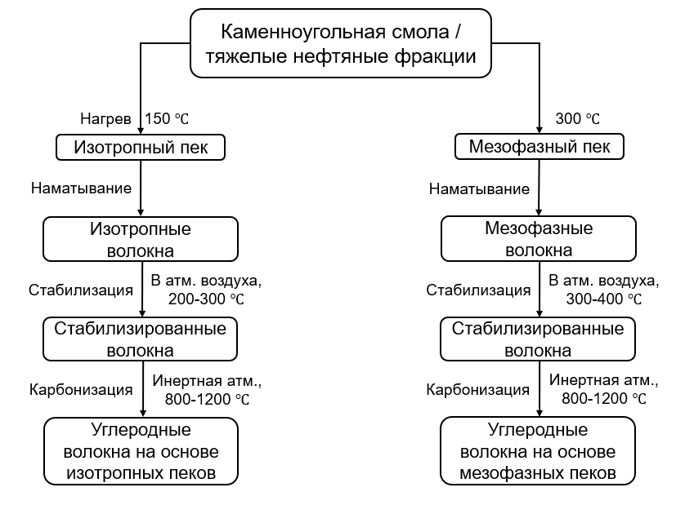

Рисунок 1 – Основные процессы при получении углеродных волокон из каменноугольного и/или нефтяного пека [53]

Джинчанг Лю и др. в своей работе [54] описывают способ получения УВ из изотропного пека с умеренными механическими свойствами и однородной морфологией поверхности волокна. Такой результат был достигнут посредством бромирования-дегидробромирования исходного пека. Также в работе [55] продемонстрировано сравнение УВ из изотропных пеков, полученных посредством бромирования-дегидробромирования и простой дистилляции, в результате чего было установлено, что первые обладают более высокой прочностью на разрыв превосходящую более чем в 2 раза.
На сегодняшний день количество исследовательских работ, в которых применяются УВ на основе изотропных пеков в качестве основных компонентов композиционных материалов с улучшенными физико-химическими и механическими характеристиками мало распространены, в отличии от УВ на основе мезофазных пеков. Данный факт обуславливается различием в физико-химических и механических характеристиках УВ на основе различных пеков. С другой стороны, исследовательская группа [56] представила результаты по получению активированных углеродных материалов, в том числе УВ на основе пеков (изотропных). В результате чего активированные УВ показали высокие значения удельной поверхности (~1400 и 900 м²/г). Отмечается, что при активации УВ с помощью CO₂ паров наблюдается наивысшее значение удельной поверхности, однако при активации с помощью аммиака наблюдается высокая функционализация. В итоге были достигнуты высокие значения по объемной емкости, составляющие 124 и 77 Ф/см³. Основываясь на представленных данных и анализе литературы, можно сказать, что исследование в данном направлении имеет потенциал развития, так как изотропные пеки являются альтернативным, экономически рентабельными прекурсором для производства УВ с заданными характеристиками.
Методы получения УВ на основе мезофазного и изотропного пеков требуют новых революционных подходов для улучшения химических и физических свойств УВ. Так, например использование мезофазного пека приводит к существенному увеличению цены за счет крайне сложного процесса его получения и низкого выхода (около 10 мас. %). Хотя современные методы получения мезофазного пека такие как сверхкритическая экстракция толуолом позволяют существенно увеличить выход (около 20 мас. %), однако, стоимость остается на прежнем высоком уровне. В отличии от УВ на основе мезофазного пека, для волокон на основе изотропного пека характерны неудовлетворительные механические свойства. Возможным решением описанных выше проблем является создание сложных композитных структур на основе У-УВ, которые будут не только положительно влиять на характеристики волокон, но и существенно снизят их стоимость.
Мезофазные пеки получают путем термообработки, в результате которой протекают химические реакции с изменением структурных характеристик – формированием мезофаз. Термообработку проводят в широком интервале температур в инертной атмосфере азота, аргон или гелия [57]. Формирование жидкокристаллических структур (мезофазы) протекает в интервале температур 400–500 ºС. Мезофазные кристаллиты составлены из конденсированных высокомолекулярных ароматических соединений с межплоскостным расстоянием равным 0,344 нм. Протекание мезофазных превращений зависит от физико-химических характеристик исходного сырья и температурного режима обработки. Важными характеристиками пека является содержание серы и нерастворимых остатков, определяющих качество [58].
Как правило, мезофазные пеки считаются премиальным прекурсором для изготовления высокоэффективных углеродных материалов, включая углеродные волокна [59], углеродные пены [60] и искусственный графит в виде анодного материала [61]. Так, например, углеродные волокна на основе мезофазных пеков обладают более высокими показателями механической прочности и теплопроводности в сравнении с другими углеродными волокнами, включая волокна на основе ПАН [62, 63]. Однако, технологический процесс получения мезофазных пеков является многостадийным и энергозатратным, что негативно сказывается на стоимости конечного продукта.

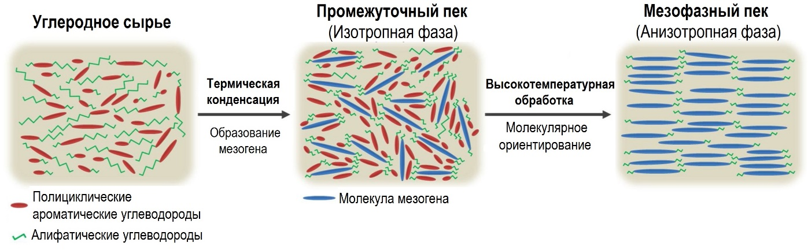

Рисунок 2 – Схема образования мезофазного пека, демонстрирующая структурные различия между изотропным пеком и мезофазным [64]

Как было отмечено выше все свойства УВ во многом зависят от типа пека, выбранного в качестве предшественника, либо на основе мезофазного либо изотропного пеков. Так называемые высокоэффективные УВ могут быть получены исключительно из мезофазного пека за счет более высокой степени графитизации в процессе карбонизации и термостабилизации волокон предшественников. Это обусловлено высокой степенью молекулярной ориентации, что позволяет получать волокна предшественники из мезофазного пека в виде крупных соединений определенной формы. Получение мезофазного пека основано на процессе термической полимеризацией нефтяного или каменноугольного пека [65]. Высокая стоимость мезофазного пека в сравнении с другими пеками ограничивает их область применения, однако, ряд работ [66-68] свидетельствует о существенном улучшении свойств УВ на основе мезофазного пека путем создания композитных структур, что открывает новые перспективы их применения. Так, в работе [68] было продемонстрировано, что свойства УВ на основе мезофазного пека могут быть улучшены добавлением графеновых нанолистов. При этом, показано, что небольшое содержание графеновых нанолистов (0,1 мас. %) приводит к существенному улучшению тепло- и электропроводности, прочности на сжатие и разрыв. Это объясняется тем, что добавление графеновых нанолистов снижает образование радиальных поперечных дефектных структур, что влияет на механические и проводящие свойства полученного композита. При этом предложенный в работе метод получения позволяет снизить стоимость УВ на основе мезофазного пека, а благодаря их улучшенным свойствам позволит расширить область применения.
С другой стороны, Чжай Сяолин и др. [69] провели аналогичные исследования и показали, что создание композитных структур УВ на основе мезофазного пека не только позволяют улучшать механические характеристики, но и положительно влияют на химическую стойкость. Полученные в работе результаты демонстрируют, что УВ на основе мезофазного пека с добавлением бора улучшают механические свойства, прочность на разрыв увеличена на 19 %, при этом наличие бора способствует высокой степени графитизации и улучшает выгорание УВ. Вместе с тем, в работе был подробно описан механизм влияния бора на свойства полученного композита, было показано, что ориентированные и упорядоченные кристаллы были образованы ввиду наличия бора в структуре, при этом уменьшение d-расстояния и увеличение размера кристаллитов положительно влияет на прочность на разрыв.

1.2.2 Полиакрилонитрил
Полиакрилонитрил [70] является термопластичным полимером с линейной химической формулой (C₃H₃N)_{n}, содержащий высокое количество углерода (68 % по весу). Одним из достоинств является высокий выход углерода, который составляет 40-50 % от массы полимера [71]. В состав ПАН может входить чистый гомополимер или сомономеры. Как правило, гомополимер ПАН не подходит в качестве прекурсора для углеродных волокон, так как является термически неустойчивым, что в последствии приводит к разрушению структуры вещества на первых стадиях обработки. В результате получаемые углеродные волокна обладают низкими механическими свойствами, что обусловлено высоким температурным расширением гомополимера. Однако, используя подходящие сомономеры можно регулировать экзотермической реакцией. Также использование сомономеров имеет преимущество в ходе первичных реакций в ходе термической обработки волокна, например, снижается температура циклизации цепи, что приводит к улучшению ориентации и увеличивает механические свойства материала. Наличие нитриловых групп в ПАН обеспечивают высокую температуру плавления и устойчивость к растворителям получаемых волокон. Также нитриловые группы обеспечивают относительно сильное межмолекулярное взаимодействие, что выражается высокой температурой стеклования полимера (около 120 ºС).

1.2.3 Лигнин
Лигнин представляет собой гетерогенный полиароматический биополимер, содержащий примерно около 30 % углерода [72]. В связи с тем, что лигнин является несамостоятельным веществом невозможно описать его структурную формулу. Однако известно из каких структурных единиц он состоит и какими типами связей объединяются эти единицы в макромолекуле. Структура мономера лигнина связана с различными типами связей, и около 48-60 % межзвенных связей представляют собой связи β- O -4 (арил-глицерин-β-O -4 ариловый эфир) [73]. Лигнин является побочным продуктом производства целлюлозного этанола и бумажной продукции [74]. На сегодняшний день щелочная варка целлюлозы является наиболее распространенным методом извлечения целлюлозы во время производства бумажной продукции. Таким образом чаще всего лигнин, образовавшийся в ходе извлечения целлюлозы встречается в виде примесей, которые помимо лигнина содержат в себе высокое содержание солей и золы. Однако несмотря на это ряд ученых [75-77] рассматривают возможность получения углеродных волокон на основе данного отхода методом электроспиннинга.

1.2.4 Вискоза
Волокна-предшественники на основе целлюлозы являются весьма значительными для технологии получения углеродных волокон, так как впервые были использованы в качестве исходного материала при производстве первых углеродных волокон. Однако на сегодняшний день они не имеют важной роли в производстве углеродных волокон, так как уступают другим прекурсорам, таким как ПАН и пеки. Стоит отметить, что это связно не только с физико-химическими и механическими особенностями получаемых углеродных волокон, но также и с конечным выходом углерода, который составляет примерно 20-30 % [78].

1.3 Технология получения волокон методом электроспиннинг
В 1902 году электроспиннинг впервые был запатентован как устройство для электрического распыления жидкости [79]. В патенте описывается процесс по сбору и наматыванию волокон, получаемых из жидких растворов с использованием межэлектродного взаимодействия. С тех пор были опубликованы патенты, описывающие способы получения различных продуктов, отличающихся физико-химическими характеристиками и геометрическим ориентированием волокон. Электроспиннинг – это универсальный и гибкий метод подготовки ультратонких композиционных волокон различных диаметров (от нанометров до микронов), основанный на электростатических силах [80].
В классическом методе электроспиннинга электрический потенциал прикладывается между металлической иглой, из которой поступает полимерный раствор или расплав и коллектором. В момент, когда электрическое поле преодолевает поверхностное натяжение капли, происходит выбрасывание струи полимерного раствора в сторону коллектора. Образованная струя характеризуется нестабильной траекторией и обладает изгибами, которые возникают за счет движения зарядов, переносимых струей. Все описываемые явления хорошо изучены многими учеными, и установлено влияние таких параметров как: природа происхождения исходного материала и растворителя, концентрация раствора, проводимость раствора, прилагаемое напряжение, межэлектродное расстояние, положение и тип используемого коллектора.
На сегодняшний день для получения полимерных нановолокон применяются различные методы: электроспиннинг [81-83], темплатный синтез [84-86], вытягивание [87-89] и фазовое разделение [90, 91]. Процесс вытягивания позволяет получать длинные одиночные волокна, однако данный метод ограничен в производительности за счет того, что не многие материалы обладают достаточной связностью, чтобы выдерживать напряжение, возникающее во время процесса вытягивания. Темплатный синтез использует нанопористую мембрану в качестве шаблона для изготовления нановолокон твердой (фибриллы) или полой (трубчатой) формы. Нанофибриллы или трубочки могут быть изготовлены из различных исходных материалов, хотя отдельные нановолокна не могут быть получены путем матричного синтеза. Разделение фаз состоит из ряда стадий растворения, гелеобразования, экстракции, замораживания и сушки для получения нанопористой пены, которая используется для изготовления волокон; процесс перевода твердого полимера в нанопористую пену занимает довольно много времени. При самосборке отдельные компоненты многокомпонентной системы организуются в узоры и формы с применением энергии или силы (обычно тепла, давления или электрического поля) и времени. К сожалению, приготовление непрерывных полимерных наночастиц методом самосборки требует много времени. Для сравнения, электроспиннинг – это быстрый, прямой, простой и экономичный метод производства новых волокон за счет использования кулоновских сил. Метод электроспиннинга позволяет получать воспроизводимые непрерывные волокна диаметром от микрона до десятков нанометров из полимерных растворов и расплавов при комнатной температуре за считанные секунды. Процесс электропрядения пересекается с современной технологией текстильного волокна и, по-видимому, является единственным методом, который можно развивать для массового производства непрерывных нановолокон из различных полимеров.
На сегодняшний день электроспиннинг применяется для получения различных волокон из различных материалов, включая природные и синтетические полимеры, наноматериалы на основе углерода, а также полупроводниковых и композитных материалов. Этот метод используется для создания ультратонких волокон из широкого спектра полимеров, включая инженерные пластики, биополимеры, проводящие полимеры и смеси полимеров, а недавно он был использован для получения нановолокон из керамики и композитных материалов. Главной особенностью процесса электроспиннинга является то, что это простое средство по получению непрерывных волокон с необычно большим отношением поверхности к объему и поверхностями с пористой структурой. В ходе процесса электроспиннинга часто образуются изотропные структуры в виде матов или полотен из нетканых нановолокон. Эти маты представляют большой интерес для применения в различных областях инженерных наук, включая композитное армирование, разделение на основе мембран, зондирование и тканевую инженерию. За время исследований учеными были продемонстрированы различные способы контролирования пространственной ориентации электропряденых волокон для их использования при изготовлении 1D материалов.
Хоть и электроспиннинг считается довольно простым методом по получению подобных материалов, в качестве недостатков можно отметить низкую скорость воспроизведения процесса. Однако в ходе множества исследований были получены молекулярно-ориентированные волокна, собранные на поверхности параллельных пластин и вращающихся барабанных коллекторов. Данное явление позволило усовершенствовать традиционную технику электроспиннинга и ускорить процесс сбора волокон за счет применения вращающихся коллекторов. В результате исследований, было установлено, что на процесс формирования волокон однозначно влияет скорость формирования волокна и скорость вращения коллектора. В результате известно, что скорость вращения коллектора не должна превышать скорости образования и вытягивания волокна, иначе процесс становится невозможным.
Прогресс в понимании технологии электроспиннинга позволил использовать полученные знания и навыки в процессах, используемых для сбора волокон и применять их в различных инженерных областях.

1.4 Обработка волокон-предшественников
Процесс подготовки углеродных волокон из различных прекурсоров включает в себя несколько основных стадий, таких как стабилизация, карбонизация и графитизация. Все эти процессы отличаются друг от друга температурным профилем и газовой средой. Далее полученные углеродные волокна в зависимости от конечного применения могут быть функционализированы и активированы различными способами. Более подробное описание основных стадий обработки волокон представлены в данном разделе.

1.4.1 Стабилизация
За последние 60 лет процесс стабилизации ПАН-волокон был изучен многими исследователями. В этом разделе представлены общепринятые выводы о реакциях стабилизации. Предварительное окисление (стабилизация) – является одним из наиболее важных технологических процессов при получении углеродных волокон. Благодаря стабилизации увеличивается термостойкость волокон и может быть улучшен выход углерода. Оптимизация данного процесса очень важна для свойств получаемых углеродных волокон, тогда как неоптимизированная стабилизация приведет к большей потере углерода во время дальнейшей карбонизации и ухудшению свойств конечного продукта.
При стабилизации происходят сложные химические реакции, такие как циклизация, дегидрирование, ароматизация, окисление и сшивание. Стабилизация – это трудоемкий процесс, который может занимать от 1 до 24 часов. Поскольку реакции стабилизации являются экзотермическими, а ПАН-полимер не является термостойким материалом, необходимо соблюдать крайнюю осторожность, чтобы избежать локального перегрева, что приведет к неравномерной стабилизации и образованию дефектов в углеродном волокне. Однако, одно из существенных преимуществ ПАН как исходного сырья по сравнению с другими полимерами состоит в том, что образование на стадии окисления лестничного полимера обусловливает повышение температуры стеклования и термостойкости промежуточных продуктов, сохранение ориентации и структуры волокна. Промежуточные соединения играют роль матрицы и способствуют формированию структуры конечного углеродного волокна.
Стабилизацию волокон-предшественников можно проводить в атмосфере инертного газа либо в среде кислородсодержащей смеси газов. Было установлено, что при стабилизации в инертной атмосфере полученные волокна обладают более низкой термостабильностью, в связи с чем стабилизацию ПАН-волокон рекомендуется проводить в среде атмосферного воздуха. Нет единой точки зрения касательно оптимальной температуры стабилизации ПАН-волокон для получения углеродных волокон. В обзоре [92] показано, что стабилизацию ПАН-волокон проводят при температурах в диапазоне 180-300 °С и даже при 400 °С. Но, так как в большинстве экспериментальных работ стабилизацию ПАН-волокон проводят в диапазоне температур 250-280 °С в рамках данной работы были проведены исследования по определению оптимальной температуры стабилизации при температурах 250, 260, 270 и 280 °С, соответственно.

1.4.2 Карбонизация
Термическая обработка волокон-предшественников играет решающую роль в производстве углеродных волокон и оказывает значительное влияние на окончательный диаметр волокон. Процесс термической обработки, также известный как карбонизация – процесс, в результате которого удаляется большая часть неуглеродных атомов из волокна, сопровождается сшиванием лестничного полимера с образованием турбостатистической углеродной структуры. Неуглеродные атомы высвобождаются, и конечное содержание углерода после карбонизации составляет более 90 %. Процесс карбонизации проводят в инертной атмосфере при температуре от 700 °С до 1700 °С. В качестве инертного газа используется газообразный азот, который можно использовать при температуре до 2000 ℃.
Конечный диаметр углеродных волокон во многом зависит от условий процесса термообработки. Во время термообработки исходные волокна сжимаются по мере разложения полимера и формирования углеродной структуры. Скорость усадки зависит от нескольких факторов, включая температуру, скорость нагрева и тип исходного материала. Если условия термообработки слишком агрессивны, исходные волокна могут слишком быстро сжиматься, что приводит к уменьшению диаметра углеродных волокон. С другой стороны, если условия термообработки недостаточно агрессивны, исходные волокна могут недостаточно усаживаться, что приводит к получению углеродных волокон большего диаметра.
Для достижения желаемого диаметра углеродных волокон необходимо тщательно контролировать условия термообработки. Этого можно достичь, регулируя температурный профиль, скорость нагрева и атмосферу в процессе термообработки.

1.4.3 Графитизация
Графитизация – высокотемпературный процесс, осуществляемый в диапазоне температур от 2000 до 3000 °С в атмосфере аргона. В ходе графитизации отмечается выравнивание волокон и ориентированность кристаллических структур за счет чего улучшаются механические характеристики волокон.

1.5 Перспективы применения углеродных волокон
Использование углеродных волокон быстро расширяется и, вероятно, будет играть важную роль во многих передовых технологических приложениях. УВ с диаметром в субмикронном или нанометровом диапазоне могут быть оптимальными кандидатами для различных применений благодаря их высокому соотношению поверхности к объему и потенциальным механическим свойствам. Нановолокна имеют большую площадь поверхности, доступную для функционализации в приложениях сенсорного типа или адгезии, например, в конструкционных и армирующих приложениях. Некоторые ключевые научные перспективы использования углеродных волокон:
1. Углеродные волокна разрабатываются для использования в качестве высокоэффективных электродов в устройствах накопления энергии, таких как суперконденсаторы и аккумуляторы. Это связано с их высокой электропроводностью, большой площадью поверхности и отличной механической стабильностью.
2. Углеродные волокна разрабатываются для использования в качестве высокоэффективных конструкционных материалов благодаря их высокому соотношению прочности к весу, высокой жесткости и хорошему сопротивлению изнашиваемости.
3. Углеродные волокна разрабатываются для использования в биомедицинских приложениях, таких как каркасы для тканевой инженерии и высокопроизводительные имплантаты. Это связано с их биосовместимостью, высокой механической прочностью и способностью имитировать механические свойства натуральных тканей.
4. Углеродные волокна разрабатываются для использования в приложениях по защите окружающей среды, таких как фильтрация и очистка загрязненной воды и почвы. Это связано с их способностью эффективно поглощать и удалять загрязняющие вещества из окружающей среды.
5. Углеродные волокна разрабатываются для использования в электронных устройствах, таких как газовые сенсоры и прочие портативные устройства. Это связано с их превосходной электропроводностью, высокой механической стабильностью и гибкостью.
Таким образом можно предположить, что научные перспективы использования углеродных волокон обширны и интересны, они могут революционизировать накопление энергии, конструкционные материалы, биомедицинские приложения, защиту окружающей среды и электронные устройства. Дальнейшие исследования и разработки в этой области, вероятно, приведут к новым и инновационным применениям углеродных волокон. В данном разделе обсуждены и описаны более подробно некоторые из ключевых приложений.

1.5.1 Системы хранения энергии
УВ, как и другие углеродные наноматериалы представляют огромный интерес в области разработки и создания суперконденсаторов [93], батарей [94] и оптоэлектронных приборов [95] благодаря своей превосходной электропроводимости и высокой удельной площади поверхности. Для создания электрохимических конденсаторов с двойным слоем, так называемым суперконденсаторы, УВ применяются в качестве активного материала электрода. Так, в работе [96] продемонстрировано применение углеродных волокон на основе полиакрилонитрила/пека/лигнина с ZnO (ППЛ-Zn) для разработки эффективного суперконденсатора, в котором пек был применен в качестве предшественника УВ, что позволило снизить стоимость и увеличить содержание углерода и электропроводность полученной композитной структуры.
Полученные в работе данные свидетельствуют о существенном влиянии углеродных волокон на основе пека на электропроводность полученного композита ППЛ-Zn для использование его в качестве электрода суперконденсаторов, при этом максимальная удельная емкость составила 165 Ф/г с плотностью энергии 22-18 Вт·ч/кг. С другой стороны, Чеол-Мин Ян и др. в своей экспериментальной работе [97] показали, что УВ в композите полиакрилонитрил/пек/углеродное нановолокно/MnO₂ (ППMn-УВ) способствуют доступу ионов электролита в микропоры и существенно улучшает эффективность их адсорбции на поверхности электродов в водных электролитах. Несмотря на то, что для обоих типов композитов максимальные удельные емкости и максимальные плотности энергии сопоставимы в одном диапазоне удельной мощности (400-10000 Вт/кг), в сравнении с другими материалами, используемыми в качестве электродов для суперконденсаторов они выше (таблица 1).
Данные из таблицы 1 и проведенный анализ литературы в области суперконденсаторов свидетельствуют о широком спектре углеродных материалов, используемых в качестве электродов. Это объясняется следующими преимуществами: в первую очередь, высокая удельная площадь поверхности и контролируемая иерархия пор положительно влияет на адсорбцию, увеличивая плотность энергии суперконденсаторов. Во-вторых, углеродные материалы способствуют диффузии ионов электролита и переносу электронов, что определяет плотность энергии сеперконденсаторов и уменьшает потерю емкости при высокой плотности тока и высоких скоростях сканирования. В-третьих, их превосходные механические свойства, а также химическая инертность исключают побочные реакции активных веществ, которые негативно влияют на циклическую стабильность.
Вышеизложенные преимущества продемонстрированы в новаторской работе [98] в которой авторы успешно использовали каменноугольную смолу для получения композитного материала с последующим применением в качестве электрода суперконденсатора.
Предложенный в работе метод получения углеродных волокон на основе пека позволил синергировать экологически безопасную бинарную сверхкритическую систему флюидов (нановолокна ПАН и каменноугольной смолы) и выгодную оптимизацию процесса после электроспиннинга за счет замены кислорода диоксидом углерода для окислительной стабилизации.

Таблица 1 – Сравнение параметров различных композитов на основе углеродных нановолокон для применения в качестве электрода для суперконденсаторов

Год | Материал | Удельная емкость | Плотность энергии | Источник
2021 | Эпоксидные композиты, армированные углеродным волокном | 22,2 мФ/г | 49,4 мВт·ч/кг | [99]
2021 | Электроды из углеродного волокна, модифицированные вертикальным графеном и MnO₂ | 30,7 мФ/см² | 12,2 мВт·ч/кг | [100]
2021 | Полипиррол, легированный лигносульфонатом натрия @ пряжа из углеродного волокна | 50,08 Ф/см³ | 4,45 мВт·ч/см³ | [101]
2021 | V₂O₅ на ткани из углеродного волокна | 354 мФ/см² | 13 Вт·ч/кг | [102]
2020 | Максен / углеродные волокна | 7,14 Ф/см³ | 10,6 Вт·ч/кг | [103]
2020 | Композит с углеродным волокном / твердым электролитом | 3,79 Ф/см³ | 3,37×10⁻⁴ Вт·ч/cм³ | [104]
2020 | Графен / углеродные волокна | 187,6 мФ/cм² | 30,2 µ Вт·ч/см² | [105]
2020 | 3D сети углеродные нанотрубки-углеродные волокна, легированные азотом | 155 Ф/г | 5,5 Вт·ч/кг | [106]
2019 | Углеродные нановолокна на основе полиакрилонитрила / смолы / лигнина с ZnO | 165 Ф/г | 22-18 Вт·ч/кг | [107]
2019 | Zn-Co биметаллические оксидные нанопроволоки | 112,67 мФ/cм² | 12,68 μ Вт·ч/см² | [108]

Все это позволило добиться высокого значения площади электрической емкостью двойного слоя 1408,9 мкФ/см². Эти и многие другие работы демонстрируют огромные перспективы для углеродных волокон на основе пеков для использования их в хранении энергии с высокой емкостью и высокой плотностью энергии.

1.5.2 Газочувствительные материалы
Сенсор – это устройство, реагирующее на изменение определенных свойств окружающей среды и позволяющее регистрировать этот отклик в виде соответствующего электрического (оптического и др.) сигнала.
Все сенсоры можно разделить на три типа [109]:
- сенсоры физических величин, служащие для определения расстояния, температуры, давления и т.д.;
- сенсоры качественного и количественного определения химических веществ;
- биохимические сенсоры отличаются от химических сенсоров лишь тем, что концентрация определяемого вещества измеряется в них с помощью материала биологической природы.
Химические сенсоры можно классифицировать по принципу действия преобразователя:
1) оптические приборы преобразуют изменения оптических явлений, являющиеся результатом взаимодействия анализируемого вещества с рецепторной частью;
2) электрохимические устройства преобразуют эффект электрохимического взаимодействия анализируемое вещество – электрод в полезный сигнал. Такие эффекты могут стимулироваться электрически или могут приводить к самопроизвольному взаимодействию в условиях нулевого тока;
3) электрические устройства, основанные на измерениях, в которых не происходят электрохимические процессы, а сигнал возникает в результате изменения электрических свойств, вызванного взаимодействием с аналитом;
4) массочувствительные устройства преобразуют изменение массы на специально модифицированной поверхности в изменение свойства материала носителя. Изменение массы вызвано накоплением аналита;
5) магнитные устройства, основанные на изменении парамагнитных свойств анализируемого газа. Они представлены определенными типами кислородных мониторов;
6) термометрические устройства, основанные на измерении тепловых эффектов конкретной химической реакции или адсорбции, в которых участвует аналит.
Дешевые высокочувствительные и избирательные сенсоры крайне необходимы сегодня для обеспечения безопасности помещений, контроля окружающей среды и контроля качества воздуха. Разработка сенсоров и сенсорных систем на основе композитных волокон в последние годы вызвала значительный интерес у исследователей из-за большого потенциала селективного и быстрого детектирования различных газов. Сенсоры химических веществ и сенсорные анализаторы на их основе уже сегодня широко используют в различных областях промышленности: энергетике, робототехнике, транспорте, медицине, сельском хозяйстве, экологии и быту.
На сегодняшний день датчики газов на основе металл оксидных полупроводников являются одними из наиболее используемых сенсоров благодаря их чувствительности, простоте изготовления и экономической рентабельности. Механизм таких газовых сенсоров связан с изменением сопротивления чувствительного слоя при адсорбции/десорбции молекул газа. Основываясь на этом принципе, можно отметить, что нанодисперсные металл оксиды считаются многообещающими кандидатами для улучшения способности обнаружения газов из-за их высокого отношения поверхности к объему и высокой пористости, а также улучшенных активных центров, что приводит к увеличению адсорбции газа и, таким образом, улучшению характеристик обнаружения. Среди многих различных методов получения таких наноматериалов и композитов на их основе метод электроспиннинга является наиболее подходящем и простым способом. С помощью данного метода можно получать наноматериалы различных форм, таких как нанотрубки, нанолисты, наночастицы, нановолокна, нанопроволоки и др.
В таблице 2 представлена краткая информация о металл-оксидных полупроводниках, используемых в газовых сенсорах.

Таблица 2 – Краткая информация о нанодисперсных металл-оксидных полупроводниках, используемых в газовых сенсорах [110]

МеО | Тип | Ширина запрещенной зоны (эВ) | Исследуемый газ
ZnO | n-типа | 3,37 | H₂, NO₂, HCHO, NH₃, этанол и др.
SnO₂ | n-типа | 3,6 | Cl₂, NO₂, CO, H₂, этанол и др.
TiO₂ | n-типа | 3,0–3,4 | Cl₂, NO_{x}, этанол, ЛОС и др.
WO₃ | n-типа | 2,4–2,8 | H₂, CO, H₂S, NH₃, NO_{x}, O₃ и др.
MoO₃ | n-типа | >2,7 | NO₂, NH₃, TMA, этанол и др.
In₂O₃ | n-типа | 3,55–3,75 | H₂, CO, NO₂, CH₃CHO, этанол и др.
α-Fe₂O₃ | n-типа | 2,1 | H₂, CO, NO₂, H₂S, этанол и др.
CuO | p-типа | 1,2 | Пропанол, O₃, NO_{x}, H₂, толуол и др.
Co₃O₄ | p-типа | 1,48–2,19 | CO, H₂, этанол, ЛОС и др.
Cr₂O₃ | p-типа | 3,4 | HCHO, CO, NH₃, H₂S и др.
Mn₃O₄ | p-типа | 2,3 | NO₂, CH₄, ацетон, этанол и др.
Cu₂O | p-типа | 2,17 | NH₃, HCHO, этанол, толуол и др.
NiO | p-типа | 3,6–4,0 | CO, H₂S, NO₂, ЛОС и др.

Количество научных работ, опубликованных за последние 20 лет было исследовано в базе данных Scopus на период августа 2022 г. (рисунок 3). Для поиска использовались ключевые слова в виде химической формулы «материала сенсора» и «газовый сенсор». Например, ключевые слова «ZnO» и «газовый сенсор» использовались для поиска газовых сенсоров на основе ZnO. Количество искомых статей для ZnO, SnO₂, TiO₂, WO₃, MoO₃, In₂O₃, α-Fe₂O₃, CuO, Co₃O₄, Cr₂O₃, Mn₃O₄, Cu₂O, NiO, составляет 1227, 1453, 377, 315, 83, 307, 93, 351, 167, 42, 16, 51, и 274 соответственно. Процент найденных статей для n-типа или p-типа составляет 81,0 % и 19,0 % соответственно. О газовых сенсорах на основе металл-оксидных полупроводниках n-типа, написано больше, чем о p-типовых. Однако, стоит отметить, что металл-оксиды p-типа являются более доступными и не менее эффективными материалами в системах детектирования газов.

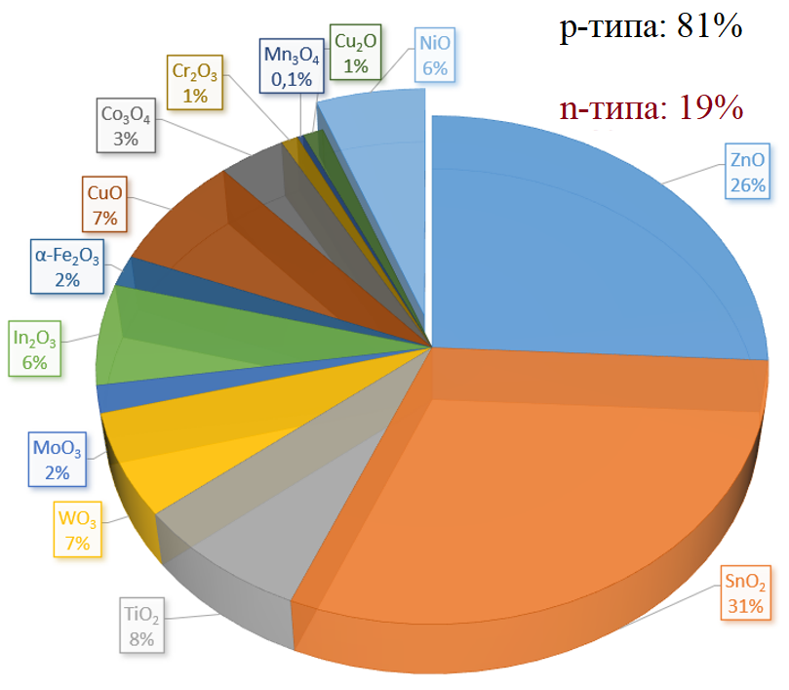

Рисунок 3 – Анализ опубликованных работ по газовым сенсорам на основе металл-оксидных полупроводников n- и p-типа
(база данных Scopus, август 2022 г.)

Газочувствительный механизм металл-оксидных полупроводников n-типа основана на поверхностных окислительно-восстановительных реакциях. Таким образом, в атмосфере воздуха кислород извлекает электроны из зоны проводимости поверхностного слоя, что приводит к образованию отрицательно заряженных ионов кислорода. Вследствие чего уменьшение концентрации электронов приводит к увеличению сопротивления. Далее при воздействие восстановительных газов электроны возвращаются в зону проводимости, что приводит к уменьшению сопротивления. Однако металл-оксидные полупроводники ​​p-типа демонстрируют противоположное поведение. В соответствии с изменением сопротивления отклик (S) сенсора определяется как S = R _{газ}/R _{воздух} или S = ​​|R _{газ} -R _{воздух} |/R _{воздух} для окисляющих газов и S = ​​R _{воздух} /R _{газ} или S = ​​|R _{воздух} -R _{газ} |/R _{газ} для восстановительных газов, где R_{воздух} _{и} R_{газ} – сопротивления сенсора в исходном состоянии на воздухе и при определенной концентрации исследуемого газа, соответственно.
Углеродные волокна являются перспективными газочувствительными наноматериалами, однако обычно они демонстрируют низкую скорость реакции восстановления. Таким образом, для увеличения эффективности газочувствительного материала на основе углеродных волокон предлагается декорировать их металл-оксидными полупроводниками n- и/или p-типа. В результате таких модификаций отмечается увеличение площади поверхности материала, вследствие чего улучшается проводимость и появляются новые активные центры.

1.5.3 Очистка от загрязняющих веществ
УВ также находят применение в качестве эффективного материала для адсорбции летучих органических соединений (ЛОС), которые считаются основными токсичными реагентами в почве, воде и воздухе [111-113]. Более того, ЛОС представляют основной класс загрязняющих веществ в помещениях, а некоторые из которых крайне токсичны и канцерогенные (бензол, формальдегид). В последние годы наблюдается рост исследований в области применения углеродных волокон на основе пеков для адсорбции ЛОС [114-117]. Так, в работе [118] были исследованы механизм и структурные изменения ЛОС (на примере хлороформа) в порах углеродных волокон на основе пека. Изучено влияние размера пор на сорбционную активность углеродных волокон на основе пека, при этом адсорбция молекул хлороформа идет в порах с образованием кластеров, которые затем переходят в жидкую форму.
Примечательно, что наблюдается сильная адсорбционная активность на узких участках, расположенных в промежуточных положениях относительно пор. Это исследование играет решающую роль в понимании механизма адсорбции ЛОС углеродными волокнами на основе пека. Однако, эффективность многих пористых материалов, в том числе и углеродных волокон для адсорбции ЛОС эффективно только при определённых уровнях влажности. Донг-Ён Руй и др. в своей экспериментальной работе [119] показали, что УВ пропитанные мочевиной и азотной кислотой имеют высокую эффективность адсорбции ЛОС (На примере формальдегида) как при низкой, так и при высокой влажности. При этом этот композитный материал показал 110-кратное (от 0,72 до 79,28 мг/г) улучшение адсорбционной активности формальдегида по сравнению с УВ без пропитки при влажности 40 %. В проведенном исследовании детально рассмотрен и описан предположительный механизм адсорбции формальдегида при высокой влажности воздуха. В результате полученный образец адсорбировал весь формальдегид в окружающей среде при влажности 11-88 % и температуре 3-26,9 °C в течение 24 часов, что демонстрирует высокую эффективность композита на основе углеродных волокон на основе пека. Несмотря на активное развитие, коммерческое применение УВ ограничено их высокой стоимостью, связанной в первую очередь с огромной потерей массы при активации. Однако, предложенный метод синтеза в работе [120] позволяет получать дешевые УВ на основе изотропного пека. При этом, полученные образцы демонстрируют более высокую адсорбционную активность, чем коммерчески доступный аналог (Kynol® ACF-15).
Проведенное исследование, а также многие другие (таблица 3) показали, что процесс адсорбции для полученных образцов является экзотермическим и очень быстрым, но процесс десорбции является эндотермическим и очень медленным, что еще раз доказывает, что УВ могут быть использованы для эффективного удаления различных типов ЛОС из атмосферы воздуха.

Таблица 3 – Сравнение параметров различных композитов на основе углеродных нановолокон для применения для адсорбции ЛОС

Год | Материал | Жидкость | Емкость | Ист.
2021 | Волокна активированного угля на основе смолы | Хлороформ | Н/Д | [121]
2021 | Аэрогель из углеродных волокон / восстановленного оксида графена легированного N | Тетрахлорэтилен | 206,38 г/г | [122]
2021 | Карбонизированные волокна из жома | Бензол | 55,53 мг/г | [123]
2019 | Ультратонкие иерархически пористые углеродные волокна из фенольной смолы и ацетилацетоната железа | Ацетон | 12,56 ммоль/г | [124]
2019 | Активированное углеродное волокно на основе смолы, пропитанное мочевиной и азотной кислотой | Формальдегид | 79,28 мг/г | [125]
2017 | Активированное углеродное волокно путем выращивания углеродных нанотрубок in situ | Формальдегид | 27,58 мг/г | [126]
2014 | Волокна из активированного угля | Толуол | 878 мг/г | [127]

Наличие адсорбционных свойств позволяет использовать УВ не только для адсорбции ЛОС, но и в хранение и разделение газов [128, 129], благодаря их развитой микро-пористости и высокой удельной площади поверхности. Несмотря на это требуется создание сложных композитных структур на их основе для возможного коммерческого использования.

1.5.4 Армированные композиционные материалы
Как было отмечено выше, УВ находят практическое применение в различных сферах жизнедеятельности благодаря своим превосходным физическим и химическим свойствам. Вместе с тем особое внимание заслуживают их механические свойства, такие как высокая прочность на разрыв [130], высокая жесткость [131], термическая устойчивость [132], низкая плотность и высокая химическая стойкость. Ряд проведенных исследований [133, 134] показали, что все эти свойства наблюдаются для композитных материалов на основе УВ, которые характеризуются высокими механическими свойствами в сочетании с низкой массой, что делает их перспективными в аэрокосмической, оборонной и энергетической промышленностях, а также в других инженерно-строительных отраслях.
При этом, в отличии от других углеродных волокон на основе различных прекурсоров [135], УВ обладают сверхвысоким модулем упругости 700-900 ГПа и более высоким процентом выхода углеродных волокон. Несмотря на потрясающие механические характеристики УВ, на сегодняшний день, углеродные волокна на основе ПАН преобладают на коммерческом рынке углеродных волокон (более 90% всех углеродных волокон производятся из ПАН), так как они обладают достаточно высоким модулем упругости (в пределах от 230 до 550 ГПа), более высоким пределом прочности на разрыв (в пределах 7000 МПа) и дешевизной производства, в сравнении с углеродными волокнами на основе мезофазных пеков [136].

Таблица 4 – Сравнение механических характеристик углеродных волокон и композитов на их основе, полученных из различных прекурсоров

Год | Материал | Прочность на растяжение (ГПа) | Модуль Юнга (ГПа) | Источник
2021 | Композит с алюминиевой матрицей, армированный углеродным волокном | 0,283-0,315 | Н/Д | [137]
2020 | Углеродные волокна на основе мезофазных пеков | 2,3±0,3 | 380-540 | [138]
2020 | Углеродные волокна на основе ПАН (коммерческие) | 3,29-4,27 | 230-242 | [139]
2019 | Углеродные волокна на основе этиленовой смолы | 0,95 | 50 | [140]
2019 | Углеродные волокна на основе изотропных пеков | 0,278-0,844 | 28-49 | [140]
2019 | Углеродные волокна на основе мезофазных пеков | 1,08-1,2 | Н/Д | [141]
2018 | Углеродные волокна на основе изотропного пека | 0,97±0,07 | 52,85±5,48 | [142]
2018 | Углеродные волокна на основе мезофазного пека (коммерческие) | 3,43-3,53 | 860-920 | [143]
2016 | Углеродные волокна на основе пеков пиролизного мазута | 0,575±0,09 | 58,63±10,9 | [144]

Несмотря на это УВ представляют огромный интерес с точки зрения их возможного коммерческого использования, о чем свидетельствует высокая публикационная активность в данном направлении. Так, в работе [145] продемонстрирован метод получения УВ с высокими прочностными характеристиками углеродных волокон, которые были достигнуты за счет пространственного ориентирования. Как правило, с увеличением ориентации волокон увеличивается их предел прочности на разрыв. Но также помимо ориентации волокон на прочностные характеристики влияет и кристалличность углерода, волокна с высокой кристалличностью обладают меньшим пределом прочности на разрыв, но большим модулем упругости [146].
C другой стороны, в работе [147] приведены экспериментальные исследования, в которых описывается влияние термической обработки углеродных волокон на основе пека, с образованием высокой степени кристалличности структуры, где с увеличением температуры термообработки наблюдается увеличение модуля упругости и предела прочности волокна.
Представленные данные в таблице 4 и глубокий литературный анализ данных в области армированных композитных материалов свидетельствует об актуальности применения УВ в качестве механически прочного материала для изготовления различного рода материалов.
Применение УВ в качестве основного компонента армированных композиционных материалов обуславливается в первую очередь, их уникальными прочностными характеристиками, что доказано множеством исследовательских работ и коммерческими разработками. Например, композиционные материалы на основе углеродных материалов активно используются в качестве тормозных дисков на самолетах. Во-вторых, композиционные материалы на основе углеродных волокон обладают легким весом в отличии от традиционных металлических сплавов, что даёт возможность упрощения конструкции. В-третьих, высокая термическая стойкость в совокупности с высокими механическими характеристиками позволяют использовать углеродные волокна и композиты на их основе в критических целях.
В частности, в работе [148] показан метод получения композитного материала с алюминиевой матрицей и УВ который демонстрирует возможность изготовления высококачественных термомеханических композитов. В результате чего был получен композит со средней теплопроводностью, низким коэффициентом теплового расширения и высоким модулем упругости в отличии от других композитов с алюминиевой матрицей и сплавами алюминия. В связи с чем, можно сказать, что использование углеродных волокон на основе пеков имеют огромные перспективы для композитов в виде теплопроводных и механически прочных добавок. Хоть и у углеродных волокон на основе мезофазных пеков наблюдаются высокие прочностные характеристики и низкий коэффициент теплового расширения наивысшее значение теплопроводности не было достигнуто, что способствует более тщательному исследованию данного направления. Предполагается, что если использовать углеродные волокна с большим значением коэффициента теплового расширения, то можно увеличивать теплопроводность.

1.6 Постановка задачи исследования
Таким образом, анализ литературных источников показывает, что использование УВ на основе углеродных пеков и их композитов имеет ограниченное применение ввиду их малой изученности высокой себестоимостью углеродных пеков. Исследование синтеза и применения УВ в качестве основы для композиционных материалов, предпринятое в настоящей работе, представляет значительный научный и практический интерес.
В связи с этим в настоящей работе поставлены следующие задачи:
- установить оптимальные условия синтеза углеродных пеков из каменноугольной смолы, а также отработать процесс получения углеродных волокон на основе физико-химических свойств и морфологии углеродных пеков;
- определить оптимальные условия процессов электроспиннинга, стабилизации, карбонизации для синтеза углеродных и композиционных волокон;
- синтезировать композиционные волокна с добавлением углеродного пека и наночастиц оксида никеля для применения их в качестве газочувствительного материала;
- синтезировать композиционные волокна с добавлением материалов из отходов растительного сырья – активированного угля и диоксида кремния и определить их сорбционные характеристики относительно ионов металлов.

2 ЭКСПЕРИМЕНТАЛЬНАЯ ЧАСТЬ

2.1 Синтез каменноугольных пеков
В работе мезофазные пеки из КУС получали двумя методами:
1) фракционной дистилляцией;
2) термообработкой в инертной атмосфере.
Сущность метода фракционной дистилляции заключается в том, что каменноугольная смола перегоняется при атмосферном давлении в диапазоне температур 380–420 °C (рисунок 4). В процессе дистилляции протекают химические реакции с изменением структурных характеристик и формированием мезофаз.

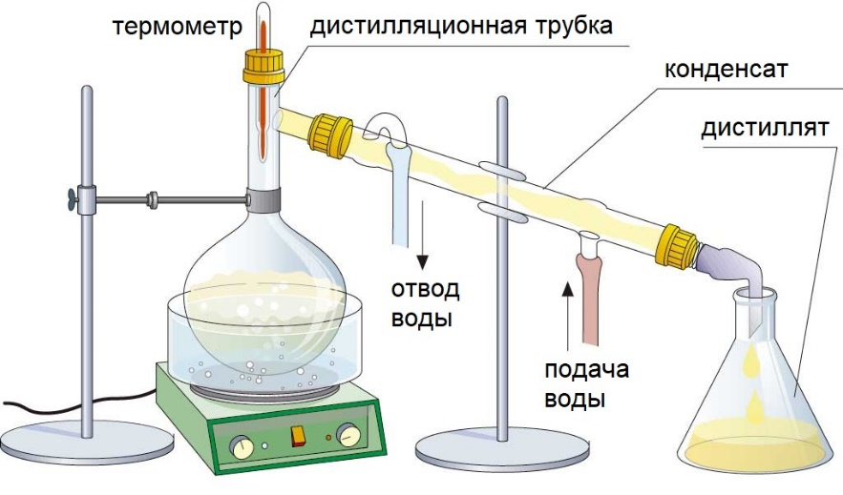

Рисунок 4 – Схема лабораторной установки для дистилляции каменноугольной смолы и нефтяного битума

Процесс термической обработки каменноугольной смолы проводили в атмосфере аргона. Термообработку проводили в трубчатой печи с кварцевым реактором с диаметром 6 см. Для установления влияния температуры на процесс формирования пека термообработку проводили в интервале температур 200-500 °С. Расход аргона составлял 90-92 см³/мин. Предварительно высушенную и взвешенную фарфоровую или кварцевую лодочку наполняли каменноугольной смолой и фиксировали массу для дальнейшего анализа массопотери. Лодочку с КУС помещали в реактор и продували аргоном для удаления воздуха. Аргон пропускали в течение 5 минут, после чего реактор нагревали до заданной температуры (200-500 °С). Время температурной обработки – 1 ч. После завершения температурной обработки нагрев реактора прекращали, образец остывал до комнатной температуры в атмосфере аргона. После извлечения лодочку с продуктом взвешивали для измерения массопотери (таблица 7). В процессе температурной обработки каменноугольная смола из вязкого состояния переходит в конденсированное твердофазное состояние. Полученный каменноугольной пек имеет пористую структуру, что происходит из-за удаления низкокипящих фракций в виде паров, которые и приводят к образованию рыхлого, губчатого материала. Полученный продукт был исследован методами Раман спектроскопии и энергодисперсионной рентгеновской спектроскопии.

2.2 Синтез нефте-битуминозных пеков
По аналогии с работами, проведенными в подразделе 2.1 данной работы, мезофазные пеки из нефтяного битума получали двумя методами:
1) фракционной дистилляцией;
2) термообработкой в инертной атмосфере.
Для процесса дистилляции был использован битум нефтяной дорожный марки 70/100, производства ТОО «ПНХЗ» (Казахстан), соответствующий ГОСТ 33133-2014. Процесс дистилляции и термообработки проводили по методикам, описанным в подразделе 2.1 данной работы. Нефте-битуминозный пек (НБП) после процесса дистилляции исследовали методами Раман спектроскопии и ЭДРС.
Процесс термической обработки нефтяного битума также проводили в атмосфере аргона в интервале температур от 200-500 °С. Полученный нефтяной пек был исследован методами Раман спектроскопии и ЭДРС.

2.3 Получение композиционных волокон методом электроспиннинг
Получение углеродных и углеродсодержащих волокон методом электроспиннинг проводилось в лаборатории «Функциональные наноматериалы» РГП на ПХВ «Институт проблем горения». В результате были получены различные композиционные волокна, такие как:
- углеродные волокна на основе ПАН;
- углеродные волокна на основе КУП/ПАН;
- композиционные волокна допированные наночастицами NiO;
- композиционные волокна с добавлением SiO₂, полученного из отходов растительного сырья;
- композиционные волокна с добавлением активированного угля, полученного из отходов растительного сырья;
- композиционные волокна допированные наночастицами магнетита.
В качестве отходов для получения углеродных волокон были использованы:
- каменноугольный пек, синтезированный из каменноугольной смолы;
- SiO₂ и активированный уголь, полученные из отходов растительного сырья – рисовой шелухи.

2.3.1 ПАН волокна
В работе для синтеза ПАН волокон были использованы следующие материалы и оборудование: полиакрилонитрил ((-CH₂-CH(CN)-)_{n}, молекулярная масса 150 000 г/моль, производства DFL Minmet Refractories Corp.); диметилформамид (ДМФ, (CH₃)₂NC(O)H, Sigma-Aldrich ≥99,8 %); магнитная мешалка (ISOLAB).
Для получения волокон из полиакрилонитрила методом электроспиннинга готовили соответствующий раствор ПАН в ДМФ. Для установления влияния концентрации раствора на структуру получаемых волокон были получены волокна из 7, 9 и 11 мас. % растворов ПАН. Для этого соответствующую навеску порошкообразного ПАН перемешивали с ДМФ в течение 2-х часов на магнитной мешалке при скорости перемешивания 150 об/мин и температуре 70~80 °С до получения однородного раствора. Полученные полимерные растворы использовались для формования волокон под воздействием электростатических сил.
Процесс электроспиннинга волокон проводили на соответствующей установке, состоящей из системы подачи раствора, шприцевого резервуара с металлической иглой, источника напряжения и барабанного коллектора с регулируемой скоростью вращения. Процесс формования волокон, проводили при температуре окружающей среды 20–30 °С и влажности 30–40 %. Полимерным раствором заполняли шприц объемом 5 мл, на конце шприца находилась металлическая игла, к которой подавали отрицательное напряжение, на коллектор – положительное. Напряжение, подаваемое на иглу и барабанный коллектор, составляло 15 кВ, скорость подачи раствора 1,0 мл/ч, радиус барабанного коллектора 20 см, расстояние между иглой и коллектором составляло 15 см, поверхность коллектора для осаждения волокон была покрыта алюминиевой фольгой. Прилагаемое напряжение, расстояние между электродом и заземленным коллектором были отрегулированы для получения стабильной струи электроспиннинга. Схема установки и фотография электроспиннинга представлены на рисунках 5 и 6, соответственно.

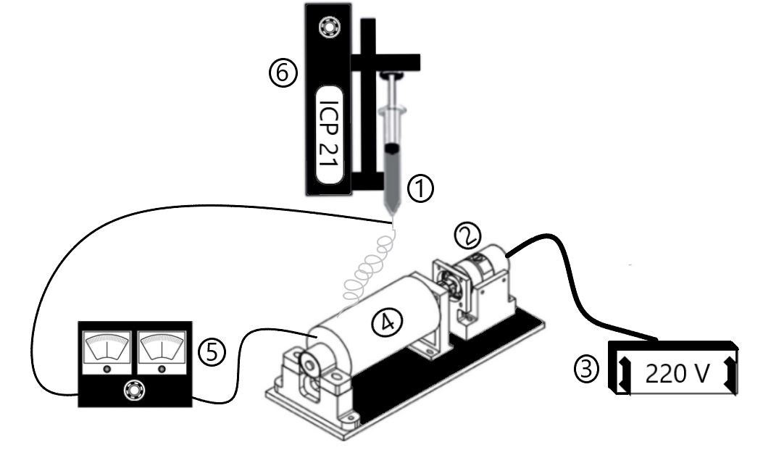

1 – игла, 2 – мотор, 3 – контроллер скорости движения мотора, 4 – барабанный коллектор, 5 – высоковольтный источник питания, 6 – шприцевой насос

Рисунок 5 – Схема установки электроспиннинга [149]
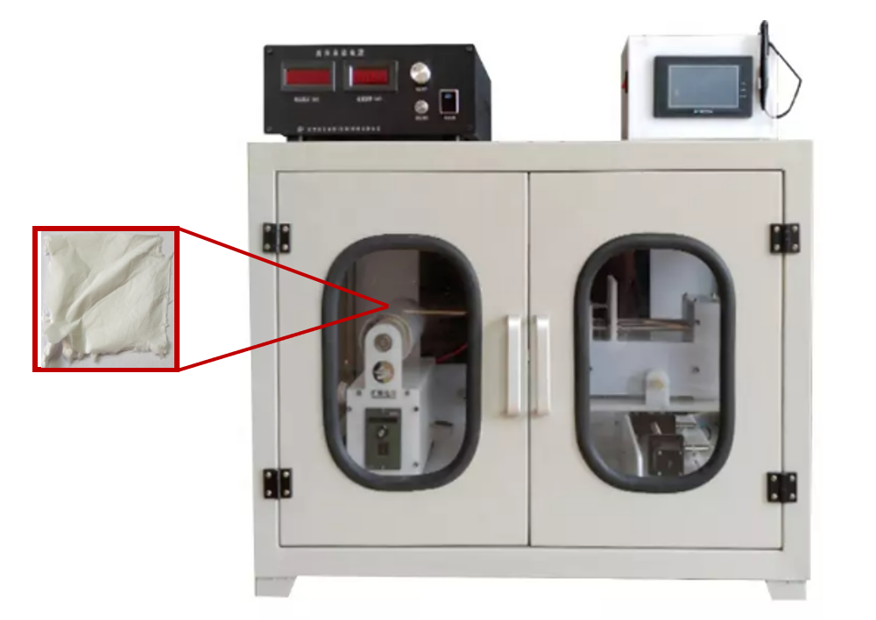

Рисунок 6 – Фотография установки электроспиннинга с барабанным коллектором

Лабораторная установка электроспиннинга (рисунок 6) состоит из источника высокого напряжения, специального шприцевого насоса, вращающегося коллектора, держателя шприца и самого шприца с металлической иглой, соединенной с источником высокого напряжения.
Процесс получения углеродных волокон включает в себя несколько стадий: формование одномерных волокон, предварительное окисление (стабилизация), карбонизацию и графитизацию (при необходимости); а в случае получения волокон специального назначения (например, сорбционных) – процесс активации (химической и/или физической).
Стабилизацию полученных волокон проводили в трубчатой печи с кварцевым реактором с диаметром 6 см. (рисунок 7). Для отработки процесса стабилизации волокон, а также для установления оптимальной температуры обработки были выбраны различные температурные режимы: 250, 260, 270 и 280 °С, соответственно. Скорость нагрева в разных источниках литературы варьируется от 1 °С/мин до 5 °С/мин. Однако, единой точки зрения об оптимальной скорости нагрева нет, поэтому в данной работе скорость нагрева составляла 3 °С/мин. Время стабилизации составляло 1 ч, по истечению процесса стабилизации, нагрев реактора прекращали, образец остывал до комнатной температуры без извлечения из реактора в атмосфере воздуха.
Полученные волокна после стабилизации подверглись процедуре карбонизации в трубчатой печи с кварцевым реактором (рисунок 7). Предварительно реактор продували аргоном для удаления воздуха из реактора и исключения контакта с кислородом. Аргон пропускали в течение 5 минут, после чего реактор нагревали до температуры 600-800 °С. Для определения оптимальных условий температурного режима процесс карбонизации проводился при 600, 700 и 800 °С, соответственно. Скорость нагрева составляла 2 °С/мин. Время карбонизации составляло 1 ч, по истечению процесса карбонизации, нагрев реактора прекращали, образец остывал до комнатной температуры без извлечения из реактора в атмосфере аргона.
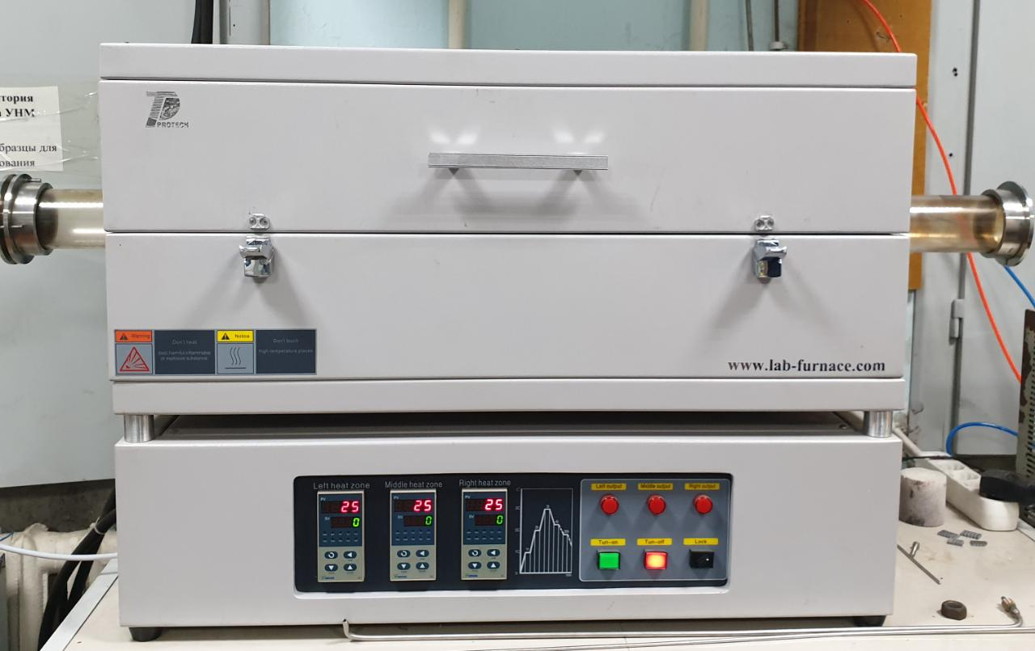

Рисунок 7 – Фотография трубчатой печи с кварцевым реактором для проведения процесса стабилизации и карбонизации

Морфология поверхности и структурные характеристики углеродных волокон на основе ПАН исследовались с помощью СЭМ, ЭДРС, а также Рамановской и ИК-спектроскопией. Для оценки температуры предварительного окисления исходный ПАН порошок исследовали с помощью ТГА.

2.3.2 КУП/ПАН волокна
Композиционные волокна были успешно получены посредством одностадийного электроспиннинга ПАН с порошкообразных КУП. Получение КУП подробно описано в подразделе 2.1.
Перед введением КУП был приготовлен раствор ПАН 9 мас. % согласно методике, описанной в пункте 2.3.1. После того как раствор полностью стал изоморфным, смешивали приготовленный раствор ПАН с небольшими порциями КУП в соотношении 90:10, 70:30 и 50:50 по массе. Смесь помещали в ультразвуковую ванну на час при температуре 70~80 °С для равномерного распределения КУП в полимерном растворе. Процесс электроспиннинга проводили при аналогичных условиях, что и для чистых волокон ПАН, подробное описание методики и схема установки представлены в пункте 2.3.1. После отработки процессов стабилизации и карбонизации были установлены оптимальные условия обработки волокон, которые были применены к КУП/ПАН волокнам согласно методике, описанной в пункте 2.3.1. Морфология поверхности и структурные характеристики композиционных волокон на основе ПАН/КУП исследовались с помощью с помощью СЭМ, ЭДРС, а также Рамановской спектроскопией.

2.3.3 КУП/ПАН/NiO волокна
Были получены композиционные волокна на основе полиакрилонитрила с добавлением наночастиц оксида никеля. Подробное описание методики получения наночастиц оксида никеля описано в работе. Полученные волокна подвергались стабилизации и карбонизации согласно ранее отработанным условиям.
Далее полученные волокна применялись в качестве газочувствительного материала в газовом сенсоре. Для установления газовой чувствительности полученных композитных волокон на основе УВ с добавлением частиц оксида никеля были проведены тестовые испытания. Для этого тонкая пленка из углеродной суспензии была нанесена на микрочип из встречно-штыревых золотых нанопроволок с двумя электродами, закрепленными на оксиде алюминия. Композиционные волокна смешивали с поливинилиденфторидом (ПВДФ), который использовался в качестве связующего материала в массовом соотношении: УВ/NiO:ПВДФ – 85:15. Приготовленный вязкий раствор наносили на микросхему-заготовку. После нанесения покрытия образец сушили 2 часа в сушильном шкафу при температуре 100 ºC. Готовый образец помещали в цилиндрическую стеклянную камеру, а электроды подключали к рабочей станции потенциостат-гальваностат для измерения токовой характеристики между этими двумя электродами при воздействии летучих органических соединений (ЛОС) (рисунок 8).

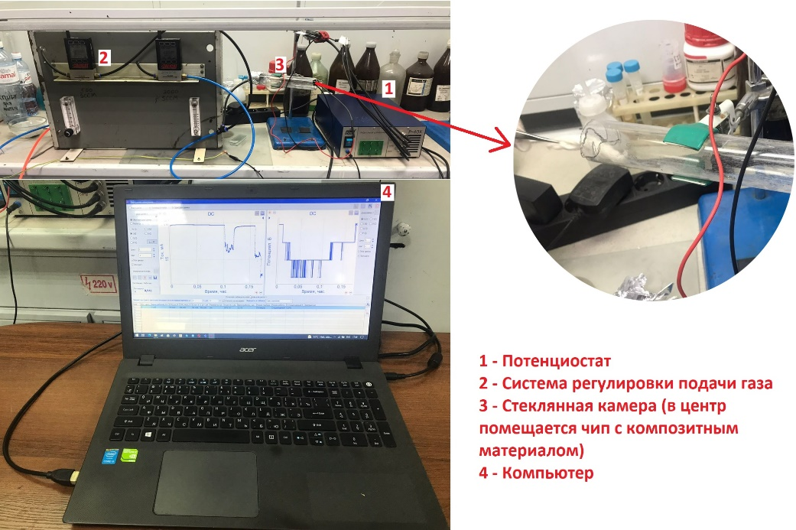

Рисунок 8 – Система для тестирования газового сенсора на основе композитных волокон (УВ/NiO)

После проведения испытаний на газочувствительность для углеродных волокон на основе ПАН с допированными наночастицами оксида никеля был приготовлен новый композиционный материал – КУП/ПАН/NiO. Композиционные волокна на основе каменноугольного пека и полиакрилонитрила с добавлением частиц оксида никеля были успешно получены методом одностадийного электроспиннинга с дальнейшей стабилизацией и карбонизации согласно ранее установленным условиям термообработки. Для этого был получен раствор КУП/ПАН (70:30) согласно методике, описанной в пункте 2.3.2. После чего в раствор добавляли порошок оксида никеля в соотношении 7:3 по массе (КУП/ПАН/NiO). Полученную суспензию непрерывно перемешивали в течение 12 ч на магнитной мешалке. Процесс электроспиннинга проводили при аналогичных условиях, что и чистые волокна ПАН, подробное описание методики и схема установки представлены в пункте 2.3.1.
После проведения процесса электроспиннинга, волокна подвергались процессам стабилизации в атмосфере воздуха и карбонизации в инертной среде, при температурах 250 и 700 °С, соответственно. Подробное описание процессов стабилизации и карбонизации представлено в пункте 2.3.1. Морфология поверхности и структурные характеристики композиционных волокон исследовались с помощью СЭМ, ЭДРС, также для исследования полученных материалов использовался РФА и Рамановская-спектроскопия.
Для установления газовой чувствительности полученных композитных волокон были проведены тестовые испытания. Для этого была приготовлена суспензия из активного материала согласно ранее описанной методике данного подраздела. После чего полученный материал равномерно наносили на керамическую трубку газового сенсора. Далее керамическую трубку помещали в сушильный шкаф и оставляли на 2 ч при температуре 100 ºC.

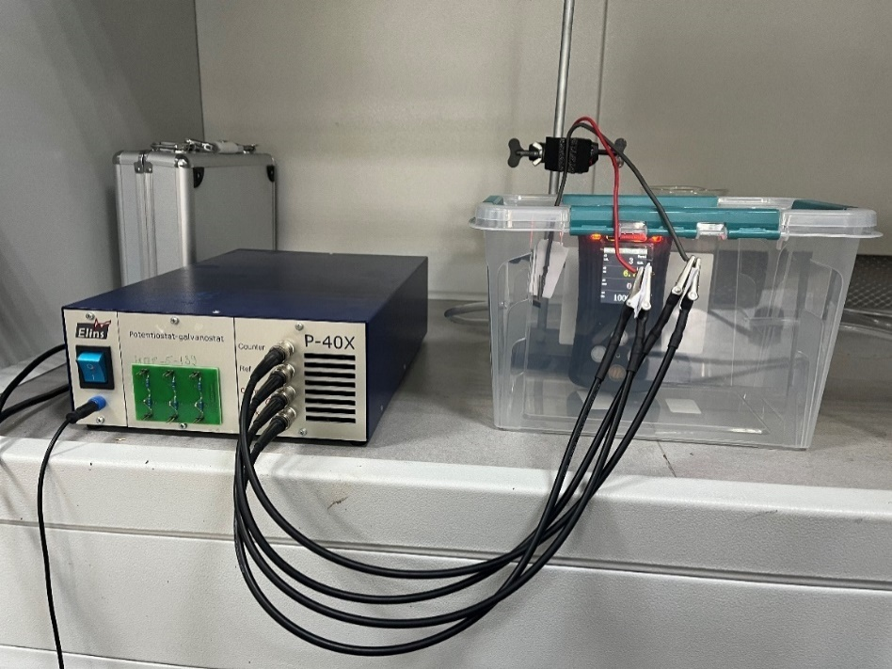

Рисунок 9 – Система для тестирования газового сенсора на основе композитных волокон (УВ/NiO)

Газочувствительные свойства были проверены методом статических испытаний. Датчик был помещен в испытательную камеру объемом 10 л. Объем пара, насыщенного ацетоном, был введен в камеру для создания среды с ацетоном с определенной концентрацией, и характеристики обнаружения газа датчиком были зарегистрированы с помощью данных. Испытательная система обнаружения газа показана на рисунке 9. Отклик сенсора определяли по формуле:

$R=(I_{a}-I_{g})/I_{g}$, (1)

где: I_{a} – ток сенсора на воздухе;
I_{g} – ток сенсора в среде ацетона.

2.3.4 ПАН/АУ волокна
Композиционные волокна были успешно получены посредством одностадийного электроспиннинга полимерного раствора ПАН с порошкообразным AУ. АУ был получен из отходов рисовой шелухи по методике, описанной в работе [150].
Перед введением АУ был приготовлен 9 мас. % раствор ПАН согласно методике, описанной в подразделе 2.3. После приготовления полимерного раствора в него добавляли небольшими порциями АУ в соотношении 9:1 по массе. Смесь помещали в ультразвуковую ванну на час при температуре 60 °С для равномерного распределения АУ в полимерном растворе. На следующем рисунке представлены фотографии готового полимерного раствора ПАН чистого и с добавленным АУ.
Процесс электроспиннинга проводили при аналогичных условиях, что и чистые волокна ПАН, подробное описание методики и схема установки представлены в подразделе 2.3.
Морфология поверхности и структурные характеристики композиционных нановолокон на основе ПАН/АУ исследовались с помощью СЭМ и ЭДРС анализа.
Были проведены испытания на сорбционные характеристики полученных композиционных волокон в отношении сорбции ионов марганца (II) ГСО 7875–2000 в водном растворе при разной продолжительности времени методом атомно-адсорбционной спектрометрии. Для этого были приготовлены калибровочные растворы, содержащие: 5, 10, 15 и 20 мг/л марганца (II) марки ГСО 7875–2000. После чего в качестве выбрали рабочую концентрацию раствора – 10 мг/л. Исследуемый образец массой 0,25 г помещали в мерный стакан объемом 200 мл, которую наполняли рабочим раствором в объеме 100 мл. Далее из стакана с периодичностью в 3, 10, 30, 60 и 720 мин отбиралась проба для определения содержания ионов марганца с помощью атомно-адсорбционного спектрометра фирмы Perkin Elmer «AAnalyst 200».

2.3.5 ПАН/SiO₂ волокна
Были получены композиционные волокна посредством одностадийного электроспиннинга полимерного раствора ПАН с порошкообразным оксидом кремния (SiO₂). SiO₂ был получен из отходов рисовой шелухи по методике, описанной в работе [151].
Перед введением SiO₂ был приготовлен 9 мас. % раствор ПАН согласно методике, описанной в пункте 2.3.1. После приготовления полимерного раствора в него добавляли небольшими порциями SiO₂ в соотношении 70:30 по массе. Смесь помещали в ультразвуковую ванну на час при температуре 70~80 °С для равномерного распределения SiO₂ в полимерном растворе.
Процесс электроспиннинга проводили при аналогичных условиях, что и для чистых волокон ПАН, подробное описание методики и схема установки представлены в подразделе 2.3.
Морфология поверхности и структурные характеристики композиционных нановолокон на основе ПАН/SiO₂ исследовались с помощью СЭМ и ЭДРС-анализа. А также были проведены испытания на сорбционные характеристики полученных композиционных волокон согласно методике, описанной в пункте 2.3.4.

2.3.6 ПАН/Fe₃O₄ волокна
Наночастицы магнетита Fe₃O₄ были синтезированы методом химической конденсации, согласно ранее проведенным работам [152]. Далее были получены композиционные волокна на основе полимерной матрицы с добавлением наночастиц магнетита. Приготовление 9 мас. % раствора ПАН осуществляли по ранее описанной методике (пункт 2.3.1). В готовый полимерный раствор добавляли порционно наночастицы магнетита в соотношении ПАН/Fe₃O₄ 20:1 по массе. Суспензию помещали в ультразвуковую ванну на час при температуре 30 °С для равномерного распределения наночастиц магнетита в полимерном растворе. Процесс электроспиннинга проводили при аналогичных условиях, что и чистые волокна ПАН, подробное описание методики и схема установки представлены в пункте 2.3.1. Наночастицы Fe₃O₄ были исследованы методом РФА и ПЭМ. Композиционные волокна ПАН/Fe₃O₄ были исследованы методами РФА, СЭМ и ЭДРС-анализом.

2.4 Методы исследований
2.4.1 Рентгенофазовый анализ
Для исследования полученных материалов использовался многоцелевой рентгеновский дифрактометр ДРОН-4 с системой управления и записи на базе IBMPC в цифровой форме, с использованием излучения меди. Этот метод был использован для точного определения параметров решетки кристаллических веществ, проведения качественного и количественного фазового анализа приведенных веществ и определения степени аморфности образцов. Образцы, исследовались при следующих настройках съемки: напряжение рентгеновской трубки до 30 кВ, ток трубки 30 мА, ступенчатое движение гониометра 0,05 ° 2θ при измерении интенсивности точки до 1,0. Скорость вращения образца в собственной плоскости - 60 об/мин. Обработка рентгенограмм для определения углового положения и интенсивности отражения проводилось с помощью программы «Fpeak». Фазовый анализ проводился программой «PCPDFWIN» с использованием дифрактометрической базы данных. Полученные спектры были идентифицированы с использованием базы данных рентгеновских лучей JCPDS. Основная аппаратурная погрешность измерения счета импульсов рентгеновского измерения составляла не более 0,4 %.

2.4.2 Электронная и оптическая микроскопия
Исследование структуры, размеров и морфологии полученных образцов проводилось на сканирующем электронном микроскопе марки Quanta 200i 3D (FEI, США) с ускоряющим напряжением в 30 кВ («Национальная нанотехнологическая лаборатория открытого типа» КазНУ им. аль-Фараби, Алматы, Казахстан). Этот метод позволяет определить структуру поверхности в виде объемного изображения, что в свою очередь предоставляет возможность определять не только структуру, но и размеры отдельных частиц. СЭМ марки Quanta 200i 3D также оснащен системой энергодисперсионного рентгеновского анализа (ЭДРС). Диапазон определяемых химических элементов – B÷U. Разрешение по энергии – 132 эВ (Mn K_{α}). ЭДРС анализ был использован для определения элементного состава наночастиц магнетита.
Для изучения наличия микротрещин в волокнах и определение образования мезофазных центров в углеродных пеках применялся автоматизированный цифровой оптический микроскоп LeciaDM 600 M (лаборатория нанотехнологий открытого типа КазНУ им. аль-Фараби, Алматы, Казахстан). Прибор позволяет работать с максимальным увеличением от 150х до 1500х раз.
Структурные и морфологические характеристики наночастиц магнетита были исследованы на просвечивающем электронном микроскопе JEM-1011 (JEOL, Япония) в Казахстанско-Японском инновационном центре при Казахском Национальном Аграрном Университете. Микроскоп оснащен цифровой камерой Morada (Olympus, Япония). Основные технические характеристики: ускоряющее напряжение от 40 до 100 кВ, разрешение по точкам 0,3 нм, разрешение по линиям 0,14 нм, электронная пушка LaB₆; диапазон увеличений 100 – 1,000,000.

2.4.3 Рамановская спектроскопия
Полученные Раман-спектры комбинационного рассеяния образцов были определены с использованием спектрометра NT-MDT NTegra Spectra (Лаборатория Национальной нанотехнологической лаборатории открытого типа при КазНУ им. аль-Фараби). Спектроскопия комбинационного рассеяния света проводилась при возбуждении неполяризованным излучением полупроводникового диодного лазера на длине волны λ_{exc} = 633 нм. Пределы допускаемой относительной погрешности шкалы волновых чисел составляют ±0,5 %.

2.4.4 Инфракрасная спектроскопия
Инфракрасные спектры образцов получены на ИК-спектрометре Spectrum 65 (Perkin Elmer, США). ИК спектрометр является спектрометром исследовательского класса со спектральным разрешением 4/см. Исследование проводилось в средней ИК-области от 450 до 4000/см.

2.4.5 Термогравиметрический анализ
Для оценки температуры предварительного окисления исходный ПАН порошок исследовали с помощью термогравиметрического анализа (ТГА) на приборе Termographic analyzer TGA 101. Термогравиметрический анализ широко используется в исследовательской практике для определения температуры деструкции полимеров и установления динамики разложения полимера в зависимости от температуры.

2.4.6 Атомно-абсорбционная спектроскопия
Методом атомно-абсорбционной спектроскопии проводилось изучение адсорбционной емкости полученных материалов по отношению к ионам металлов. С помощью прибора PerkinElmer «AAnalyst 200» анализировали изменения концентрации ионов марганца в подкисленных водных растворах по спектрам поглощения атомов. Применяя в качестве атомизатора пламя ацетиленово-воздушной горелки проводились измерения концентрации образцов. Погрешность эксперимента составила ±2,5%.
Сорбционная емкость была рассчитана по следующей формуле:

$a= \frac{\left(C_{0}-C\right)∙V}{g}$, (2)

где: C₀ и С – концентрации ионов металла в растворе до и после осаждения, соответственно, мг/л;
V – объем раствора, л;
g – масса композиционных волокон, г.

2.4.7 Метод определения размера частиц / диаметра волокон по набору СЭМ изображений
Размеры частиц по набору СЭМ изображений определены с помощью программного обеспечения Image J. Данное программное обеспечение с открытым исходным кодом предназначено для анализа и обработки изображений. Данная программа позволяет автоматически рассчитывать средний диаметр частиц, а также стандартное отклонение.

3 РЕЗУЛЬТАТЫ И ОБСУЖДЕНИЯ

3.1 Физико-химические свойства каменноугольных пеков
В работе использовалась каменноугольная смола, полученная при переработке угля Шубракольского месторождения (Казахстан). Запасы Шубракольского месторождения составляют 1,5 млрд т. Потребителями спецкокса, производимого из Шубаркольского угля являются крупнейшие предприятия Казахстана: ферросплавные заводы АО ТНК «Казхром», АО: «Казфосфат», АО «Казцинк», России и Украины. Учеными химического факультета Карагандинского университета им. академика Е.А. Букетова проводятся исследования по извлечению углеводородных продуктов из каменноугольной смолы, а также получения котельного коксохимического топлива, как альтернатива мазуту. Каменноугольная смола представляет собой густую черную жидкость со специфическим запахом и вязкостью равной 1,04 г/см³. В таблице 5 и 6 представлены данные результате физико-химических характеристик и элементному составу каменноугольной смолы.

Таблица 5 – Основные характеристики каменноугольной смолы месторождения АО «Шубарколь комир», г. Караганда

Показатель | Значение, % | Метод определения
Фракционный состав, массовая доля (от безводной смолы), %  до 180 °С  180-210 °С  210-230 °С  230-270 °С | 5,1  4,4  4,8  15,8
Выход остатка дистилляции (пека), %  При 390 °С в кубе  При 405 °С в кубе | 49,8  40,0
Массовая доля веществ, нерастворимых в толуоле (α-фракция), % | 1,4 | ГОСТ 7847  ТУ 2543-203-00190437-2005
Массовая доля веществ, нерастворимых в хинолине (α₁-фракция), % | отс. | ТУ 2543-203-00190437-2005
Зольность, % | 0,12 | ТУ 2543-203-00190437-2005
Содержание нафталина, % | 1,6 | По данным ГЖХ/МС дистиллятных фракций

Исследуемая смола характеризуется низкой плотностью, низким содержанием нерастворимых в толуоле веществ и отсутствием нерастворимых в хинолине веществ, высоким содержанием фенолов и низким содержание нафталина.

Таблица 6 – Результаты элементного анализа и плотность фракций каменноугольной смолы месторождения АО «Шубарколь комир», г. Караганда

Продукт | Плотность, г/см³ | Содержание, % мас. |  |  |  | С/Н атомное
 |  | C | H | N | S+O
Обезвоженная смола, | 1,039 | 81,45 | 8,57 | 0,69 | 9,29 | 0,79
Фракция 180-210 °С | 0,954 | 80,60 | 9,11 | 1,07 | 10,29 | 0,74
Фракция 210-230 °С | 0,965 | 80,64 | 9,41 | 1,06 | 8,89 | 0,71
Фракция 230-270 °С | 0,970 | 80,89 | 9,23 | 0,93 | 8,95 | 0,73
Фракция выше 270 °С в парах до 405 °С в кубе | 0,993 | 82,46  83,39 | 8,73  9,78 | 0,91  1,29 | 7,98 | 0,79
Остаток дистилляции до 390 °С в кубе |  | 83,11 | 7,40 | 0,87 | 8,62 | 0,94
Остаток дистилляции до 405 °С в кубе |  | 84,10 | 7,78 | 0,68 | 7,44 | 0,90

Из представленных данных стоит отметить, что:
- содержание углерода во фракциях составляет 80,6-82,5 %, в пеках достигает 83-84%;
- содержание водорода во фракциях составляет 9,1-9,8 %, а в пеках снижается до 7,4 – 7,8 %;
- атомное отношение С:Н во фракциях находится на уровне 0,71-0,79 и в пеках возрастает до 0,90-0,94;
- во фракциях и пеке содержится более 9-10 % суммы кислорода и серы, при этом содержание серы менее 0,3 %, содержание кислорода заметно убывает в остатках дистилляции.
Полученный методом дистилляции КУП имеет пористую структуру, что происходит из-за удаления низкокипящих фракций в виде паров, которые и приводят к образованию рыхлого, губчатого материала. После процесса дистилляции каменноугольный пек исследовался методами Раман спектроскопии и энергодисперсионной рентгеновской спектроскопии.
Как показывают результаты ЭДРС анализа каменноугольного пека после дистилляции, содержание углерода составляет 86,32 мас. %, содержание кислорода 13,47 мас. %. Раман-спектр показывает, что КУП после дистилляции представляет собой аморфный материал, с отсутствием графитизированной структуры.
В процессе температурной обработки каменноугольная смола из вязкого состояния переходит в конденсированное твердофазное состояние. Полученный каменноугольной пек имеет пористую структуру, что происходит из-за удаления низкокипящих фракций в виде паров, которые и приводят к образованию рыхлого, губчатого материала.

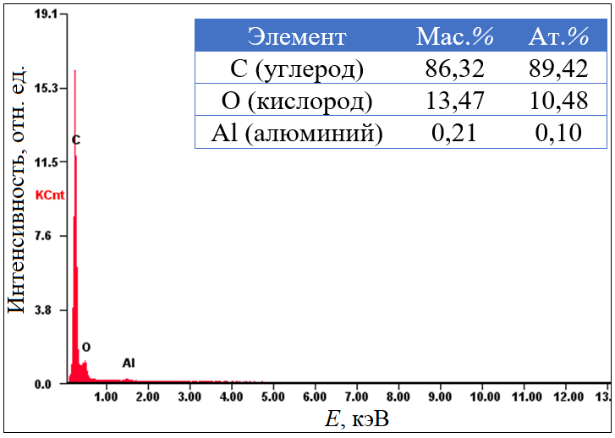 | 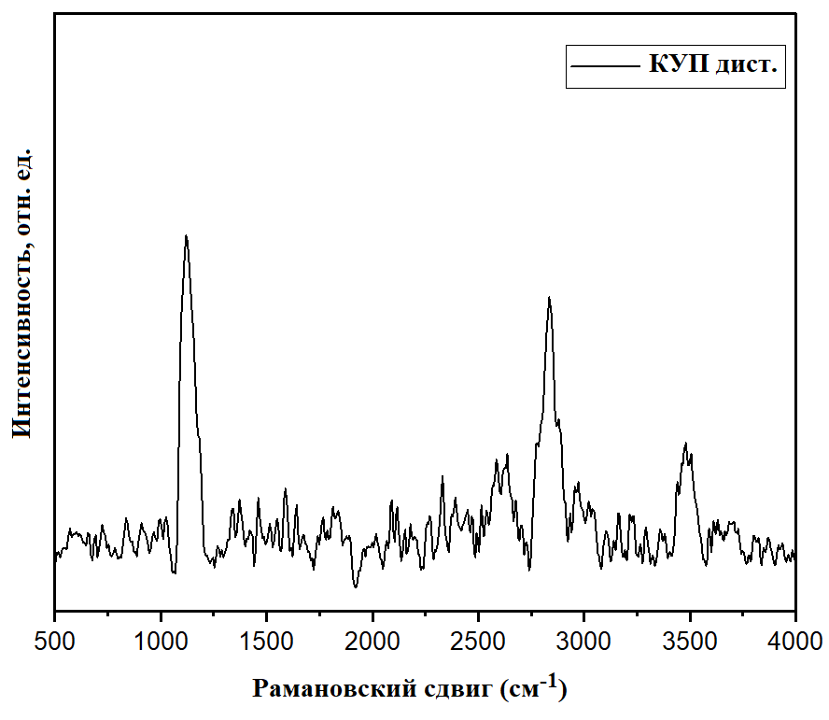
а | б

Рисунок 10 – Данные анализа ЭДРС (а) и Раман-спектр (а) каменноугольного пека после дистилляции

Углеродный пек представляет собой высокочистую форму каменноугольного пека, которая используется в качестве прекурсора для производства высокоэффективных углеродных волокон. Формирование углеродистого пека включает удаление летучих компонентов посредством процесса, называемого термической обработкой. Этот процесс обычно проводят в инертной атмосфере, такой как аргон, чтобы предотвратить окисление материала.
Полученный продукт был исследован методами Раман спектроскопии и энергодисперсионной рентгеновской спектроскопии. После извлечения лодочку с продуктом взвешивали для измерения массопотери (таблица 7).

Таблица 7 – Изменение массы каменноугольной смолы до и после термообработки, значение массопотери

Температура термообработки, °С | Масса КУС до термообработки, г | Масса КУП после термообработки, г | Значение массопотери, %
200 | 2,6 | 1,8 | 31
300 | 3,4 | 1,8 | 47
350 | 2,3 | 1,1 | 52
400 | 2,2 | 0,8 | 64
500 | 5,1 | 1,6 | 69

Установлено, что наименьшая потеря массы наблюдается после термообработки при температуре 200 °С и составляет 31 мас. %. Наибольшая потеря массы наблюдается после термообработки при температуре 500 °С – 69 мас. %. Температурная обработка приводит к удалению летучих фракций из каменноугольной смолы. И повышение температуры приводит к удалению большего числа компонентов.

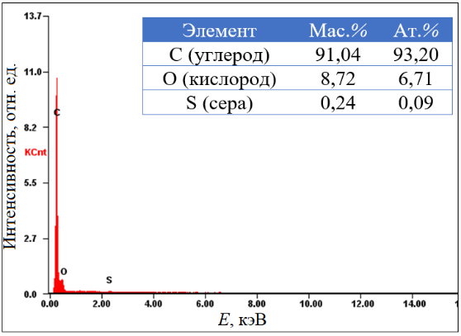 | 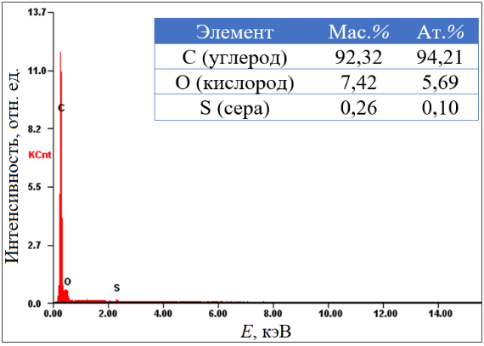
а | б
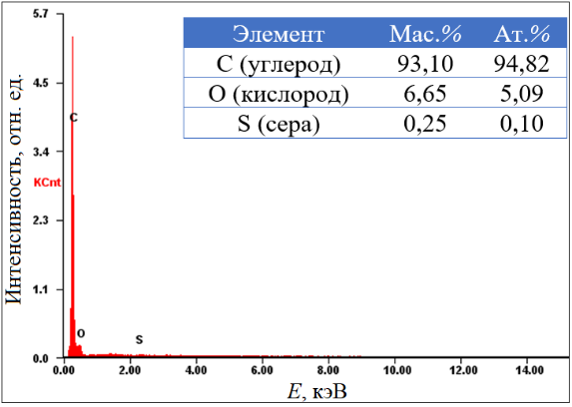 | 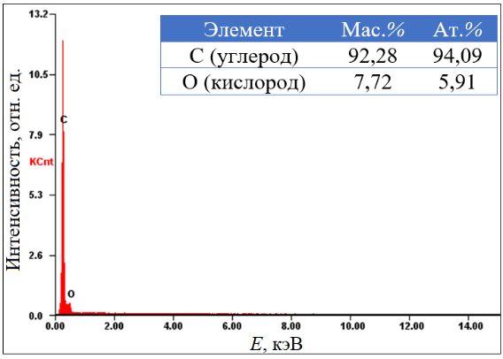
в | г
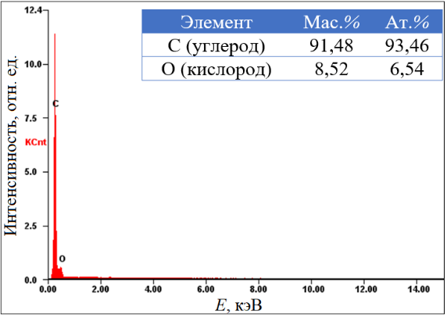
д

Рисунок 11 – Данные анализа ЭДРС каменноугольного пека, полученного термической обработки при различных температурах: 200 °С (а), 300 °С (б), 350 °С (в), 400 °С (г) и 500 °С (д)

Был проведен элементный анализ методом ЭДРС каменноугольного пека, полученного при различных значениях температуры термообработки (рисунок 11). Для образцов каменноугольного пека, полученных при температурах равных 200, 300 и 350 °С наблюдается небольшое содержание серы от 0,24 до 0,26 мас. %. Наличие серы в каменноугольной смоле обусловлено серосодержащими гетероциклическими ароматическими соединениями. Повышение температуры обработки до 400 °С приводит к полному удалению серы из состава каменноугольного пека. Содержание углерода в составе пека варьируется в пределе 91-93 мас. %, содержание кислорода 6-8 мас. %.

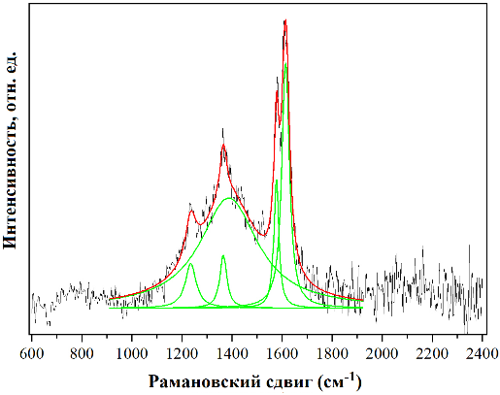 | 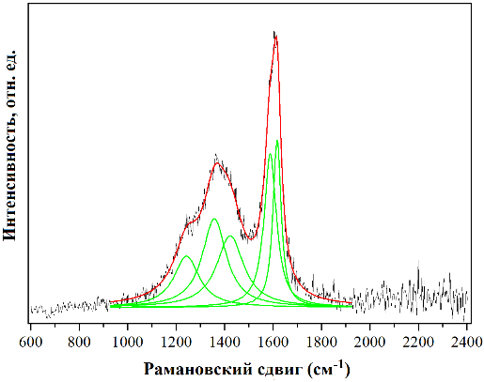
а | б
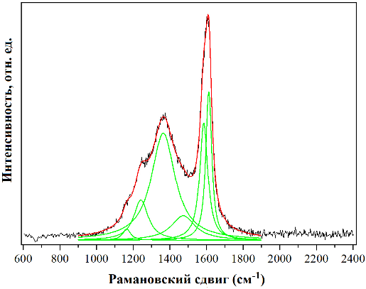 | 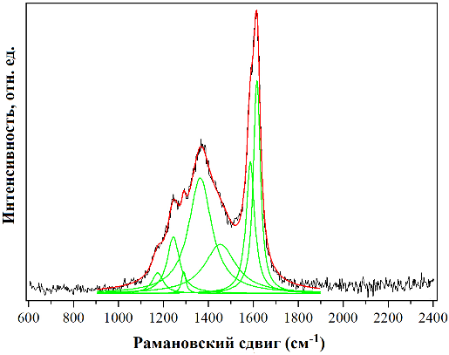
в | г
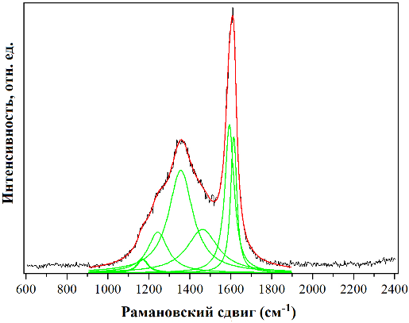 | 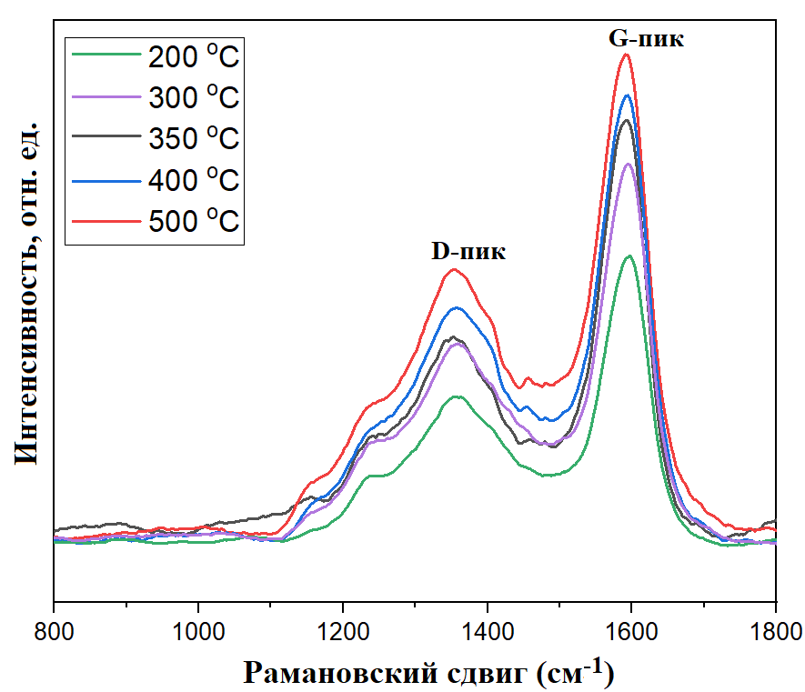
д | е

Рисунок 12 – Раман-спектры каменноугольного пека, полученного после термической обработки при различных температурах: 200 °С (а), 300 °С (б), 350 °С (в), 400 °С (г), 500 °С (д) и общий график (е)

На рисунке 12 представлены Раман-спектры каменноугольного пека при различных значениях температуры термообработки. Раман-спектроскопия позволяет оценить степень графитизации каменноугольного пека с зависимости от температуры термообработки. Раман-спектр чистого графита имеет два основных пика: D-пик при длине волны 1355 1/см и G-пик при 1575-1582 1/см, обусловленный атомами углерода в графитовых структурах с sp²-гибридизацией.
Для всех образцов каменноугольного пека, полученных при разных значения термообработки, были определены: значение длин волн для D и G пиков – λD и λG; интенсивность D и G пиков – I_{D} и I_{G}; R – отношение интенсивностей D и G пиков – I_{D}/I_{G} (таблица 8). Раман-спектры образцов КУП-200, КУС-300 характеризуются смещением G пика в область частот 1405-1428 1/см, что объясняется малым содержанием мезофазных центров, состоящие из небольшого числа ароматических колец. Для данных образов степень графитизации не установлена. Для образов КУП-350, -400, -500 наблюдается изменение интенсивностей и частоты G и D пиков и смещение D пика в область значений 1600-1610 1/см, что объясняется переходом из неупорядоченной в более упорядоченную структуру и образованием нанокристаллических мезофазных центров.

Таблица 8 – Параметры D и G пиков образцов каменноугольного пека, полученных при различных значениях температуры термообработки

Образец | λG, 1/см | λD, 1/см | I_{G} | I_{D} | R (I_{D}/I_{G})
КУП-200 °С | 1428 | 1610 | 736 | 938 | Н/Д
КУП-300 °С | 1405 | 1603 | 791 | 1041 | Н/Д
КУП-350 °С | 1356 | 1600 | 1102 | 1605 | 0,6866
КУП-400 °С | 1363 | 1610 | 394 | 639 | 0,7214
КУП-500 °С | 1356 | 1606 | 392 | 604 | 0,6490

На основании соотношение интенсивностей D и G пиков I_{D}/I_{G} можно рассчитать степени графитизации образца [153]. Расчеты показали, что для образца КУП-350 степень графитизации составляет ~5 %, для образца КУП-500 – 10 %.

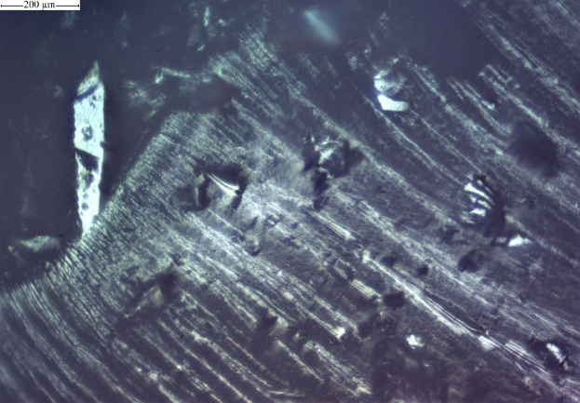 | 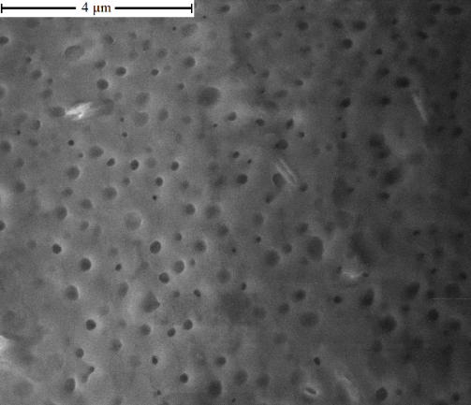
а | б

Рисунок 13 – Снимки оптической микроскопии (а) и СЭМ (б) каменноугольного пека после дистилляции
КУП, полученный методом дистилляции имеет пористую структуру, что происходит из-за удаления низкокипящих фракций в виде паров, которые и приводят к образованию рыхлого, губчатого материала. Результаты оптической и электронной микроскопии представлены на рисунке 13.

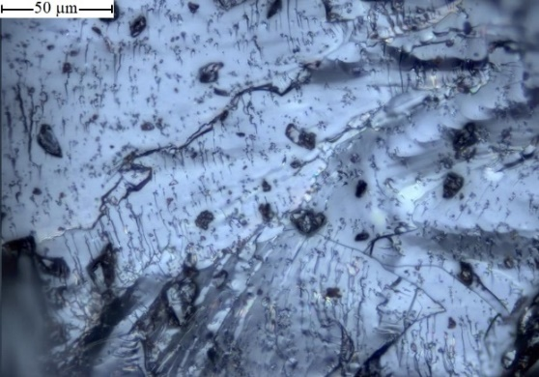 | 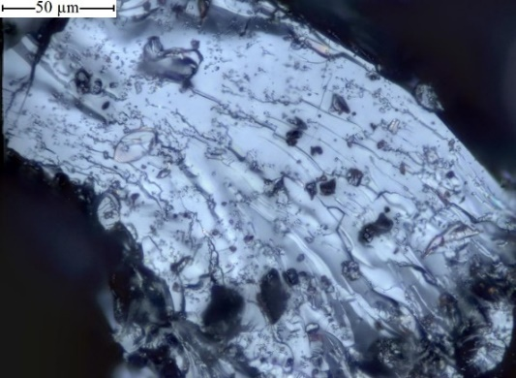
а | б
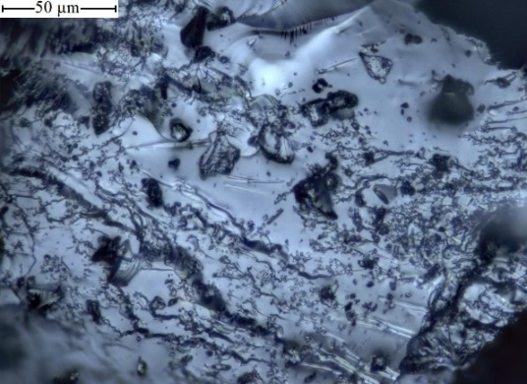 | 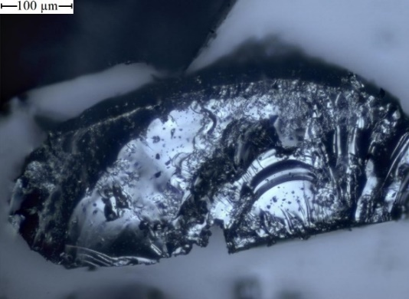
в | г
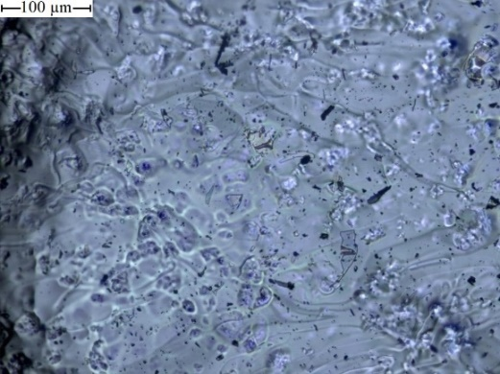
д

Рисунок 14 – Изображения оптической микроскопии каменноугольного пека, полученного термической обработки при различных температурах: 200 °С (а), 300 °С (б), 350 °С (в), 400 °С (г) и 500 °С (д)

Исследования морфологических свойств КУП проводили на оптическом микроскопе Leica DM 6000 M и сканирующем электронном микроскопе Quanta 200i 3D. Оптическая микроскопия является эффективным методом исследования мезофазных центров в пеках за счет поляризации падающего света. Сканирующая электронная микроскопия позволяет исследовать морфологию и топографию образца при высокой разрешающей способности.
Снимки оптической микроскопии (рисунок 14) показали, что при увеличении температуры термообработки от 200 до 500 °С увеличивается число мезофазных центров. Диаметры мезофазных частиц составляют от 3 до 16 мкм.

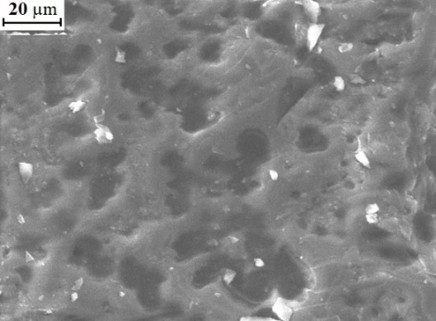 | 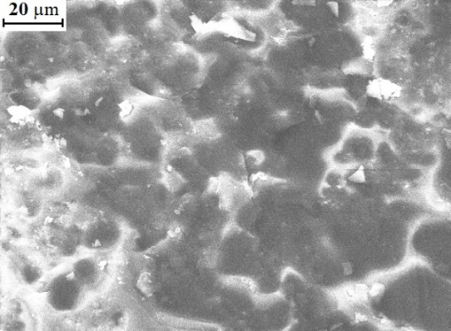
а | б
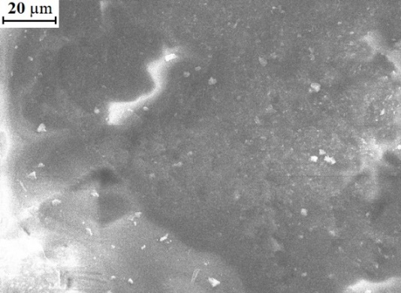 | 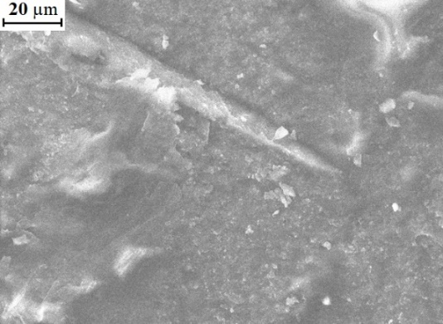
в | г
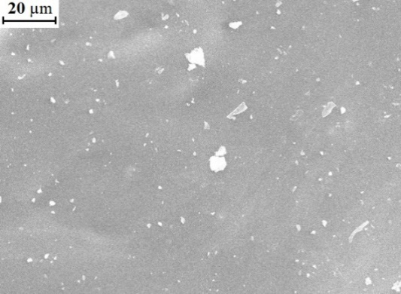
д

Рисунок 15 – Изображения сканирующей электронной микроскопии каменноугольного пека, полученного термической обработкой при различных температурах: 200 °С (а), 300 °С (б), 350 °С (в), 400 °С (г) и 500 °С (д)

Наибольшее число мезофазных центров на единицу площади наблюдается для пека, полученного при температуре 500 °С. Для данного образца диаметр мезофазных частиц составляет 8-12 мкм. Минимальный диаметр мезофаз составляет 3 мкм, после формирования мезофазного центра происходит дальнейшее укрупнение мезофаз и их коагуляция до полного перехода исходной изотропной каменноугольной смолы в анизотропный пек.
Анализ снимков оптической и сканирующей микроскопии показал, что в результате дистилляции КУП приобретает пористую губчатую структуру, в большом количестве представлены поры и дефекты на поверхности, и формируются кристаллические зародыши мезофаз.
На рисунке 15 представлены снимки сканирующей электронной микроскопии каменноугольного пека.
Образование углеродистого пека при термической обработке каменноугольной смолы происходит за счет удаления летучих компонентов. Когда каменноугольная смола нагревается при высоких температурах в инертной атмосфере, такой как аргон, тепловая энергия вызывает разрушение химических связей между молекулами смолы.
В результате этого процесса летучие компоненты каменноугольной смолы, такие как легкие масла и газы, выбрасываются в атмосферу. Оставшийся твердый остаток, который остается после процесса термического крекинга, представляет собой углеродный пек. Углеродный пек представляет собой высокоупорядоченную форму углерода с высоким содержанием углерода и низким уровнем примесей, что подтверждается с полученными результатами.
Точный состав угольного пека будет зависеть от источника каменноугольной смолы и конкретных условий процесса термической обработки, включая температуру, продолжительность термической обработки и тип используемого инертного газа. В связи с чем могут быть разности с уже известными методами получения углеродного пека из каменноугольной смолы.
Установлено, что КУП, полученный при температуре 200 °С имеет пористую структуру и наблюдается зарождение мезофазных центров. Повышении температуры до 300 °С приводит к более интенсивному удалению летучих компонентов. Поверхность образца КУП имеет более рельефную структуру, а число мезофазных центров увеличивается. При температуре термообработки равной 350 °С начинается переход к анизотропной структуре пека. Структура образца однородная, диаметр мезофазных центров составляет ~2 мкм. КУП, полученный при температуре 400 °С имеет слоистую структуру, что связано с увеличением степени графитизации образца. Диаметры мезофазных частиц увеличиваются до 3,5-5 мкм. Обработка каменноугольной смолы при температуре 500 °С приводит к полному переходу от изотропной к анизотропной структуре, практически полностью удаляются все летучие компоненты. На снимке СЭМ отчетливо наблюдается большое число мезофазных центров.
Следует отметить, что термообработка каменноугольной смолы при 400 °C в течение часа в аргоне является важным этапом в производстве углеродного пека [154-156], который служит исходным материалом для производства высокоэффективных углеродных волокон. Этот процесс удаляет летучие компоненты и оставляет после себя твердый остаток с высоким содержанием углерода, что делает его идеальным материалом для целого ряда применений в различных отраслях промышленности.

3.2 Физико-химические свойства нефте-битуминозных пеков
Битум, в основном, получают путем вакуумной перегонки сырой нефти или смеси сырой нефти. Он состоит из недистилляционной фракции, часто называемой (вакуумным) остатком. При производстве битума более легкие фракции с низкой температурой кипения отделяются от сырой нефти, в результате чего получается продукт с высокой температурой кипения, высокой молекулярной массой и очень низкой летучестью. Физико-химические свойства и качество битума зависят от состава исходной нефти, используемой при его производстве. Битум может быть подвергнут дальнейшей обработке для изменения его физических свойств в соответствии с определенными спецификациями.
Остатки перегонки сырой нефти используются для производства битума. Состав сырой нефти или нефтяного бленда зависит от месторождения нефти. Нефть могут добывать из естественных месторождений, а также из нефтеносных песков или сланцев. Для производства битума требуемого качества чаще используют тяжелые нефти с высоким удельным весом > 0,9. Как правило такие сорта нефти характеризуются более высоким содержанием серы > 1 мас. %. Битум составляет 20-50 мас. % от сырой нефти.
Помимо использования сырой нефти, для производства битума пригодны нефтеносные пески и горючий сланец. Нефтяные пески – это смесь, состоящая из песка, воды, глины и залежей тяжелых углеводородов.
Природные битумы наряду с тяжелыми нефтями являются нетрадиционным источником углеводородного сырья. Добыча и переработка природных битумов осложнены их высокой вязкостью и повышенным содержанием в составе смолисто-асфальтеновых компонентов. Большое внимание уделено извлечению природных битумов способами экстракции, термического, ультразвукового воздействия и в сверхкритической флюидной среде. Преобладание тяжелых нефтяных фракций позволяет использовать нефтебитуминозные породы для приготовления асфальтобетонных смесей.
В работе для получения углеродных волокон были использованы как природный битум, так и коммерческий битум Павлодарского нефтехимического завода (ПНХЗ) марки БНД 70/100. Природный битум был получен путем переработки нефтебитуминозных пород месторождения Мунайлы Мола (Карамурат) Атырауской области.
Ключевой показатель разделения битумов по маркам является пенетрация иглой при 25 °С. Диапазон допустимых показателей пенетрации и указывается в марке битума: 40/60, 60/90, 90/130, 130/200 и 200/300. Соответственно, для битума марки БНД 70/100 допустимым является диапазон проникновения иглы от 7 до 10 мм. Битум марки БНД 70/100 (БНД – битумы нефтяные дорожные) относится к категории вязких битумов и широко используется для ремонтных работ и прокладки новых дорог. По своим характеристикам марка 70/100 занимает промежуточную позицию между относительно жидким 90/130 и более вязким 60/90. Для данной марки диапазон температур размягчения определен в пределах от 43 °С до 51,6 °С. Вязкость данной марки при 60 °С составляет не менее 90 Па·с. Температура хрупкости наступает при температуре -15 °С.

Таблица 9 – Физико-механические свойства исходного битума ПНХЗ марки БНД 70/100

Наименование показателей | НД на методы испытаний | Норма по НД | Фактические результаты
Глубина проникания иглы (0,1 мм)  при температуре 25 °С  при температуре 0°С | СТ РК 1226 | 71-100  не менее 22 | 75  32
Температура вспышки, °С | СТ РК 1804 | не ниже 230 | 280
Изменение температуры размягчения после прогрева, °С | СТ РК 1224  СТ РК 1227 | не более  7 | 3,5
Индекс пенетрации | СТ РК 1373 | от – 1,0 до +1,0 | -0,87
Динамическая вязкость при 60 °С, П·с | СТ РК 1211 | не ниже 145 | 229
Кинематическая вязкость при 135 °С | СТ РК 1210 | не ниже 250 | 428
Устойчивость к старению после прогрева при температуре 163 °С:  - изменение массы, %  - глубина проникания иглы, %, от исходной  - растяжимость, см, при температуре 25 °С  - коэффициент возрастания динамической вязкости при 60 °С | СТ РК 1224  СТ РК 1226  СТ РК 1374  СТ РК 1211 | не более 0,6  не менее  60  не менее  50  не более  2,5 | 0,15  73%  69  1,6

Природный битум был получен путем пераработки нефтебитуминозных пород месторождения Мунайлы Мола (Карамурат) Атырауской области. Основные физико-химические характеристики природного битума из нефтебитуминозных пород представлены в таблице 10.
Природный битум, полученный из нефтебитуминозных пород месторождений Мунайлы Мола характеризуются низким содержанием серы 1,5 и 1,4 мас. % и зольности 0,4-0,5 мас. %. Также полученный битум характеризуется низким содержанием легких фракций, выкипающих до 200 °С. 93-96 мас. % битума составляют масла и смолы. Что также является положительным качеством, так как для получения углеродных волокон необходимо высокое содержанием тяжелых фракций с высокой температурой кипения.

Таблица 10 – Физико-химические характеристики природного битума из нефтебитуминозных пород

Показатель | НБП месторождения Беке
Содержание органической части, % мас. | 13,2
Плотность, кг/м³ | 1112,0
Содержание общей серы, % | 1,5
Зольность, % | 0,4
Коксуемость, % | 30,0
Вязкость, при 80 °С, сСт | 21,0
Температура размягчения по КиШ, °С | 20,0
Температура застывания, °С | 18,0
Глубина проникновения иглы 0,1 мм, при 0 °С | 17,0
Температура хрупкости, °С | -16,5
Молекулярная масса асфальтенов, а.е.м. | 2044
Содержание механических примесей, мас. % | 0,08
Групповой состав, мас. %:  Асфальтены  Масла  Смолы | 5,94  49,17  44,89
Фракционный состав, мас. %:  Начало кипения, °С  Н.к. – 200 °С  200 – 360 °С  Выше > 360 °С | 116,8  5,1  20,2  74,7

Для процесса дистилляции был использован битум нефтяной дорожный марки 70/100, производства ТОО «ПНХЗ» (Казахстан), соответствующий ГОСТ 33133-2014. Нефте-битуминозный пек (НБП) после процесса дистилляции исследовали методами Раман спектроскопии и энергодисперсионной рентгеновской спектроскопии.
Результаты элементного анализа показали, что в продукте после дистилляции содержание углерода составляет 89,39 мас. % и кислорода 8,63 мас. %. Как видно из Раман спектра после дистилляции не наблюдается формирование графитизированной структуры, продукт представляет собой аморфный продукт, на данном спектре невозможна идентификация G или D пика.

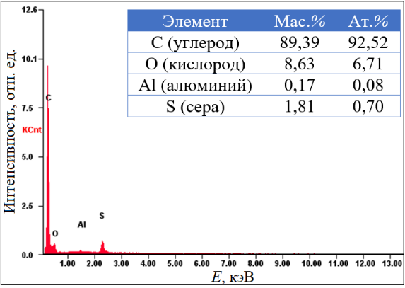 | 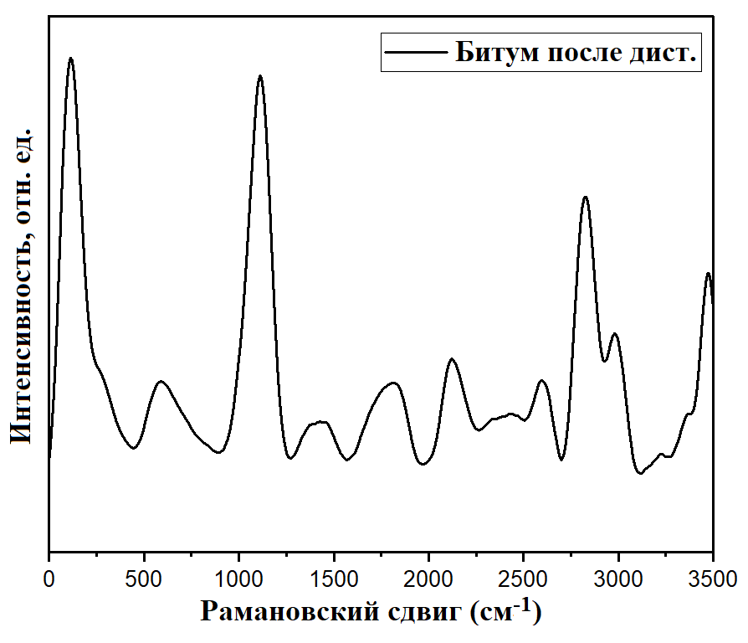
а | б

Рисунок 16 – Данные анализа ЭДРС (а) и Раман-спектр (б) нефтяного пека после дистилляции

Процесс термической обработки нефтяного битума также проводили в атмосфере аргона в интервале температур от 200-500 °С. Полученный нефтяной пек был исследован методами Раман спектроскопии и энергодисперсионной рентгеновской спектроскопии. Образцы нефтяного битума и пека, соответственно, до и после процесса термообработки при различных значениях температуры взвешивали для определения массопотери (таблица 11).

Таблица 11 – Изменение массы нефтяного битума/нефтяного пека до и после термообработки, значение массопотери

Температура термообработки, °С | Масса нефтяного битума до термообработки, г | Масса нефтяного пека после термообработки, г | Значение массопотери, %
200 | 5,5 | 5,4 | 2
300 | 5,0 | 4,3 | 14
350 | 5,3 | 4,1 | 23
400 | 5,0 | 3,4 | 32
500 | 5,1 | 0,5 | 91

Экспериментально установлено, что наибольшая потеря массы наблюдается при температуре 500 °С и составляет 91 % от исходной массы нефтяного битума. Из-за высоких значений массопотери при температуре 500 °С, термообработка при данной температуре считается нецелесообразной с экономической точки зрения. При этом термическая обработка при температуре 200 °С является недостаточной, так как массопотеря нефтяного битума составляет не более 2 %, результирующие продукты при температурах 200, 300 и 350 °С также имеют вязкотекучее состояние, что опровергает возможность формирования кристаллических мезофаз в образце. Таким образом, установлено, что оптимальным значением температуры термической обработки соответствует температура 400 °С, при данной температуре удаляются все летучие соединения, а продукт переходит в кристаллическое состояние с формированием мезофазных центров, содержание углерода в пеке составляет 91,19 мас. %, кислорода 8,1 мас. %.

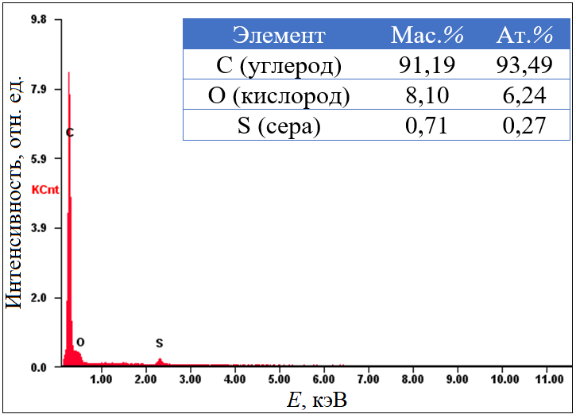

Рисунок 17 – Данные анализа ЭДРС нефтяного пека после термообработки при 400 °С

На рисунке 18 представлены Раман-спектры (λ_{exc} = 473 нм) нефтяного пека при различных значениях температуры термообработки: 300, 350 и 400 °С, соответственно. Раман спектры образцов НБП, полученного при 300 и 350 °С представлены сплошным спектром без пиков, что характеризует аморфную неупорядоченную структуру с отсутствием дальнего порядка. Для данных образцов идентификация G и D пиков невозможна. На Раман спектре образца НБП, полученного термообработкой при 400 °С, наблюдается характерные G и D пики в области значений 1350 и 1600 1/см, что доказывает переход из неупорядоченной в более упорядоченную структуру и образование нанокристаллических графитизированных мезофазных центров. Нефтяной пек после процесса дистилляции и термической обработки также исследовали методами оптической и сканирующей электронной микроскопии.

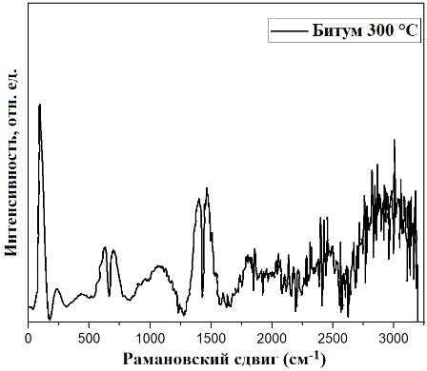 | 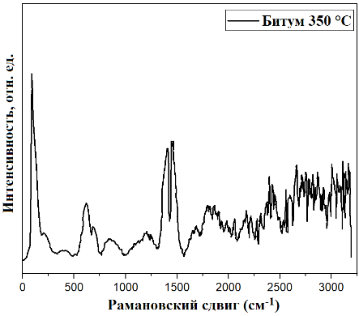 | 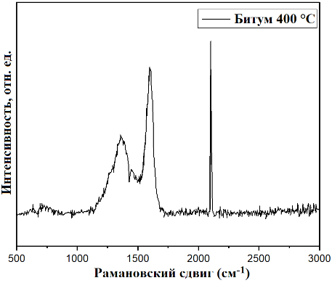
а | б | в

Рисунок 18 – Раман-спектры нефтяного пека после термической обработки при различных температурах: 300 °С (а), 350 °С (б) и 400 °С (в)

На рисунке 19 представлены снимки оптической микроскопии нефтяного пека после дистилляции.

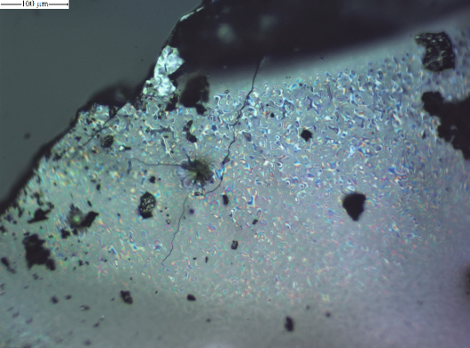 | 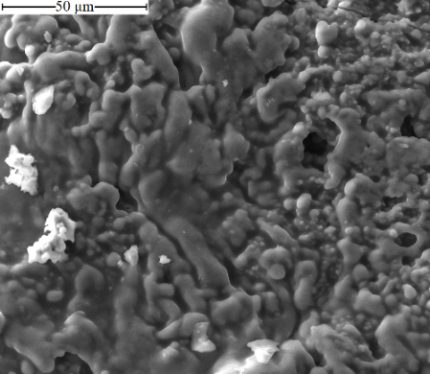
а | б

Рисунок 19 – Снимки оптической микроскопии (а) и СЭМ (б) нефтяного пека после дистилляции

Анализ морфологии нефтяного пека полученного дистилляцией битума показал, что в процессе дистилляции происходит формирование мезофазных центров, что подтверждается снимками оптической микроскопии, однако в процессе дистилляции не все летучие компоненты удаляются и пек имеет вязкотекучее состояние, что затрудняет его дальнейшее применение.
На рисунке 20 представлены снимки оптической микроскопии нефтяного пека после термической обработки при различных температурах: 300 °С, 350 °С и 400 °С. Исследования оптической микроскопией подтвердили, что обработка битума при температурах 200-350 °С является недостаточной для удаления всех летучих компонентов и формирования мезофаз. Установлено, что оптимальным значением температуры термической обработки соответствует температура 400 °С, при данной температуре удаляются все летучие соединения, а продукт переходит в кристаллическое состояние с формированием мезофазных центров.

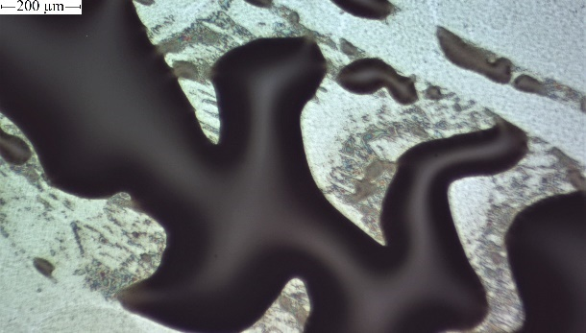 | 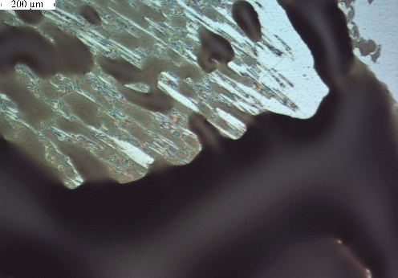 | 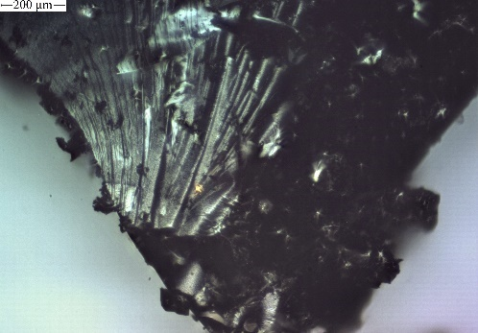
а | б | в

Рисунок 20 – Снимки оптической микроскопии нефтяного пека после термической обработки при различных температурах: 300 °С (а), 350 °С (б) и 400 °С (в)

После проведения исследований методом оптической микроскопии было установлено, что образцы, полученные после термообработки при 200, 300 и 350 °С содержат большое количество летучих компонентов, поэтому данные образцы не исследовались методом СЭМ, так как при высоком вакууме данные соединения начнут активно испаряться и приведут к загрязнению рабочей камеры установки СЭМ. На рисунке 21 представлен СЭМ снимок нефтяного пека, полученного после термообработки при температуре 400 °С.

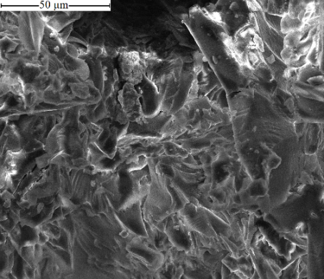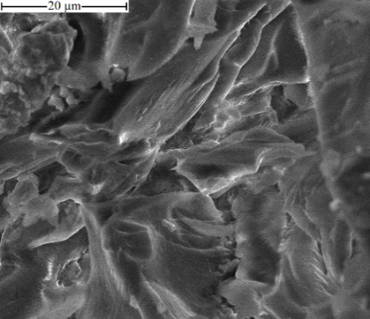

Рисунок 21 – СЭМ-изображения нефтяного пека после термической обработки при температуре 400 °С

Как видно из результатов СЭМ, НБП полученный при термической обработке нефтяного битума при температуре 400 °С имеет выраженную слоистую структуру, обусловленную высокой степенью графитизации и формированием мезофазных структур.
Были проведены исследования морфологических свойств мезофазных пеков, полученных из нефтяного битума. Установлено, что лучшими морфологическими характеристиками обладают образцы нефтяного пека, полученного термической обработкой при температуре 400 °С. Данный мезофазный пек имеет слоистую структуру, что связано с увеличением степени графитизации образца, что также подтверждается результатами Раман-спектроскопии. Исследования морфологии нефтяного пека, полученного дистилляцией и термообработкой при температурах 200-350°С показали, что при данных значениях температуры удаляются не все летучие компоненты битума. Полученный продукт имеет вязкотекучее состояние, что делает его непригодным для дальнейшего применения.

3.3 Получение углеродных и композиционных волокон
3.3.1 ПАН волокна
ПАН представляет собой порошок белого цвета, без запаха. На рисунке 22 представлены микроснимки ПАН, сделанные оптической и сканирующей электронной микроскопией. Частицы ПАН порошка имеют сферическую форму с диаметрами от 10 до 40 мкм.

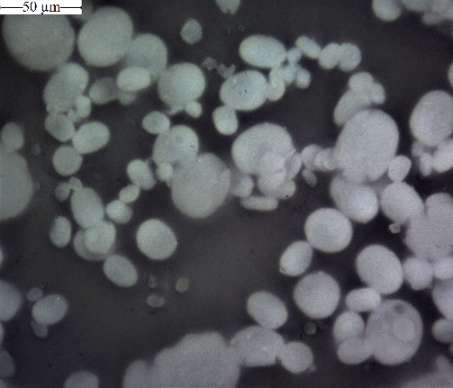 | 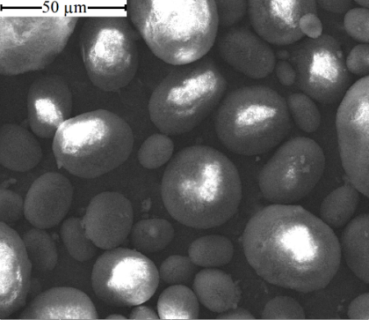
а | б

Рисунок 22 – Микроснимки структуры исходного ПАН-порошка с помощью оптической микроскопии (а) и СЭМ (б)

После приготовления полимерного раствора были получены полимерные маты белого цвета, состоящие из ультратонких, ПАН-волокон (рисунок 23).

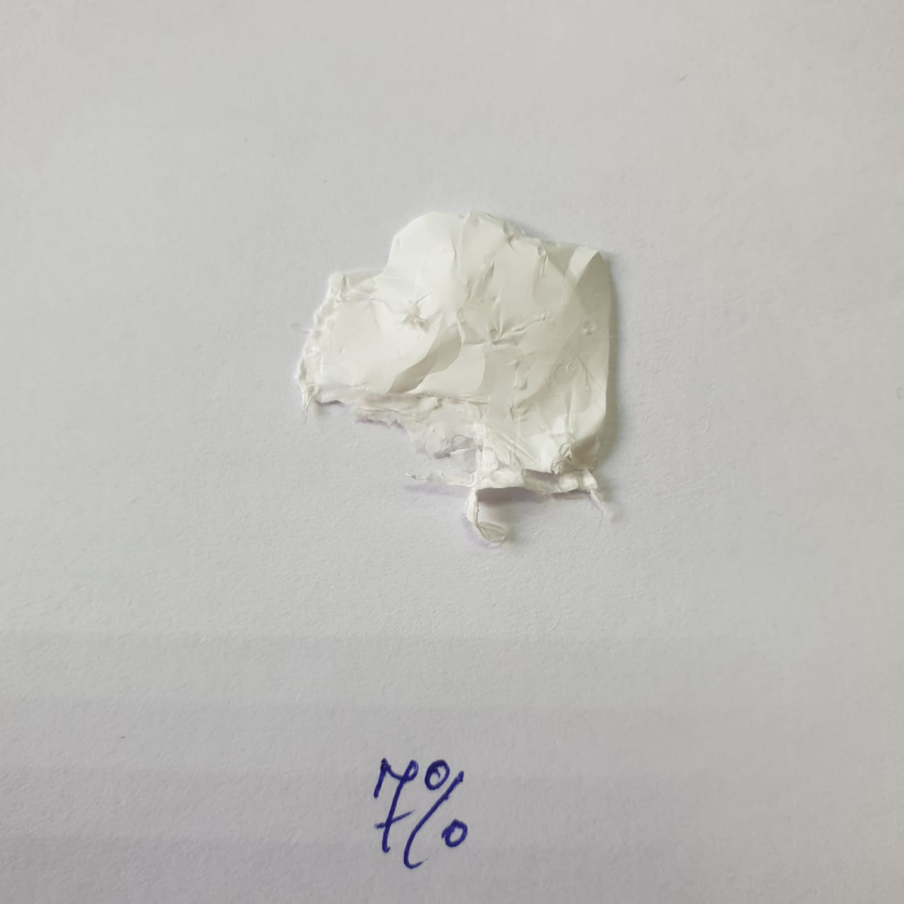 | 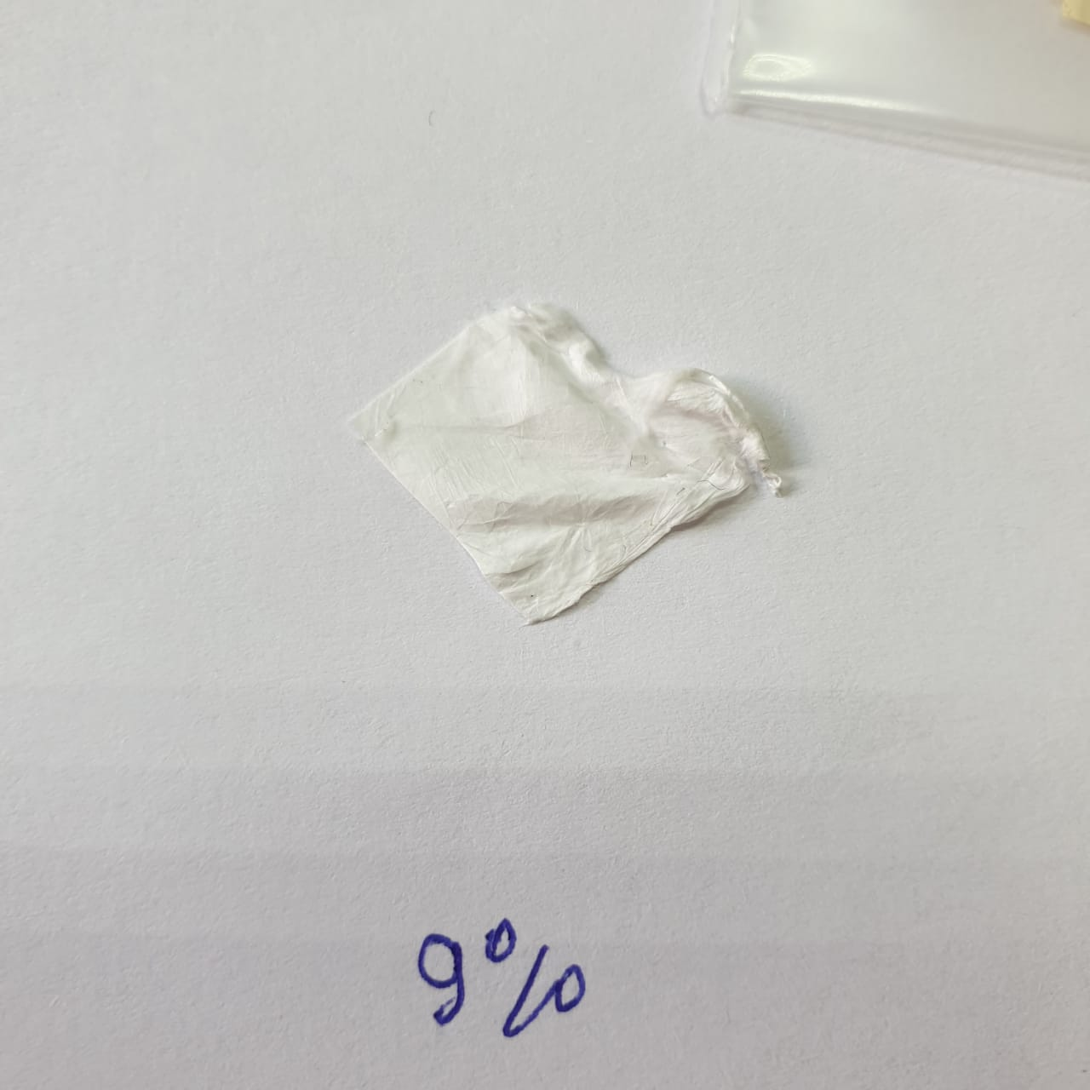 | 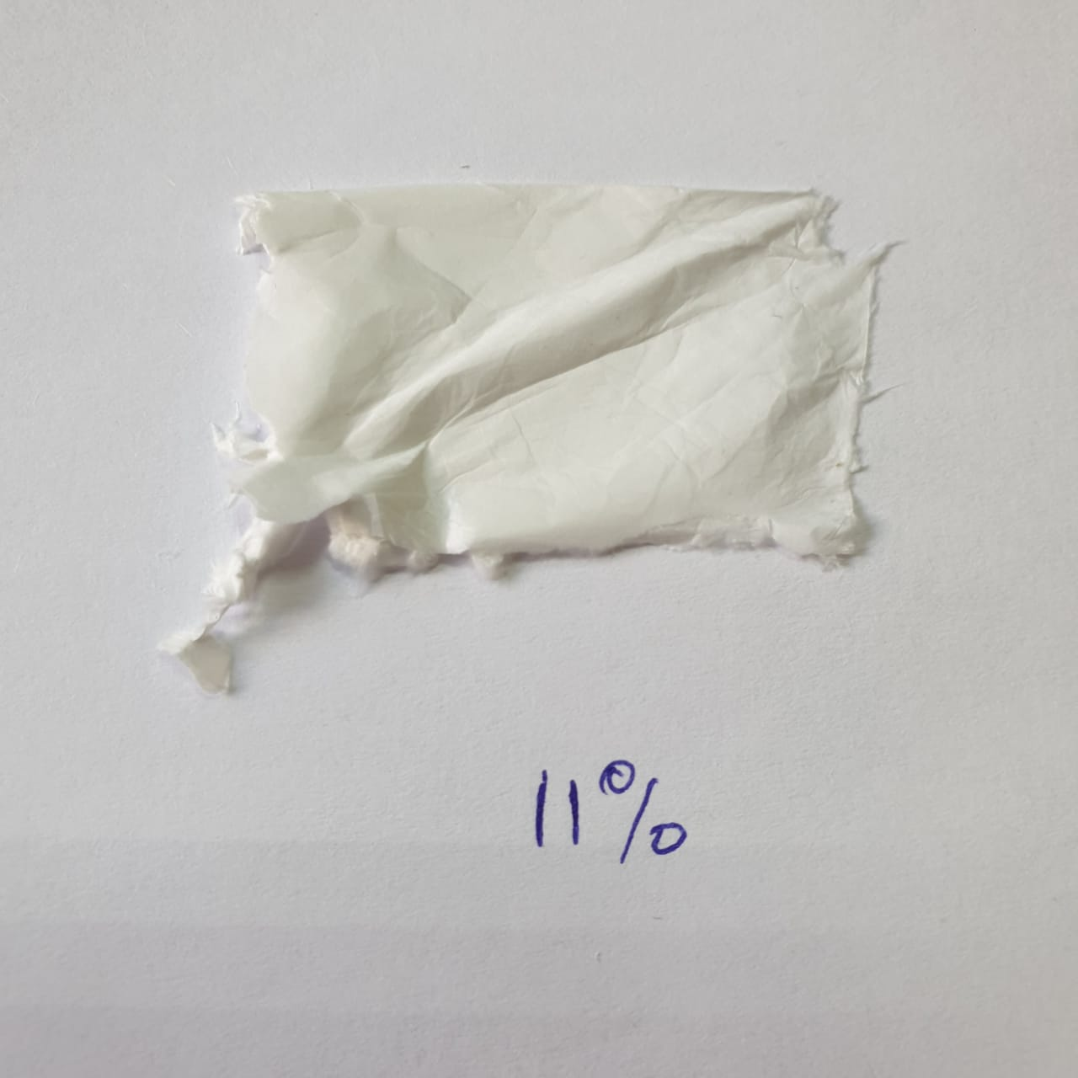
а | б | в
Рисунок 23 – Фотографии волокон, полученных из полимерных растворов, ПАН, различной концентрации: 7 мас. % (а), 9 мас. % (б) и 11 мас. % (в)

Морфология поверхности и структурные характеристики ПАН-волокон исследовались с помощью оптической микроскопии, СЭМ и ЭДРС. На рисунке 24 представлен снимок оптической микроскопии, полученных ПАН волокон методом электроспиннинг.
Снимок оптической микроскопии показывает, что исследуемый образец состоит из множества одномерных структур – волокон, структура внешне однородная ввиду того, что волокна имеют малый диаметр, они практически бесцветны. Для более детального изучения структуры и морфологии ПАН-волокон были проведены исследования на сканирующем электронном микроскопе.

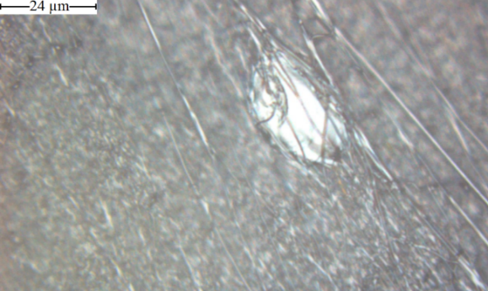

Рисунок 24 – Снимок оптической микроскопии ПАН волокон из 9 мас. % раствора ПАН

7 % | 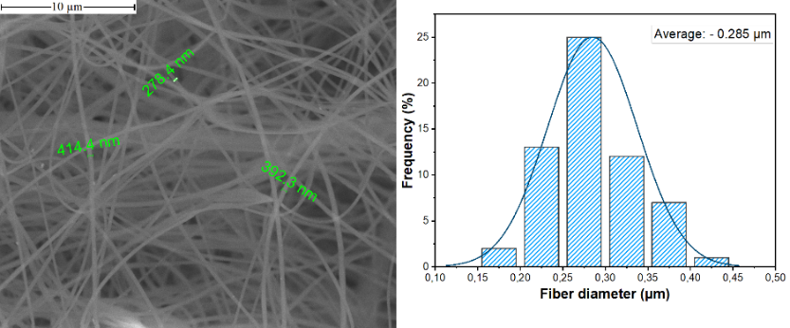 | 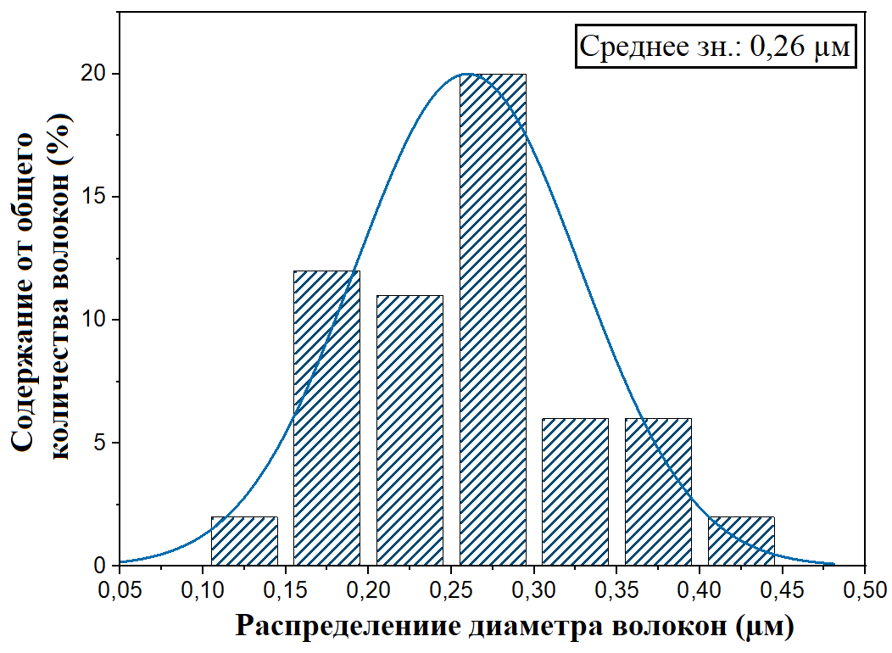 | 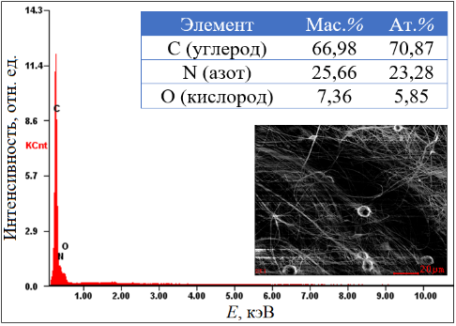
9 % | 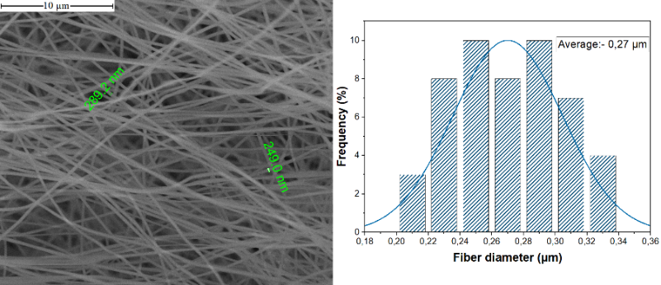 | 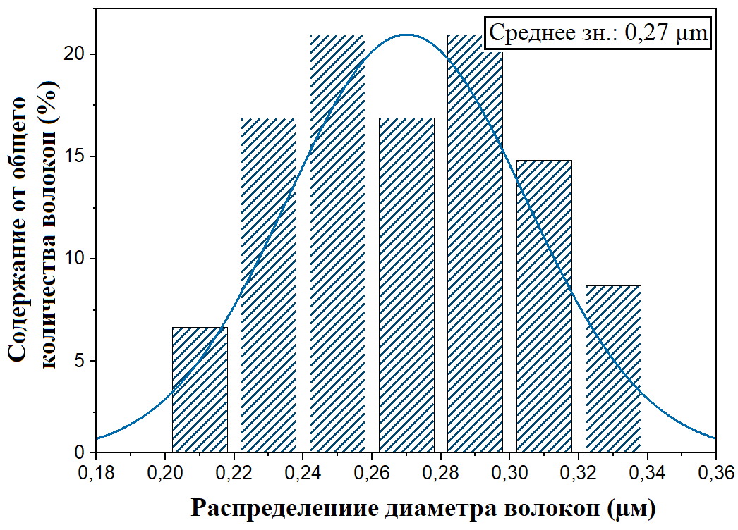 | 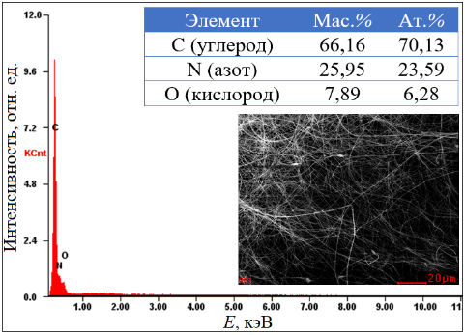
11 % | 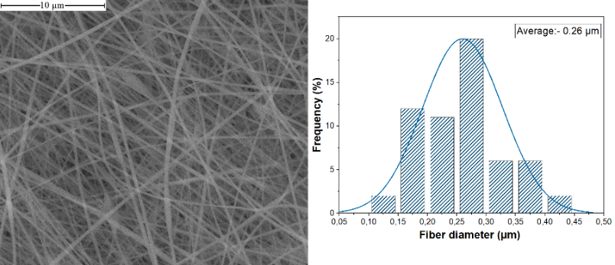 | 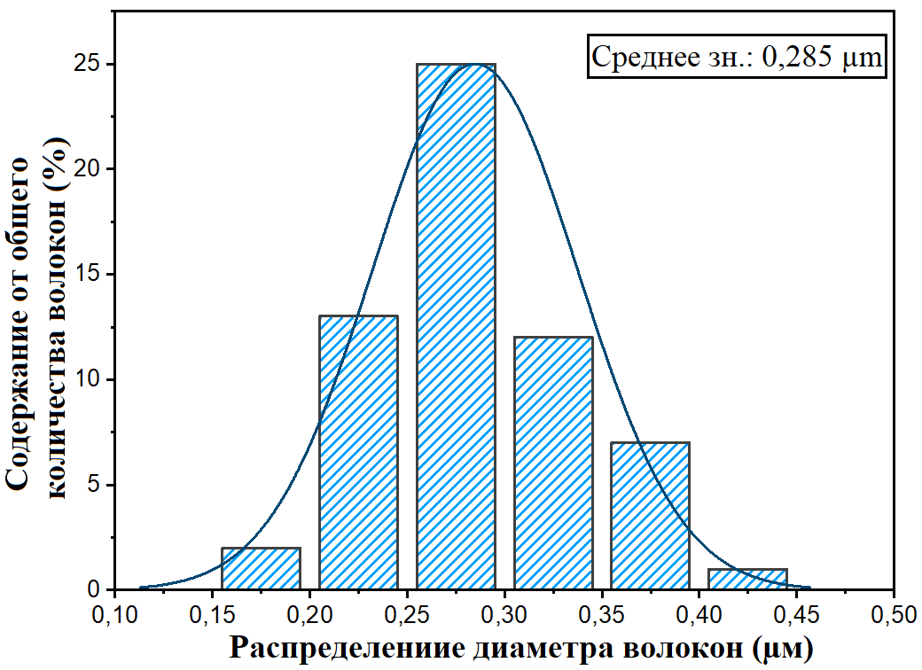 | 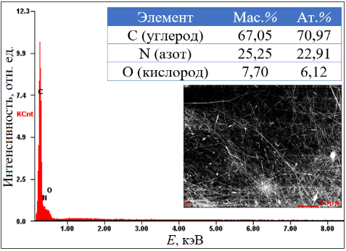
 | а | б | в

Рисунок 25 – СЭМ-изображения (а) с распределением диаметра волокон (б) и ЭДРС-спектр волокон (в), полученных из 7, 9 и 11 мас. % раствора ПАН

Анализ СЭМ-изображений показал, что волокна в процессе электроспиннинга не имеют единой оси ориентации и расположены хаотично, в беспорядочной случайной ориентации. Снимки, полученные при большем разрешении, показывают, что полученные волокна имеют гладкую поверхностную структуру, без видимых дефектов и дислокаций. Диаметр волокон, полученных из 7 мас. % раствора ПАН/ДМФ лежит в диапазоне 233,3–414,4 нм. Кроме того, для данной концентрации в большом количестве присутствуют сферические структуры, присутствующие по всему образцу. Наличие подобных сферических структур может объясняться недостаточной вязкостью исходного раствора, из-за чего при растягивающем напряжении, которая испытывает, струя полимерного раствора во время движения согласно силовым линиям электромагнитного поля к осадительному коллектору, взаимное переплетение полимерных цепей недостаточно и происходит обрыв струи, и как следствие, образование сферических структур, либо переход процесса электроспиннинга волокна в режим электроспрея.
Анализ СЭМ снимков волокон, полученных из 9 мас. % раствора ПАН/ДМФ показал, что диаметр волокон составляет 250–320 нм. Волокна однородные, без дефектов, отсутствуют иные сферические и/или глобулярные структуры. Волокна из 11 мас. % ПАН/ДМФ имеют диаметр 198,1–291,6 нм, по длине волокон имеются веретенообразные дефектные структуры, обусловленные сопротивлением вязкоупругой силы, возникающей при быстром изменении формы волокна при высокой концентрации. Это объясняется высокой вязкостью раствора, из-за чего могут формироваться флуктуации, что приводит к дефектным включениям в структуре волокна. Результаты энергодисперсионного анализа полимерных волокон показал, что содержание C составляет 66-67 мас. %, N – 25-26 мас. % и O – 7-8 мас. %, соответственно.
Для оценки температуры предварительного окисления исходный ПАН порошок исследовали с помощью термогравиметрического анализа (ТГА) на приборе Termographic analyzer TGA 101. Кривая разложения ПАН представлена на рисунке 26. В ходе анализа порошкообразный ПАН нагревали со скоростью 5 °C/мин от комнатной температуры 26 до 300 °C в атмосфере азота и выдерживали при максимальной температуре в течение 1 часа.

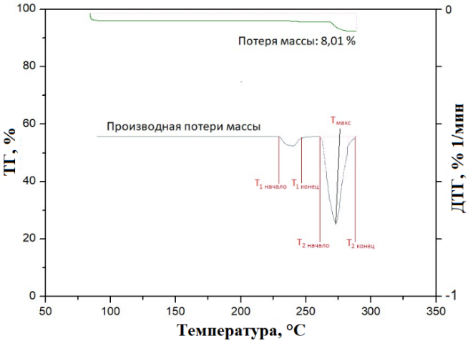

Рисунок 26 – Кривая термогравиметрического анализа порошкообразного ПАН

Как видно из результатов ТГА максимальная скорость массопотери ПАН в исследованном диапазоне температур наблюдается при 270-300 °C. Для исследуемого образца ПАН максимальная массопотеря наблюдается при температуре 276,8 °С. При заданной температуре массопотеря составляет 8,01 %. Основная потеря массы относится к реакциям дегидрирования полимера, удалению слабосвязанных молекул воды и циклизации нитрильных колец.
Таким образом для определения оптимальных температур стабилизации были проведены процессы предварительного окисления волокон, полученных из 9 мас. % раствора ПАН. На рисунке 27 показана фотография волокон 9 мас. % ПАН после стабилизации при Т_{стаб} – 260 °С. Исходные волокна имеют белый цвет, после стабилизации цвет меняется от светло желтого до желтого, от коричневого до золотисто-коричневого. Механизм изменения цвета волокон в процессе стабилизации полностью не изучен.

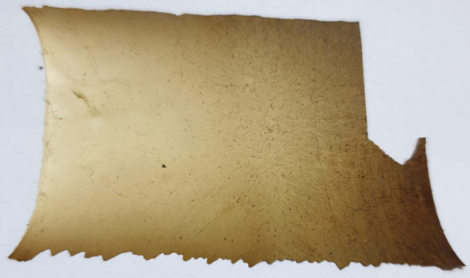

Рисунок 27 – Фотография волокон 9 мас. % ПАН/ДМФ после стабилизации
при Т_{стаб} – 260 °С

В работе [151] авторы исследовали влияние предварительного окисления в диапазоне температур 140-260 °C на процесс последующего разложения (карбонизации) ПАН-волокон при высоких температурах методом ТГА. Показано, что с увеличением температуры предварительного окисления скорость потери веса волокон ниже, что указывает на постепенное увеличение содержания кольцевых структур в волокне.

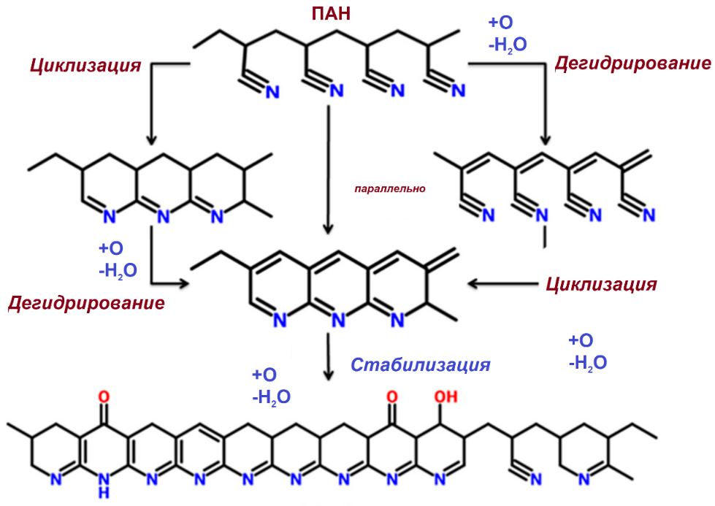

Рисунок 28 – Механизм стабилизации ПАН-волокон
В процессе стабилизации ПАН-волокон протекают химические реакции (рисунок 28) такие как циклизация, разложение и сшивание. Механизм этих процессов зависит от скорости нагрева, среды, массы полимера и др. Реакция циклизации (рисунок 29) является наиболее важной реакцией при стабилизации. Во время циклизации нитрильные группы в волокнах-предшественниках образуют стабильный лестничный полимер со смежными группами с преобразованием связи C≡N в связь C=N и образованием поперечных связей между молекулами ПАН. При этом связи CH₂ и CN полностью преобразуются с образованием связей C=C, C=N и =C–H. Этот лестничный полимер выдерживает более высокие температуры и улучшает выход углерода.
Циклизация придает структуре волокна плотность и жесткость, также наблюдается изменение цвета волокна-предшественника. Реакции циклизации продолжаются до тех пор, пока остаточные нитрильные группы не перестанут реагировать с другими функциональными группами. В ходе циклизации значительной массопотери не наблюдается. Снижение массы начинается с момента завершения процесс циклизации. Энергия активации разложения ПАН составляет 4,52 · 10⁴ ккал/моль, теплота разложения ПАН составляет 213,2 кал/г (892,42 Дж/г).

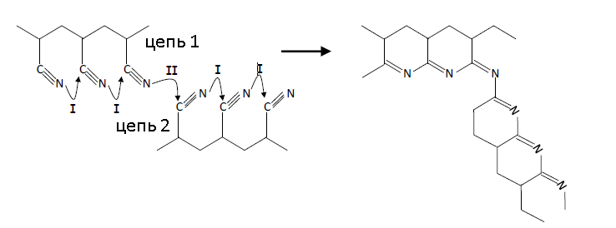

Рисунок 29 – Реакция циклизации ПАН [157]

Для подтверждения указанных реакций циклизации и изменения химических связей в ходе стабилизации, были проведены исследования методом ИК-спектроскопии. Исследование проводилось в средней ИК-области от 450 до 4000 1/см при разрешении 4 1/см.
На рисунке 30 показаны ИК-спектры ПАН-волокон после процесса электроспиннинга (до стабилизации) и после стабилизации при температуре 250 °С.
Исследование ИК спектров образца волокон из ПАН до и после предварительного окисления показывает, что при стабилизации волокон из ПАН резко уменьшаются пики, относящиеся к связям C≡N и CH₂. Эти сокращения связаны с циклизацией нитрильных групп и процедурой стабилизации. Пик при 2240 1/см в ИК-спектре был отнесен к –C≡N-растяжению акрилонитрильного звена в полимерных цепях. Остальные пики поглощения в полимере были представлены следующим образом: зона валентных колебаний двойной связи (1690–1500 1/см), зона валентных колебаний C–H (1475–1000 1/см). Сравнивая нестабилизированные волокна ПАН с стабилизированными волокнами, абсорбция при 2240 1/см показала снижение для волокон ПАН, обработанных при 250 ℃ в атмосфере воздуха, что соответствует увеличению интенсивности полосы поглощения при 1600 1/см. Результаты показали, что связь –C≡N в волокнах ПАН уменьшилась после термообработки, а интенсивность колебательного пика C=N увеличилась, что также указывает на то, что кольцевые структуры в волокнах ПАН образовывались после термообработки. Интенсивность колебательного пика при 1453 1/см (C–H₂) постепенно ослабевает, а интенсивность колебательного пика при 1377 1/см (C–H) постепенно увеличивается. Сравнивая инфракрасные спектры волокон из, ПАН до и после термической обработки, можно отметить, что с повышением температуры обработки наблюдается заметное увеличение колебаний в диапазоне интенсивности 1600-1377 1/см, в то время как пик растягивающих колебаний при 2240 и 1453 1/см постепенно ослабевал. На основании данных спектров можно предположить, что термическая обработка благоприятно влияет на структуру волокон, так как отмечается большое количество образовавшихся циклических групп C=N.

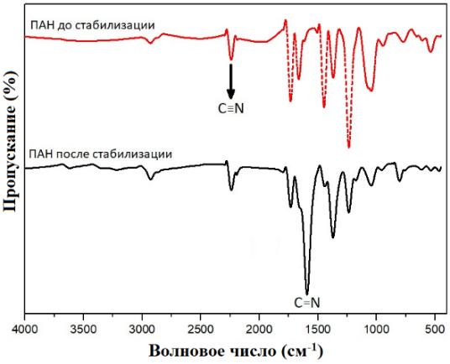

Рисунок 30 – ИК спектры ПАН волокон до стабилизации и после стабилизации при температуре 250 °С

Способы микроскопии в настоящее время широко используются для оценки структуры и представляют существенную роль для характеристики большинства материалов, в том числе волокон. Группа методов визуализации включает сканирующую электронную микроскопию и оптическую микроскопию. Большим преимуществом методов визуализации является то, что структура может быть непосредственно представлена в различных местах образца. Таким образом, полученные изображения обеспечивают полезную информацию для сравнения локальных структур по длине волокон.
На рисунках 31а показаны СЭМ-снимки волокон из 7, 9 и 11 масс % растворов ПАН после стабилизации при температуре 250 °С.

7 % | 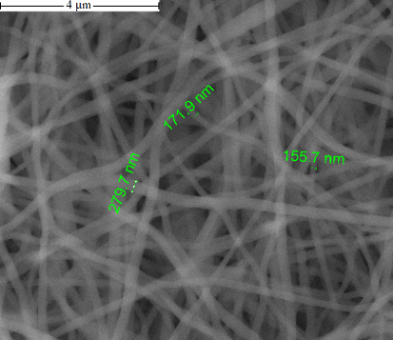 | 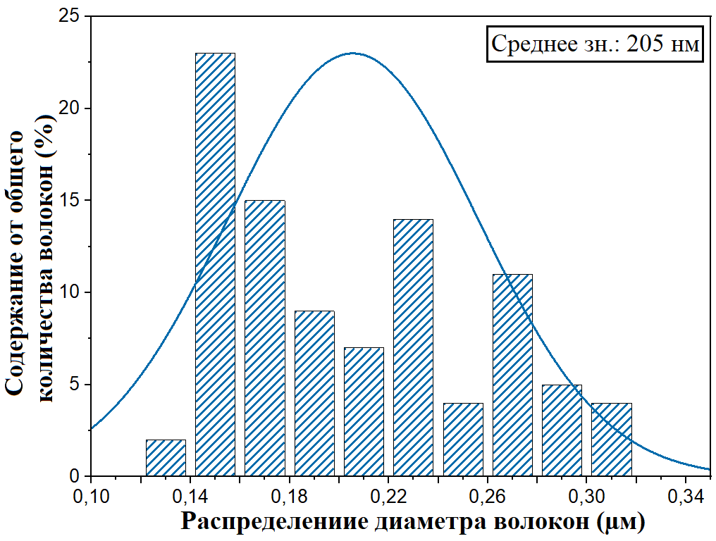 | 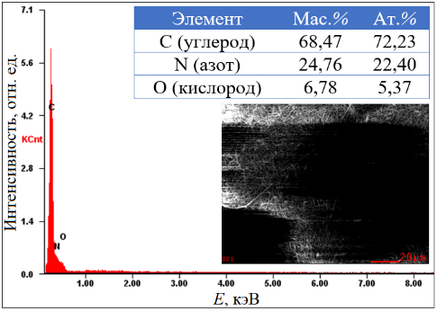
9 % | 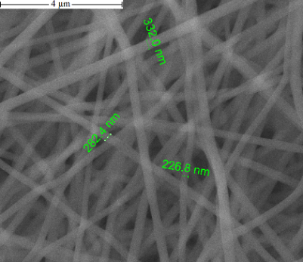 | 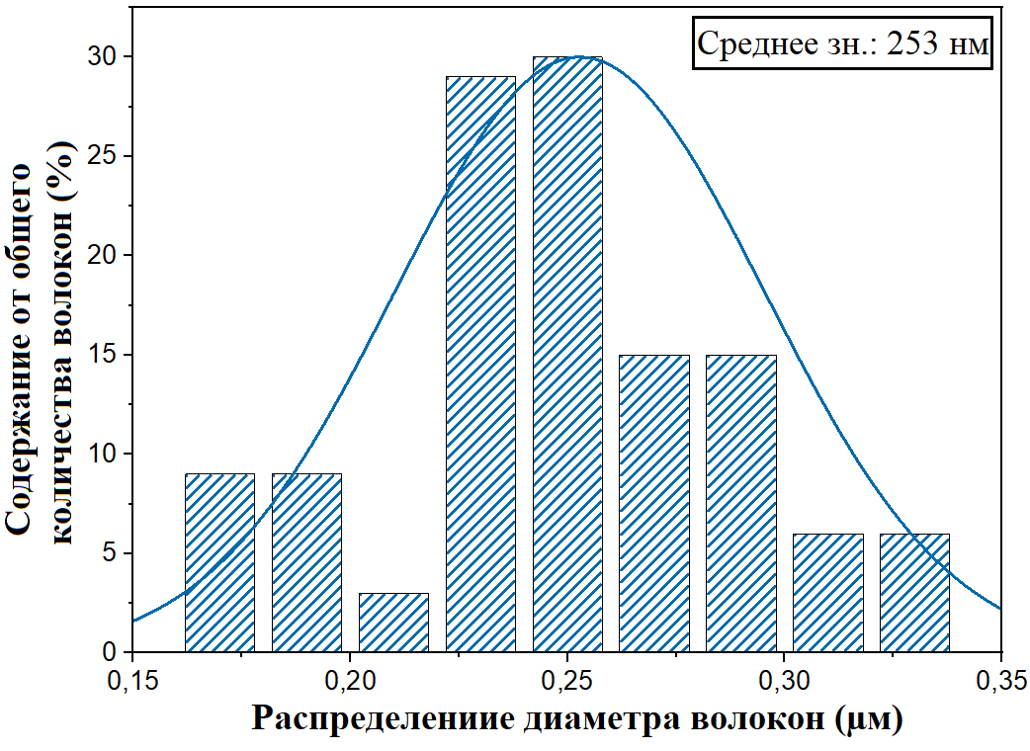 | 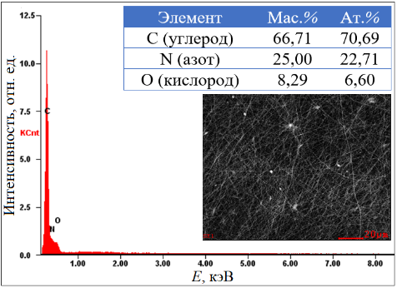
11 % | 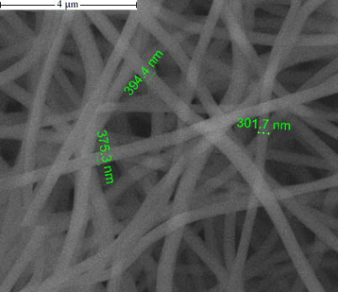 | 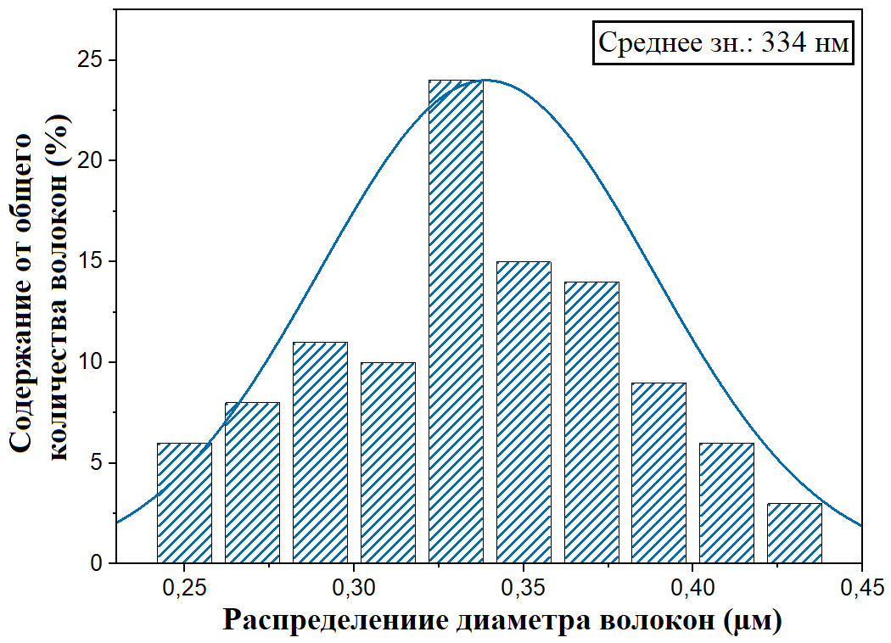 | 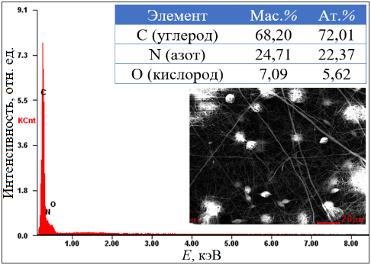
 | а | б | в

Рисунок 31 – СЭМ-снимки (а) с распределением диаметра волокон (б) и ЭДРС-спектр (в) волокон из раствора 7, 9 и 11 мас. % ПАН после стабилизации при температуре 250 °С

Анализ СЭМ-снимков показывает, что оптимальная концентрация для получения волокон из раствора ПАН составляет 9 мас. %. Установлено, что для концентрации 7 мас. % ПАН в большом количестве образуются веретенообразные структуры, для 11 мас. % раствора ПАН также наблюдается образование глобулярных структур, а по длине волокна присутствуют области утолщения волокна. Это объясняется тем фактом, что концентрация раствора напрямую влияет на его вязкость, при этом значения вязкости определяются не только концентрацией раствора, но и молекулярной массой полимера. Когда струя полимерного раствора во время электроспиннинга отрывается от конуса Тейлора, струя испытывает растягивающие напряжения по мере движения к осадительному коллектору. Во время растяжения струи именно переплетение цепей молекул предотвращает разрыв струи и сохраняет ее целостность до момента осаждения, таким образом в данной работе было установлено, что оптимальной концентрацией раствора полимера соответствует 9 мас. % раствор ПАН. При заданной концентрации образуются волокна с однородной структурой без поверхностных дефектов со диаметрами от 155 до 332 нм. Согласно полученным результатам ЭДРС-анализа можно отметить, что основным компонентом волокон является углерод, содержание которого составляет 66-68 мас. %, содержание азота составляет ~25 мас. %, кислорода 7-8 мас. %. На рисунке 32 показан снимок оптической микроскопии ПАН-волокон после стабилизации при температуре 250 °С.

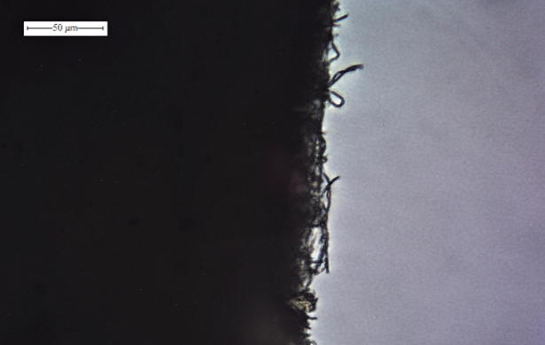

Рисунок 32 – Снимок оптической микроскопии волокон из 9 мас. % раствора ПАН после стабилизации при температуре 250 °С

После того как была установлена оптимальная концентрация раствора ПАН для получения волокон стабильного диаметра и структуры было исследовано влияние температуры на процесс стабилизации и морфологию стабилизированных волокон. На рисунке 33 показаны СЭМ-снимки волокон из 9 мас. % раствора ПАН после стабилизации при различных температурах: 260, 270 и 280 °С.

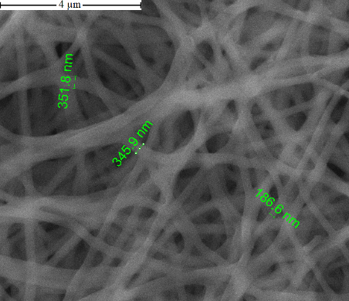 | 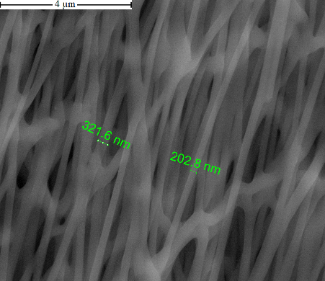 | 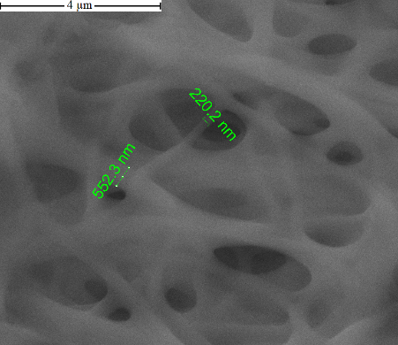
а | б | в

Рисунок 33 – СЭМ-снимки волокон из раствора 9 мас. % ПАН/ДМФ после стабилизации при различных температурах: 260 (а), 270 (б) и 280 °С (в)

Анализ СЭМ-изображений показывает, что при температурах 250 и 260 °С волокна сохраняют исходную одномерную структуру без плавления и склеивания. При температуре 270 °С в местах соприкосновения волокон наблюдается склеивание, для 280 °С волокна плавятся и формируют пленочную структуру. Исходя из полученных результатов установлено, что оптимальной концентрации для получения волокон со стабильной структурой, без глобулярных структур соответствует 9 мас. % раствор ПАН. Оптимальной температурой стабилизации для ПАН волокон является температура 250–260 °С, при данной температуре сохраняется исходная одномерная структура, отсутствует плавление и склеивание волокон.
Полученные ПАН волокна после стабилизации подверглись процедуре карбонизации в трубчатой печи с кварцевым реактором. Карбонизация проводится при температурах от 500 °С и выше в инертной среде и приводит к дальнейшим процессам внутри- и межмолекулярной конденсации и развитию полициклических графитоподобных структур. На рисунке 34 представлен снимок оптической микроскопии волокон из 9 мас. % раствора ПАН/ДМФ после стабилизации 250 °С и карбонизации 700 °С.

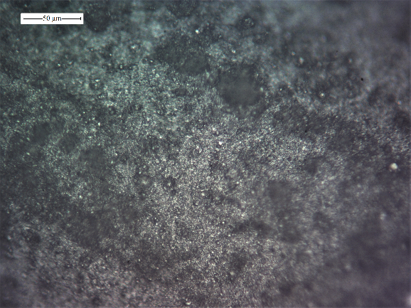

Рисунок 34 – Снимок оптической микроскопии волокон из 9 мас. % раствора ПАН/ДМФ после стабилизации 250 °С и карбонизации 700 °С

Анализ СЭМ-снимков, полученных после стабилизации и карбонизации ПАН-волокон, полученных при разных концентрациях растворов, ПАН 7, 9, 11 мас. % показывает, что волокна из 7 и 11 мас. % растворов ПАН не сохраняют своей исходной волокнистой структуры и в случае использования 7 мас. % раствора волокна расплавляются и образуют подобие плёночного покрытия, для 11 мас. % раствора ПАН волокна характеризуются неоднородностью по диаметрам из-за чего более тонкие волокна расплавляются, а наличие глобул и волокон с большим диаметром (более 3 мкм) делают данный образец непригодным для дальнейшего применения. Наиболее стабильными структурными и морфологическими характеристиками обладают волокна, полученные из 9 мас. % раствора ПАН после стабилизации при 250 °С и дальнейшей карбонизации при 700 °С. Средний диаметр волокон составляет ~ 1мкм. Согласно полученным результатам ЭДРС-анализа можно отметить, что основным компонентом волокон является углерод, содержание которого составляет 69-71 мас. %, содержание азота составляет 20-21 мас. %, кислорода 7-9 мас. %.
На рисунках 35а,б и 35в представлены СЭМ-снимки и ЭДРС-спектры волокон, полученные из 7, 9 и 11 мас. % растворов ПАН/ДМФ после стабилизации при температуре 250 °С и карбонизации при 700 °С.

7 % | 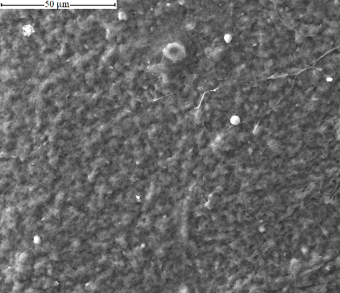 | 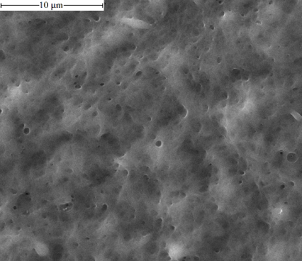 | 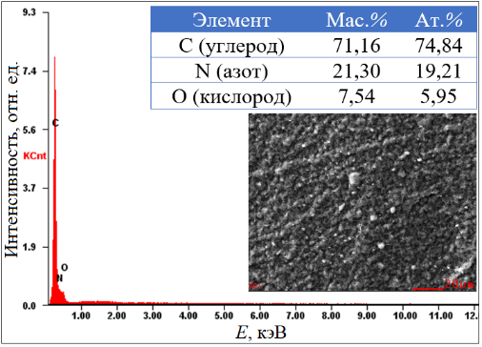
9 % | 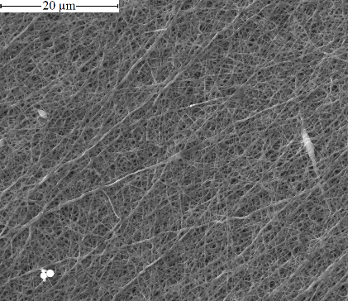 | 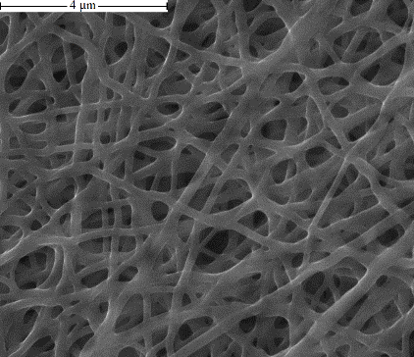 | 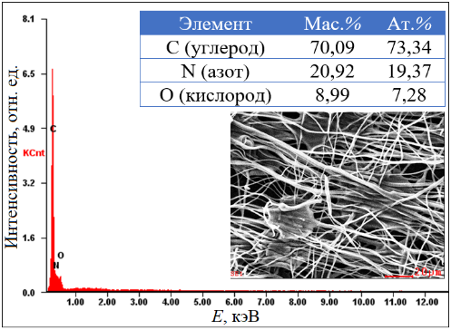
11 % | 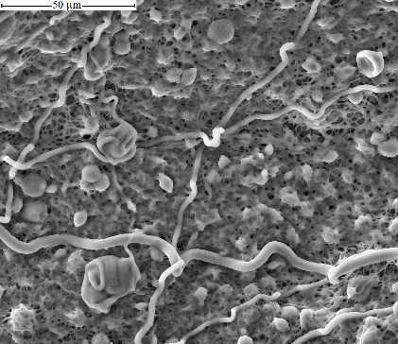 | 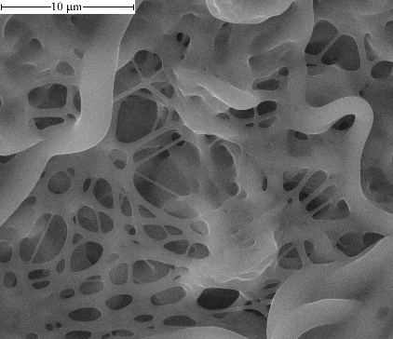 | 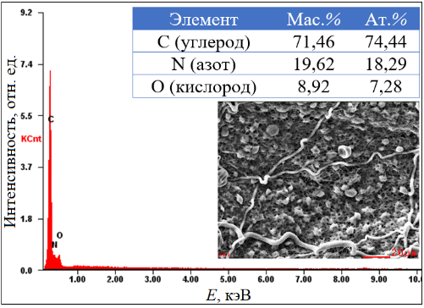
 | а | б | в

Рисунок 35 – СЭМ-снимки (а, б) и ЭДРС-спектр (в) волокон из раствора 7, 9 и 11 мас. % ПАН после стабилизации при температуре 250 °С и карбонизации 700 °С

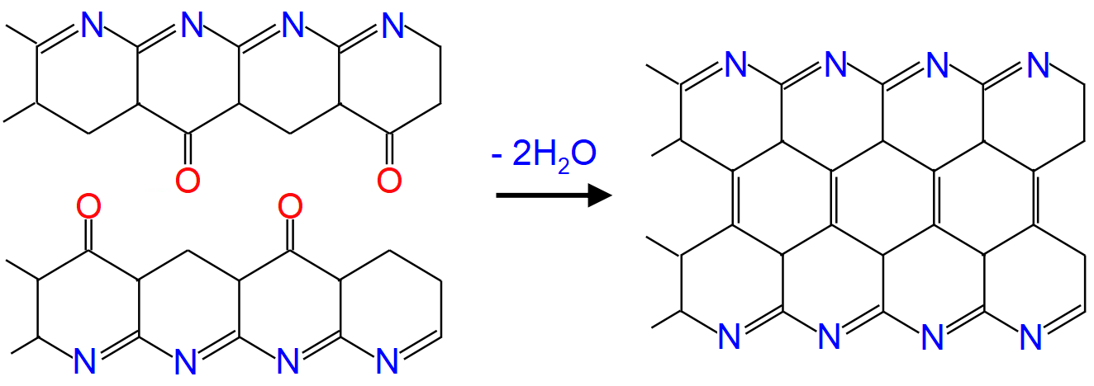

Рисунок 36 – Сшивание лестничного полимера (ПАН) в процессе стабилизации

В процессе карбонизации ПАН выделяются газообразные продукты HCN, акрилонитрил, метакрилонитрила, ацетонитрила и других олигомерные продукты, выход которых может варьироваться от 2 до 14 мас. %. Также процесс карбонизации сопровождается сшиванием лестничного полимера с образованием турбостатической углеродной структуры, в результате чего стабилизированные волокна переходят в углеродные волокна (рисунок 36).
Для установления оптимального значения температуры карбонизации для волокон, полученных из 9 мас. % раствора ПАН были проведены соответствующие эксперименты при стабилизации волокон при 250 °С с дальнейшей карбонизацией при 600, 700 и 800 °С, соответственно.

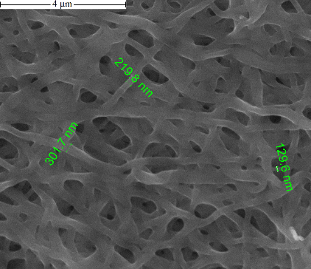 | 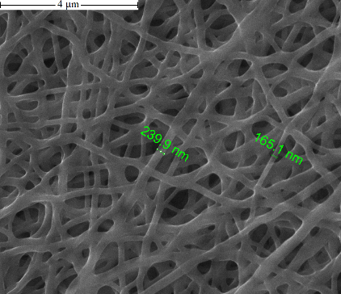 | 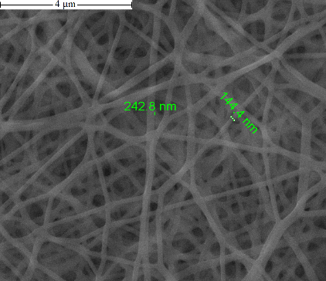
а | б | в

Рисунок 37 – СЭМ-снимки волокон из раствора 9 мас. % ПАН после стабилизации при температуре 250 °С и карбонизации при различных температурах: 600 (а), 700 (б) и 800 °С (в)

Установлено, что оптимальным условиям соответствуют: напряжение – 15 кВ, скорость подачи раствора 1,0 мл/ч, расстояние между иглой и коллектором – 15 см. Было исследовано влияние концентрации раствора ПАН на структуру волокон, установлено, что стабильные характеристики волокон наблюдаются для 9 мас. % раствора ПАН, диаметр волокон составляет 250-320 нм. Снижение или увеличение концентрации волокон приводит к формированию дефектных глобулярных или веретенообразных включений в структуру волокон. Установлено, что оптимальное значение температуры карбонизации составляет 700-800 °С. При данных температурах сохраняется структура волокон, при более низкой температуре наблюдается плавление волокон, при боле высоких температурах волокна становятся хрупкими и не пригодны для дальнейшего применения.
На основании проведенных исследований был организован процесс электроспиннинга композиционных волокон на основе ПАН с добавлением различных материалов в виде техногенных или растительных отходов и функциональных добавок.

3.3.2 КУП/ПАН волокна
Полученные образцы волокон были исследованы до и после стабилизации, а также после карбонизации. На рисунке 38 представлены результаты исследования морфологии синтезированных ПАН/КУП волокон методом сканирующей электронной микроскопии до стабилизации.
Анализ СЭМ снимков волокон показал, что средний диаметр волокон лежит в диапазоне 140, 184 и 190 нм для волокон ПАН/КУП 90:10, ПАН/КУП 70:30 и ПАН/КУП 50:50 соответственно.

ПАН/КУП 90-10 | 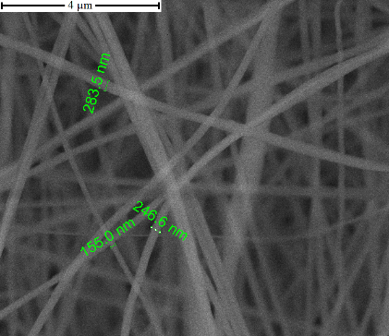 | 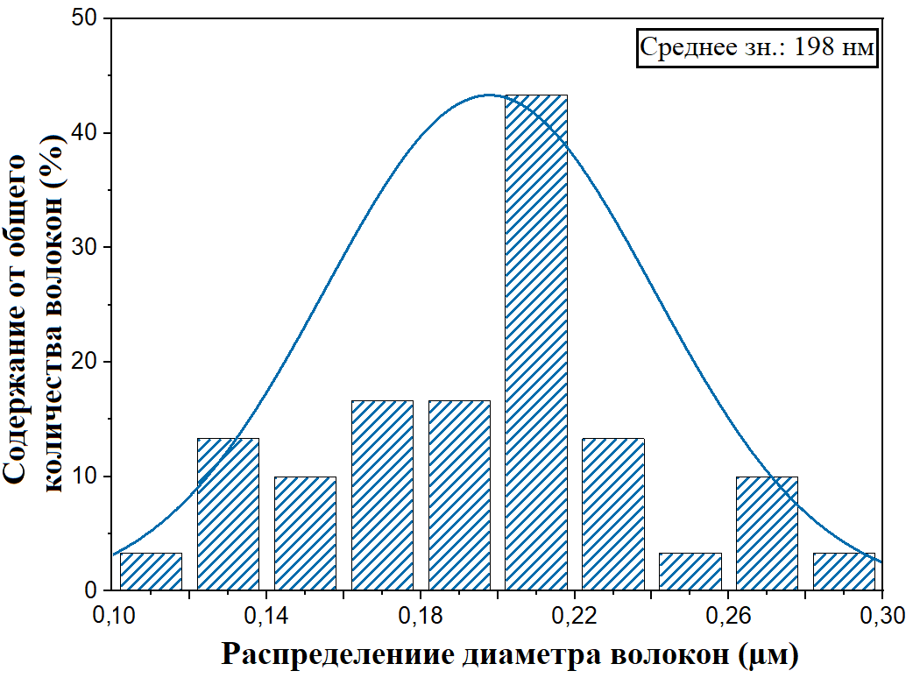 | 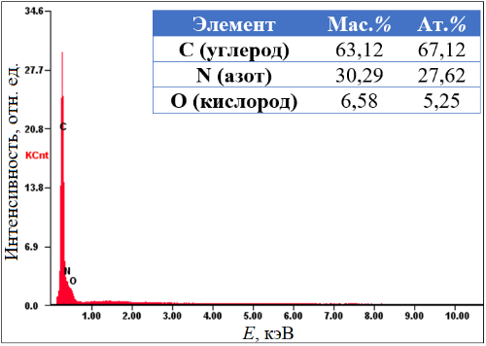
ПАН/КУП 70-30 | 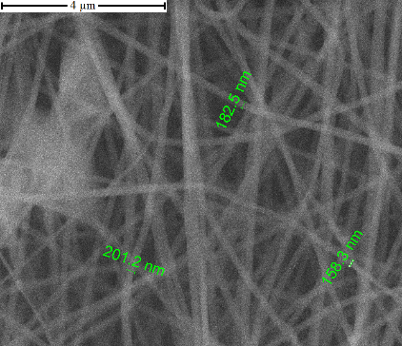 | 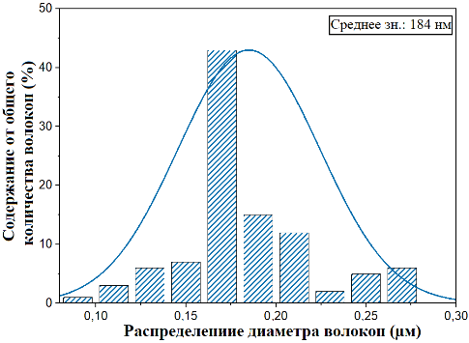 | 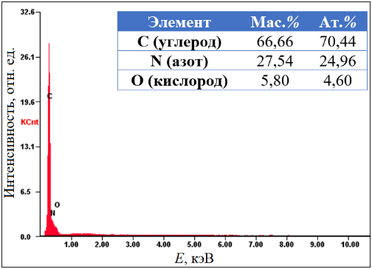
ПАН/КУП 50-50 | 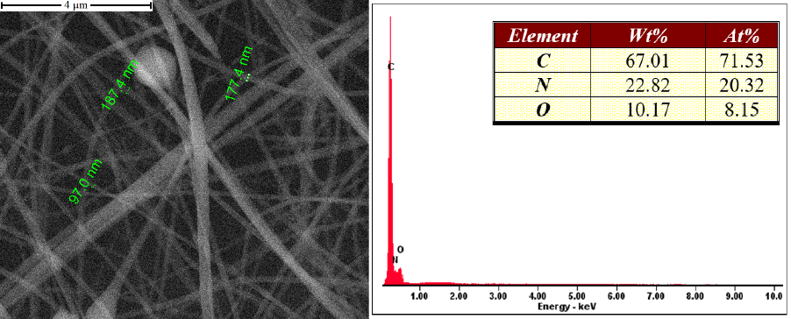 | 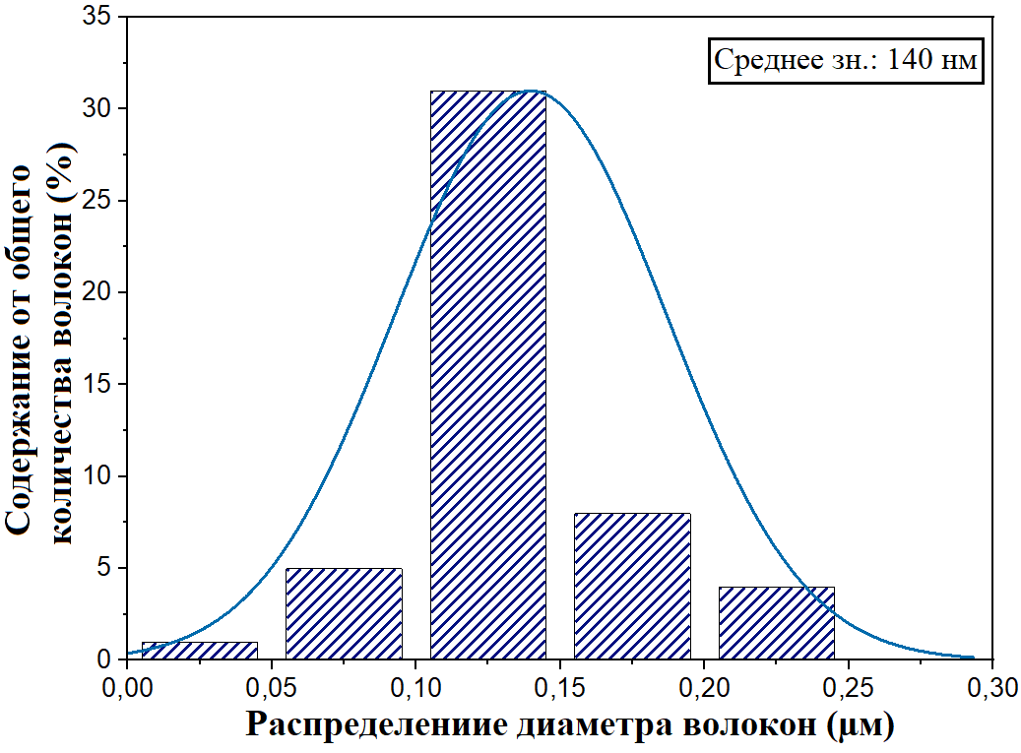 | 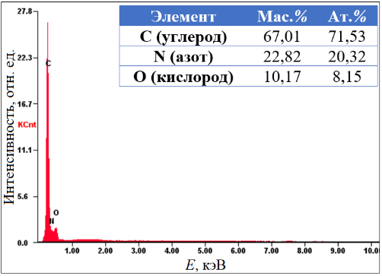
 | а | б | в

Рисунок 38 – СЭМ-снимки (а), распределение по диаметру волокон (б) и ЭДРС-спектр волокон (в), полученных из раствора, ПАН/КУП
при различных соотношениях [158]

Волокна однородные, без дефектов, присутствуют в небольшом количестве сферические и/или глобулярные структуры. Это объясняется высокой вязкостью раствора, из-за чего могут формироваться флуктуации, что приводит к дефектным включениям в структуре волокна. Как видно из результатов ЭДРС анализа полученные композитные волокна ПАН/КУП состоят из углерода, кислорода и азота. Присутствие азота и кислорода объясняется природой происхождения формовочного полимера (ПАН). Как видно из элементного анализа содержание углерода, кислорода и азота не сильно разнится, однако процентное содержание углерода увеличивается вместе с увеличением КУП в составе раствора.
Экспериментально было установлено, что наилучшее соотношение ПАН/КУП при получении углеродных волокон является 70:30 по массе, в результате чего образовываются одномерные волокна с диаметром в диапазоне от 150 до 350 нм с содержанием углерода не менее 92% посредством одностадийного электроспиннинга. При электроспиннинге ПАН/КУП волокон (50:50 по массе) наблюдаются трудности в формировании волокон с образованием заторов в игле, что может быть связано с высокой вязкостью раствора.

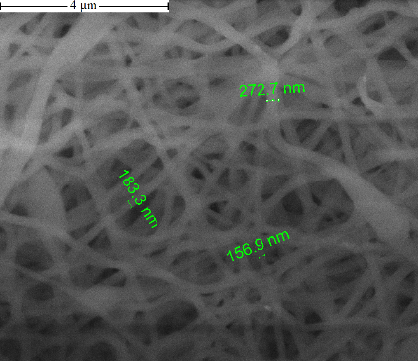 | 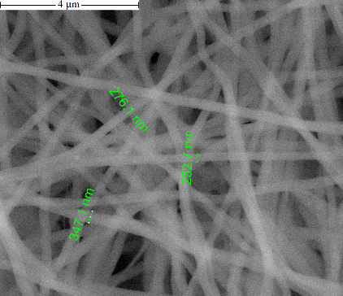 | 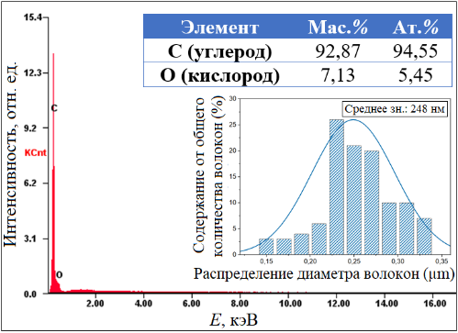
а | б | в

Рисунок 39 – СЭМ-изображения стабилизированных (а) и карбонизированных (б) ПАН/КУП волокон и ЭДРС-спектр (в) волокон карбонизированных волокон

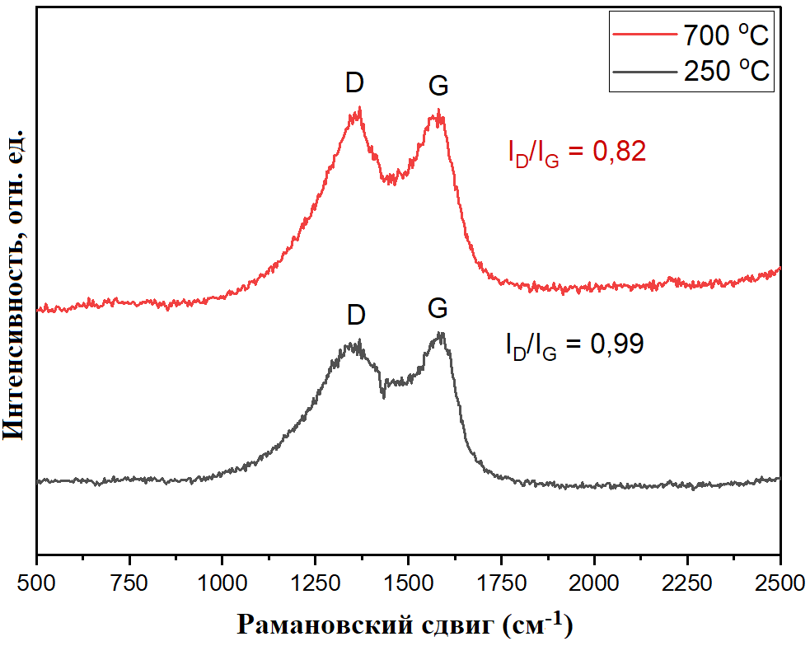

Рисунок 40 – Раман-спектры ПАН/КУП волокон после стабилизации при 250 °С и карбонизации при 700 °С

Как показано на рисунке 40, заметное уменьшение D-пика наблюдается для образца после карбонизации при температуре карбонизации 700 ℃. Более высокая интенсивность G-пика (графитовая структура) при 700 ℃ связана с развивающимися атомами углерода sp², что демонстрирует более высокие графитоподобные атомы углерода. Образцы волокон после стабилизации обладают отношением I_{D}/I_{G} пиков равным 0,99, когда отношение I_{D}/I_{G} после карбонизации было снижено до 0,82. Более низкие отношения I_{D}/I_{G} пиков означают, что были сформированы графитоподобные структуры, и каменноугольный пек более эффективно интегрировался в графитовую структуру ПАН.

3.3.3 КУП/ПАН/NiO волокна
Были получены композиционные волокна на основе полимерной матрицы из полиакрилонитрила с добавлением частиц оксида никеля, синтезированного по ранее описанной методике жидкофазного горения.
На рисунке 41 представлена рентгенограмма нанокристаллического порошка NiO. Полученные образцы наночастиц оксида никеля обладают нанокристаллической структурой с дифракционными пиками при 37,46°, 43,44°, 63,08° и 75,72° что соответствует кристаллическим плоскостям фазы оксида никеля (111), (200), (220) и (311). Согласно уравнению Шеррера, t = λ/βcosθ, средний размер частиц (t) оценивается по длине волны рентгеновского излучения Cu Kα (λ), углу Брэгга (θ) и полной ширине пика на полувысоте (β) в радианах. Согласно полученным данным РФА, можно отметить, что образец представляет собой практически однофазный оксид никеля – NiO. Размер кристаллитов оксида никеля 480 Å.

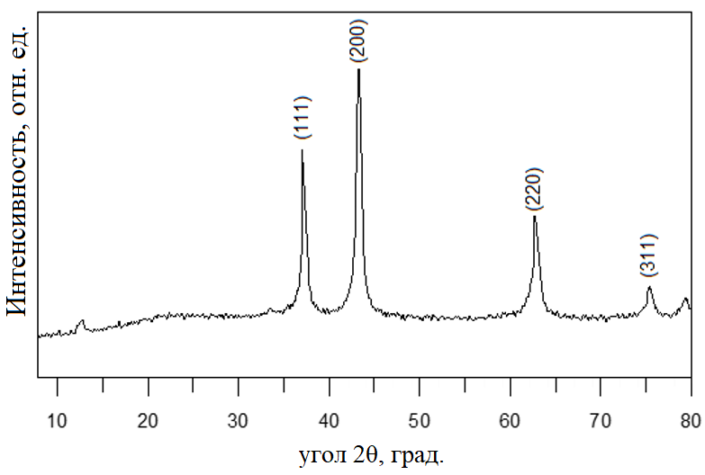

Рисунок 41 – Рентгеновская дифрактограмма наночастиц NiO

Как видно из результатов СЭМ-анализа, размеры наночастиц оксида никеля лежат в диапазоне от 48 до 417,2 нм, имеют сферическую структуру, также наблюдается формирование агломератов.
Как видно из результатов анализа полученные композитные волокна ПАН/NiO состоят из углерода, кислорода и никеля. Волокна имеют диаметр 100-200 нм. В большом количестве имеются кристаллические включения NiO. Частицы расположены как на поверхности волокон, так и присутствуют агломераты NiO, распределенные по образцу.

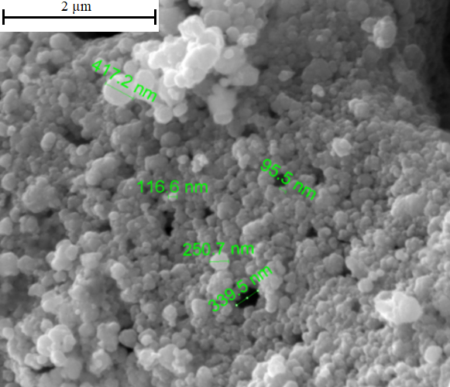 | 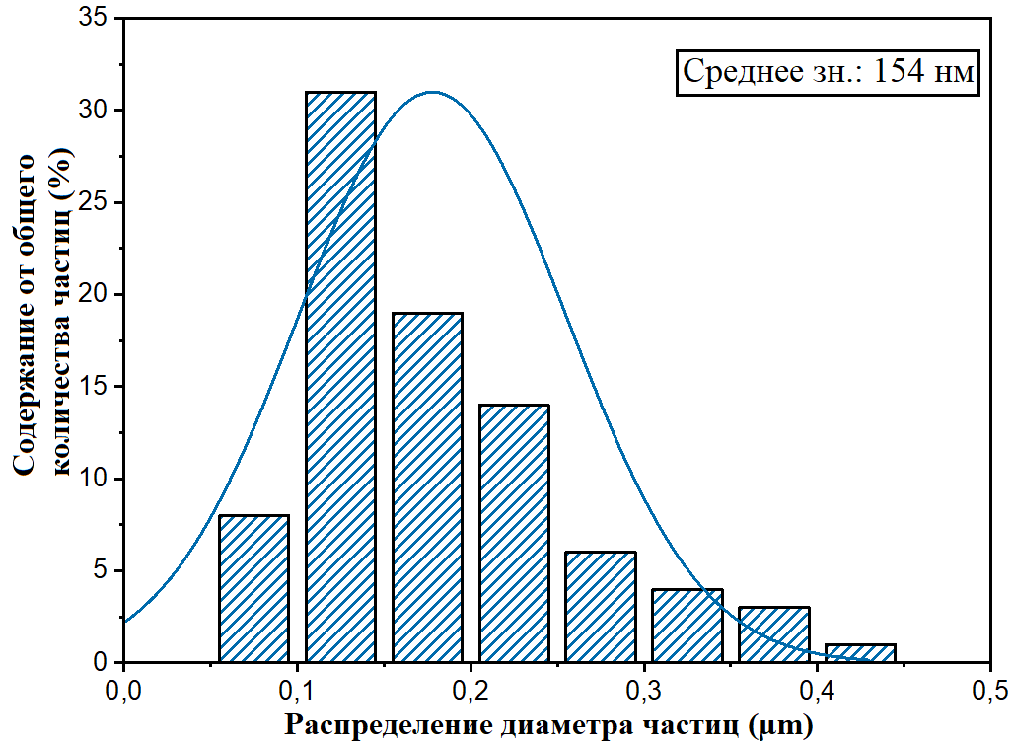
а | б

Рисунок 42 – СЭМ–снимок наночастиц NiO (а) и распределение размера частиц (б) [159]

На рисунке 42а представлены СЭМ-изображения и ЭДРС-спектры композитных волокон ПАН/NiO после процесса электроспиннинга. После того, как было установлено, что оптимальной температурой карбонизации для ПАН-волокон является температура 700-800 °С, соответственно полученные композиционные волокна на основе ПАН с добавлением наночастиц оксида никеля карбонизовались при аналогичных условиях, что и чистые волокна ПАН. На рисунке 41а представлены СЭМ-снимки и ЭДРС-спектр ПАН/NiO волокон после процесса стабилизации при 250 °С и карбонизации при 700 °С.
Согласно полученным результатам анализа композитные волокна из ПАН с добавлением наночастиц NiO после процесса стабилизации и последующей карбонизации при температуре 700 °С претерпевают изменения, диаметр волокон изменяется и составляет 150–300 нм. Также в большом количестве представлены кристаллические включения NiO. Частицы NiO имеют лучшую адгезию с поверхностью волокна, ввиду того что в процессе карбонизации протекают химические и физические изменения, улучшающие адгезию наночастиц NiO и поверхности волокон. Также изменяется соотношение основных элементов волокон, содержание углерода снижается до 81 мас. %, однако увеличивается содержание никеля, что объясняется образованием летучих углеродсодержащих соединений, что приводит к снижению общего содержания углерода и как следствие увеличение массовой доли оксида никеля. Увеличение частиц оксида никеля является благоприятным для данного композитного материала, так как сам чистый углерод не является хорошим газочувствительным материалом в отличии от NiO.

Электроспиннинг | 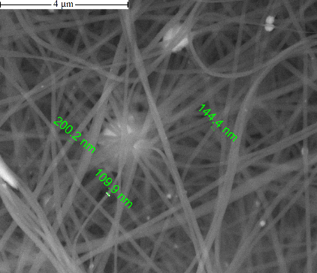 | 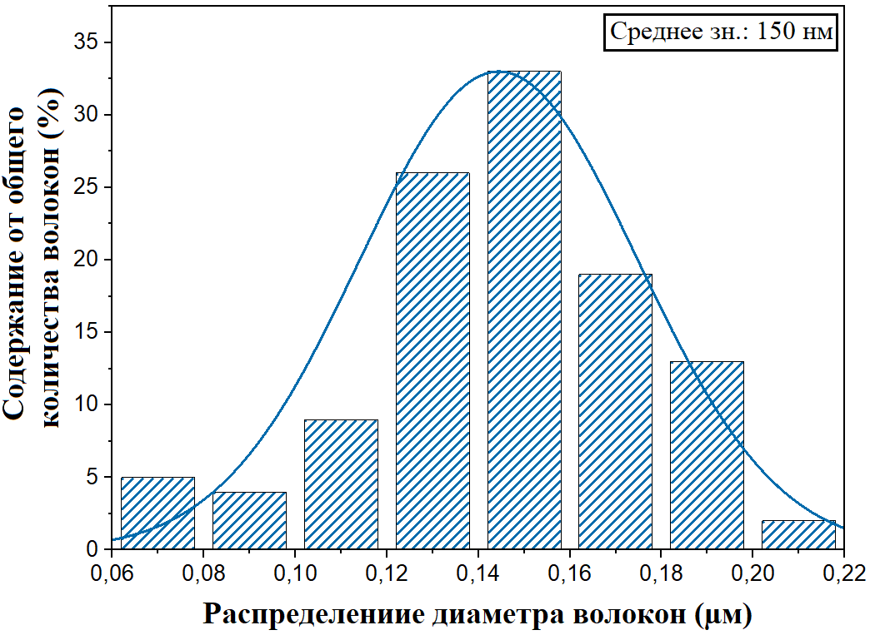 | 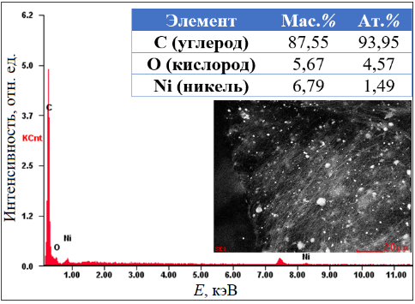
Стабилизация | 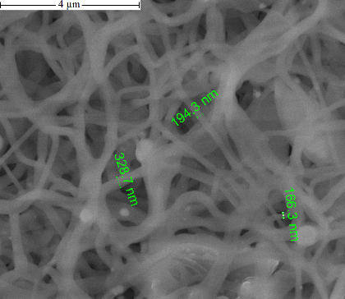 | 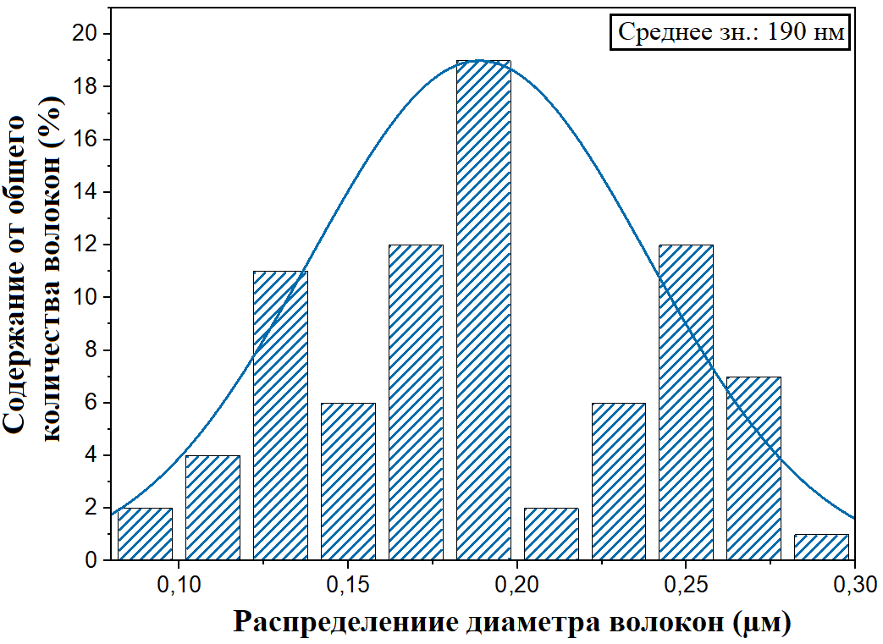 | 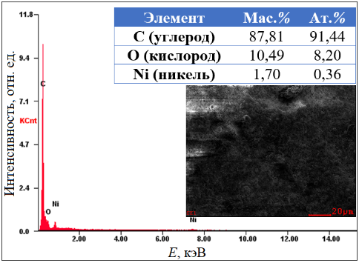
Карбонизация | 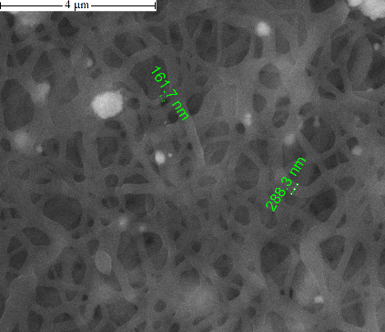 | 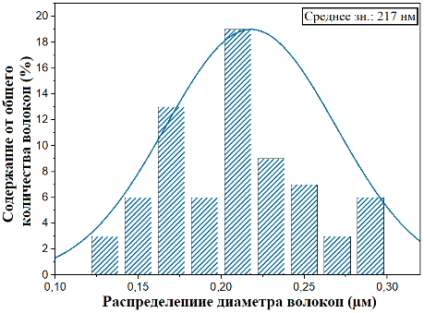 | 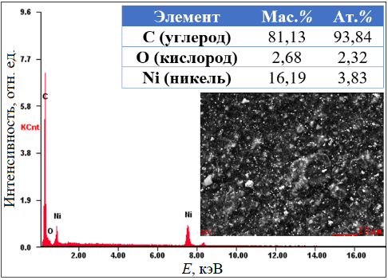
 | а | б | в

Рисунок 43 – СЭМ-снимки (а), распределение по диаметру волокон (б) и ЭДРС-спектр (в) ПАН/NiO волокон после электроспиннинга, стабилизации при 250 °С и карбонизации при 700 °С

Для установления газовой чувствительности полученных композитных волокон на основе углеродных волокон с добавлением частиц оксида никеля были проведены тестовые испытания. Подробное описание проведения тестовых испытаний описаны в пункте 2.6.1.
Был протестирован электрический отклик нанопористого материала на воздействие летучих органических соединений (ацетилен, ацетон, изопропиловый спирт). При воздействии различных концентраций летучих органических веществ (ацетона, ацетилена и изопропилового спирта) отчетливо наблюдается изменение удельного сопротивления, что обусловлено высокой чувствительностью материала. На рисунке 44 представлены графики зависимости сопротивления от времени для газочувствительного материала на основе УВ/NiO.

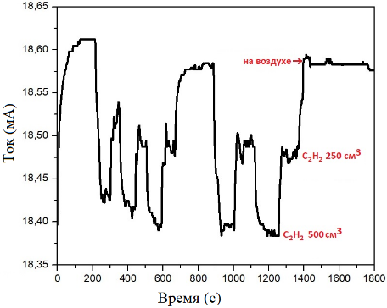 | 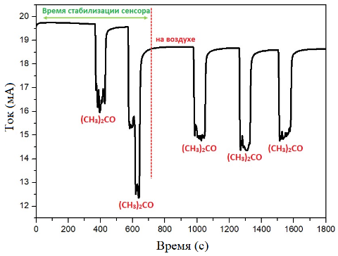
а | б
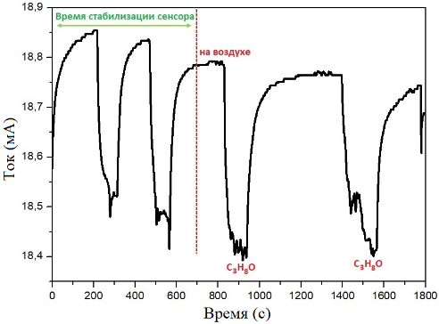
в

Рисунок 44 – График зависимости сопротивления от времени для газочувствительного материала на основе УВ/NiO для смеси ацетилен/воздух (а), ацетон/воздух (б) и изопропиловый спирт/воздух (в) [160]

Полученные данные подтверждают осуществимость как измерения летучих органических соединений на основе адсорбции, так и измерения адсорбции на основе электрического отклика нанопористых материалов.
При воздействии каждого адсорбата было обнаружено увеличение сопротивления. После продувки воздухом материал восстанавливает свое первоначальное сопротивление, что может указывать на то, что материал не потерпел химических изменений и, следовательно, имеют место только физические взаимодействия. Была обнаружена линейная зависимость отклика (изменение относительного сопротивления) от концентрации конкретного ЛОС (рисунок 44). Изменение сопротивления, наблюдаемое в случае воздействия ацетилена, была обнаружена линейная зависимость рассчитанных изменений относительного сопротивления от концентрации ацетилена, но степень изменения составила всего 1%. В случае ацетилена достигло 21%. При воздействии изопропилового спирта наблюдалась слабая линейная зависимость сопротивления с разбросанными результатами с увеличением относительного сопротивления примерно на 1,9%. Во всех случаях было обнаружено повышение сопротивления.
На основании полученных данных был изготовлен композиционный материал КУП/ПАН/NiO методом электроспиннинг, после чего синтезированные волокна были стабилизированы и карбонизированы по ранее описанным методикам. Полученные волокна также были исследованы на газочувствительные свойства относительно ацетона.
На рисунке 45 представлены СЭМ снимки КУП/ПАН/NiO волокон после электроспиннинга, стабилизации и карбонизации. А также представлен результаты ЭДРС анализа.

Электроспиннинг | 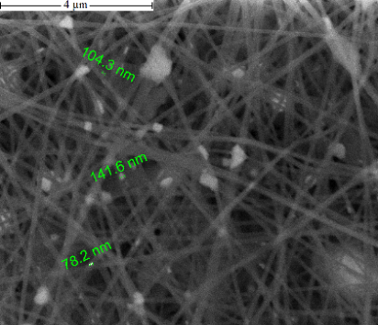 |  | 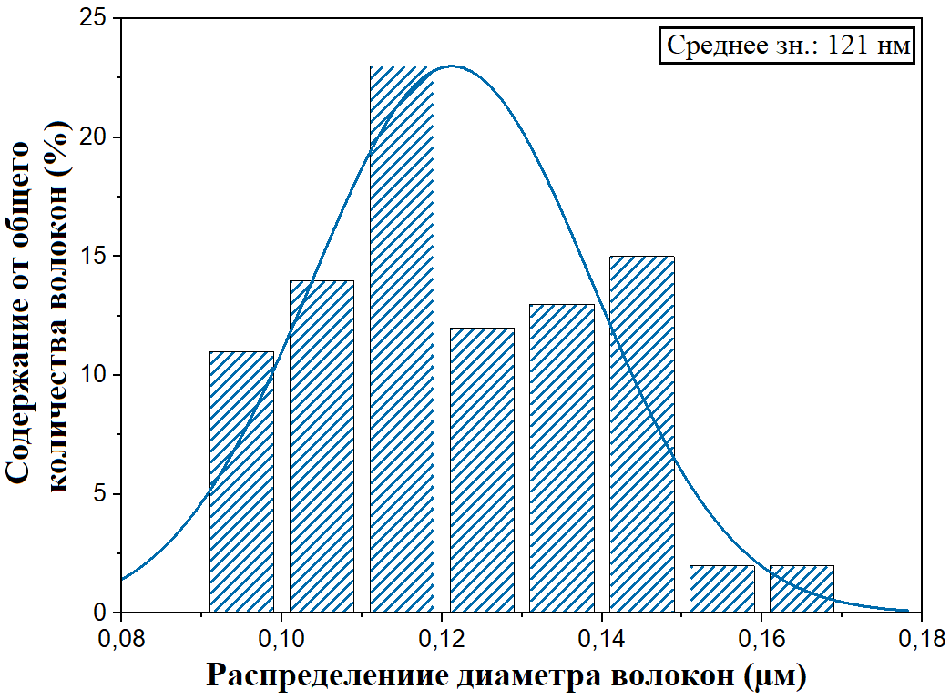 | 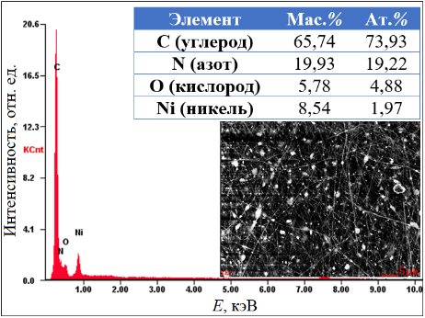
Стабилизация | 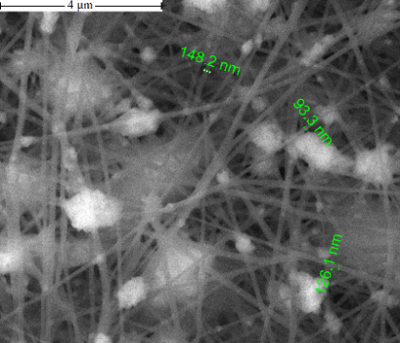 | 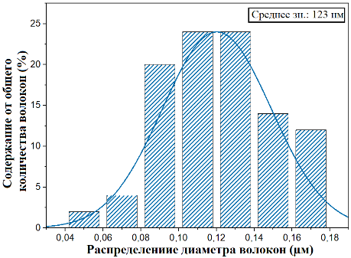 |  | 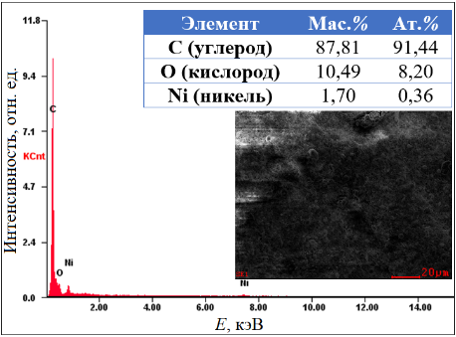
Карбонизация | 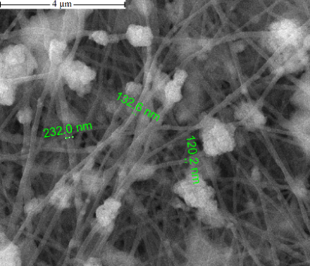 | 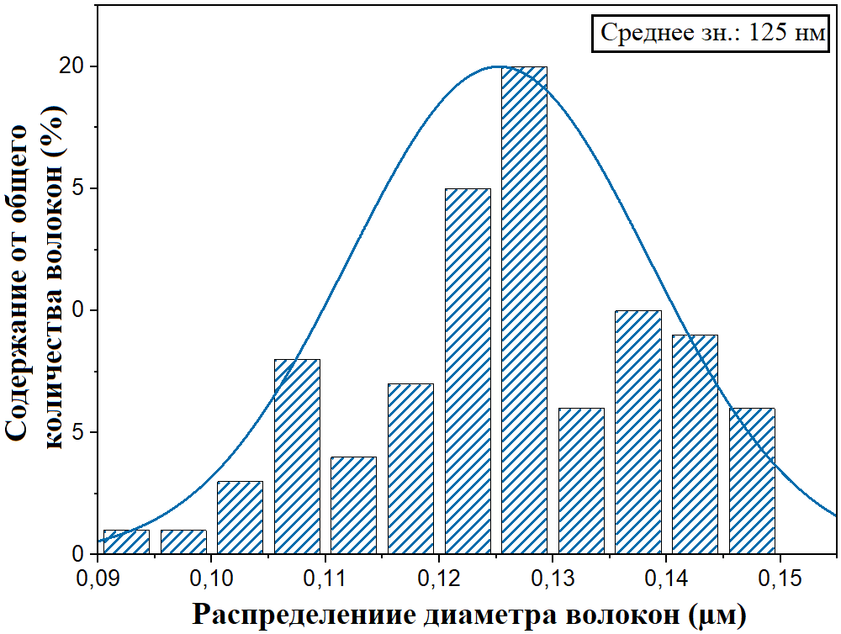 |  | 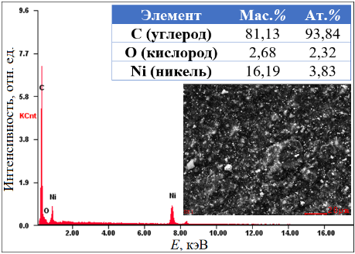
 | а | б |  | в

Рисунок 45 – СЭМ-снимки (а), распределение по диаметру волокон (б) и ЭДРС-спектр (в) КУП/ПАН/NiO волокон после электроспиннинга, стабилизации при 250 °С и карбонизации при 700 °С

Для того чтобы определить оптимальную рабочую температуру композиционных волокон, было установлено влияние температуры нагрева на отклик композиционных волокон при 100 ppm исследуемого газа (ацетона) (рисунок 46а). Отмечается, что при повышении температуры от 160 °С отклик датчика медленно растет, достигая максимума при 220 °С, а затем быстро уменьшается с повышением температуры. Характер такого отклика композиционных волокон при различных температурах в основном зависит от влияния температуры на адсорбированный газ. В воздухе газообразный кислород адсорбируется на поверхности чувствительного материала. С повышением температуры адсорбированный газ может перейти от физической адсорбции к химической адсорбции. Известно, что ионы кислорода, осуществляющие перенос электронов адсорбируемого газа, могут значительно усилить реакцию в определенном диапазоне температур. Однако, если температура слишком высока, адсорбция газа на поверхности чувствительного материала будет подавлена.
На рисунке 46б представлена реакция композиционных волокон относительно 100 ppm ацетона при оптимальной рабочей температуре. Значение тока сенсора, сопровождающее введение газообразного ацетона в испытательную камеру, быстро уменьшается, а значение тока сенсора возрастает сразу после выпуска газообразного ацетона.

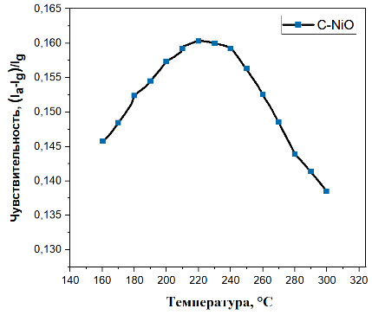 | 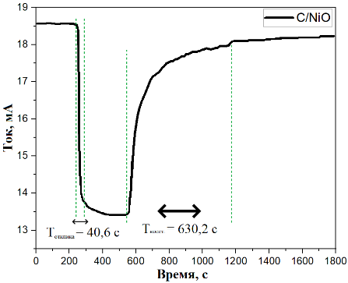
а | б
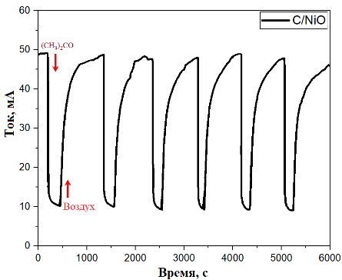
в

Рисунок 46 – График зависимости сопротивления от рабочей температуры (а), времени отклика и восстановления (б) и продолжительности работы (в) для газочувствительного материала на основе УВ/NiO для смеси ацетон/воздух

Известно, что как микродисперсные частицы, так и нанодисперсные частицы оксида никеля обладают газочувствительными свойствами, однако их чувствительность и время отклика на воздействие газа могут различаться. Нанодисперсные частицы оксида никеля обычно имеют большую площадь поверхности по сравнению с микродисперсными частицами и, следовательно, обладают большей способностью обнаруживать воздействие газа и реагировать на него. Данное явление может привести к более быстрому времени отклика и более высокой чувствительности. Однако важно отметить, что точное сравнение между ними будет зависеть от таких факторов, как размер, форма и распределение частиц, а также от конкретного обнаруживаемого газа.
В целом, более высокое отношение площади поверхности к объему нанодисперсных частиц оксида никеля приводит к большей реакционной способности поверхности и чувствительности к изменениям концентрации газа. Эта повышенная чувствительность обусловлена большим количеством активных центров, доступных для взаимодействия с молекулами газа. Кроме того, меньший размер частиц нанодисперсного оксида никеля может привести к более быстрой диффузии молекул газа к активным центрам, что приводит к более быстрому времени отклика.
С другой стороны, микродисперсные частицы оксида никеля, как правило, имеют меньшую площадь поверхности и, следовательно, более низкую чувствительность к изменениям концентрации газа. Тем не менее, они все еще могут использоваться для обнаружения газа из-за их более низкой стоимости, стабильности и более легкого синтеза по сравнению с нанодисперсными частицами.
Важно отметить, что конкретные газочувствительные свойства микродисперсных и нанодисперсных частиц оксида никеля могут сильно различаться в зависимости от различных факторов, таких как размер и форма частиц, кристаллическая структура, химический состав поверхности, наличие примесей или поверхностных дефектов. Таким образом, для окончательного сравнения необходим тщательный анализ газочувствительных характеристик обеих форм оксида никеля.
Согласно принципу работы p-типовых полупроводников, таких как NiO молекулы адсорбированного кислорода захватывают электроны из полупроводника и превращаются в ионные частицы в воздухе. Преобразование вызывает увеличение концентрации основных носителей, поэтому ток датчика на воздухе имеет высокие значения. Однако газообразный ацетон является восстановительным газом, поэтому, когда датчик подвергается воздействию восстановительного газа, на поверхности NiO может происходить реакция между восстановительным газом и ионами кислорода. Согласно полученным результатам, время отклика и восстановления NiO составляет 40,6 и 630,2 с соответственно.

3.3.4 ПАН/АУ волокна
Были получены композиционные волокна на основе полимерной матрицы из полиакрилонитрила с добавлением частиц активированного угля, синтезированного по ранее описанной методике из растительного отхода – рисовой шелухи. Как видно из результатов СЭМ-анализа, образец имеет рыхлую слоистую структуру с текстурой пор, представленных взаимосвязанными полостями, образованными в результате выделения органических летучих веществ.

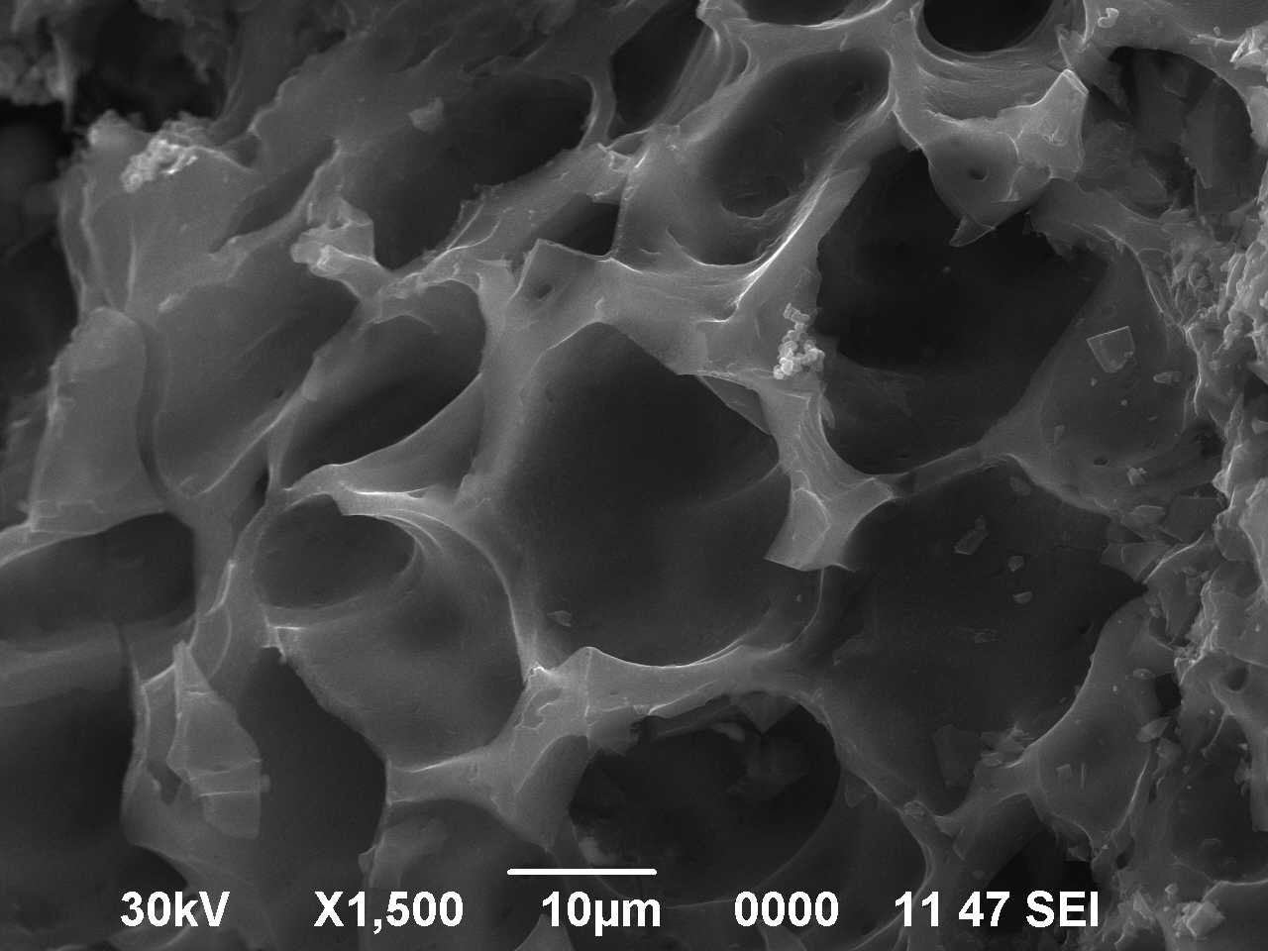

Рисунок 47 – СЭМ-снимки активированного угля, полученного из рисовой шелухи

Активированный уголь играет важную роль в сорбции ионов тяжелых металлов. Большая площадь поверхности и пористая природа активированного угля делают его эффективным адсорбентом для удаления ионов тяжелых металлов из водных растворов. Это связано с тем, что активированный уголь имеет большое количество активных центров, которые могут связываться с ионами тяжелых металлов посредством ионного обмена или химической адсорбции. Сорбция ионов тяжелых металлов активированным углем может эффективно снизить концентрацию этих ионов в воде, делая ее более безопасной для потребления человеком и окружающей среды. Кроме того, использование активированного угля для удаления ионов тяжелых металлов также может улучшить качество сточных вод и предотвратить загрязнение почвы и грунтовых вод. В целом, сорбция ионов тяжелых металлов активированным углем является важным процессом очистки воды и защиты окружающей среды.
Анализ СЭМ-снимков (рисунок 48) показал, что композиционные волокна на основе ПАН/АУ в процессе прядения не имеют системной оси ориентации и расположены неупорядоченно, в случайном направлении. Снимки, полученные при большем разрешении, показывают, что полученные композиционные волокна ПАН/АУ имеют гладкую поверхностную структуру, без видимых дефектов и дислокаций.
Было показано, что при разных увеличениях наблюдается однородная дисперсия волокон. Форма волокон однородна и средний диаметр равен 599 нм. Элементный анализ был проведен для оценки включения активированного угля в волокна. Значительное количество углерода по результатам анализа составляет 73,33 мас. %. Кроме углерода в спектре присутствует Kα-линия азота 21,45 мас. %, слабая Kα-линия кислорода 5,21 мас. %. Высокое содержание азота в составе синтезированных волокон объясняется природой происхождения, используемого полимерного прекурсора. Небольшое присутствие кислорода в полученных волокнах связано с тем, что процесс электроспиннинга волокон проводился в атмосфере воздуха.

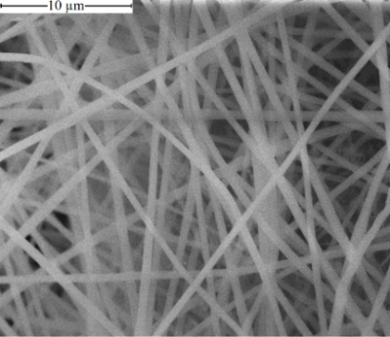 | 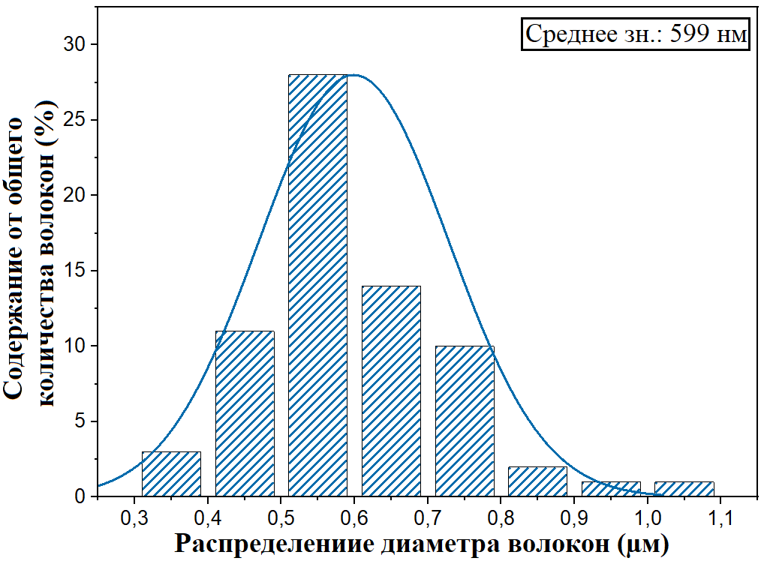 | 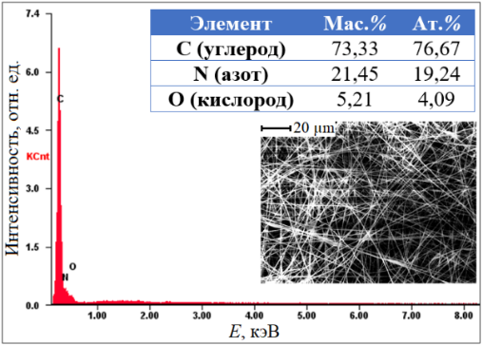
а | б | в

Рисунок 48 – СЭМ-снимки (а), распределение по диаметру волокон (б) и ЭДРС-спектр (в) композиционных волокон ПАН/АУ

Следует отметить, что полученные композиционные волокна могут быть модифицированы посредством термической обработки (стабилизации и карбонизации), что в последствии приведет к увеличению содержания углерода и уменьшению диаметра волокон. Композиционные волокна на основе ПАН/AУ, полученные методом электроспиннинга, потенциально могут служить отличным электродным материалом для емкостной деионизации при опреснении воды, процесс так называемой десалинизации.
Известно, что композитные волокна, легированные наноструктурированными частицами активированного угля, являются эффективными в очистке воды от ионов тяжелых металлов. Сочетание волокнистой структуры композиционного материала и высокой площади поверхности и сорбционных свойств наноструктурированных частиц повышает эффективность удаления из воды ионов тяжелых металлов. Волокнистая структура композиционного материала увеличивает поверхность контакта воды с сорбентом, а наноструктурированные частицы активированного угля выступают в роли сорбционных центров для ионов тяжелых металлов. Исследования показали, что подобные композитные волокна обладают высокой сорбционной способностью по отношению к ионам тяжелых металлов, таких как свинец, кадмий и ртуть, благодаря большой площади поверхности и пористой природе активированного угля.
Были проведены испытания на сорбционные характеристики (рисунок 49) полученных композиционных волокон в отношении сорбции ионов марганца (II) ГСО 7875-2000 в водном растворе при разной продолжительности времени. В результате, полученные композиционные волокна имеют степень сорбции 52%, сорбционную емкость 1,93 мг/г.

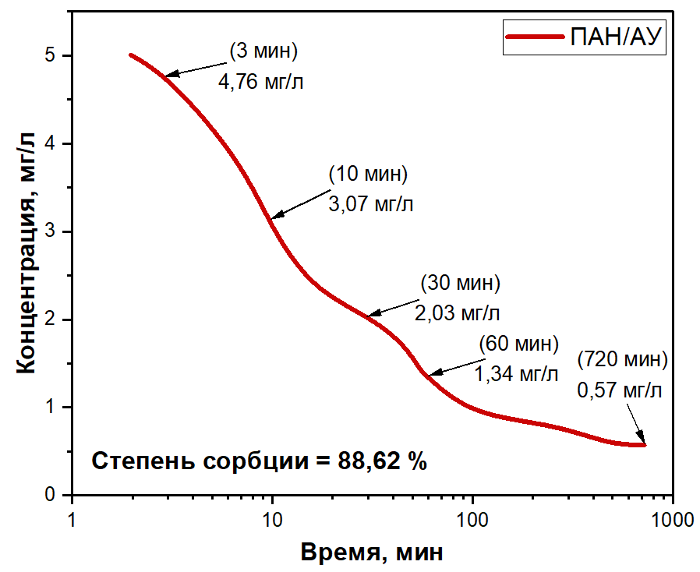

Рисунок 49 – Сорбция ионов марганца (II) ГСО 7875-2000 в водном растворе композиционными волокнами ПАН/АУ при разном времени

Таким образом, композитные волокна, легированные наноструктурированными частицами активированного угля, могут быть высокоэффективны при очистке воды от ионов тяжелых металлов. Сочетание волокнистой структуры композиционного материала и сорбционных свойств наноструктур обеспечивает высокоэффективное и экономичное решение по удалению тяжелых металлов из воды.

3.3.5 ПАН/SiO₂ волокна
Были получены композиционные волокна на основе полимерной матрицы из полиакрилонитрила с добавлением частиц диоксида кремния, синтезированного из растительного отхода – рисовой шелухи. Как видно из результатов СЭМ-анализа, образец имеет рыхлую слоистую структуру с текстурой пор, представленных взаимосвязанными полостями, образованными в результате выделения органических летучих веществ.

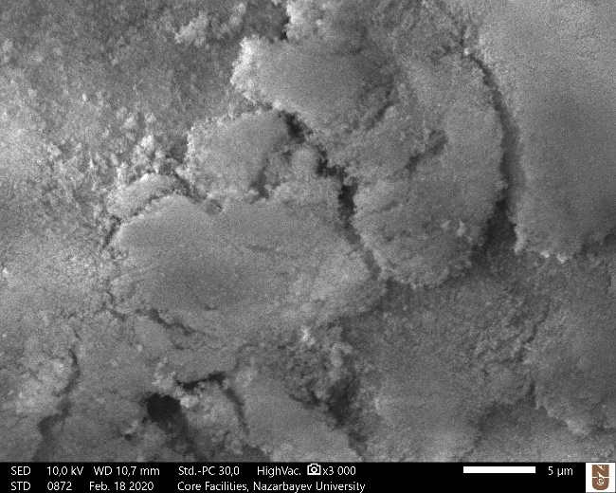

Рисунок 50 – СЭМ-снимок диоксида кремния, полученного из рисовой шелухи

На рисунке 51 представлены СЭМ-изображения и ЭДРС-спектры композитных волокон ПАН/SiO₂ после процесса электроспиннинга. Как видно из результатов анализа полученные композитные волокна ПАН/SiO₂ состоят из углерода, азота, кислорода и кремния. Волокна имеют диаметр 60-200 нм, средний диаметр волокон варьируется в пределах 115 нм. В большом количестве имеются кристаллические включения SiO₂. Частицы расположены как на поверхности волокон, так и присутствуют агломераты SiO₂, распределенные по образцу.

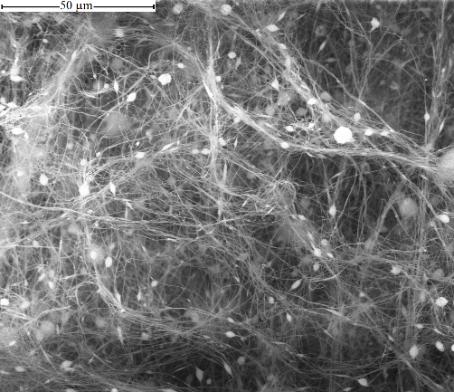 | 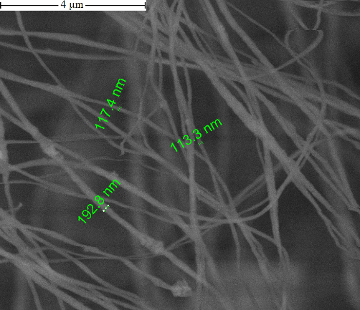
а | б
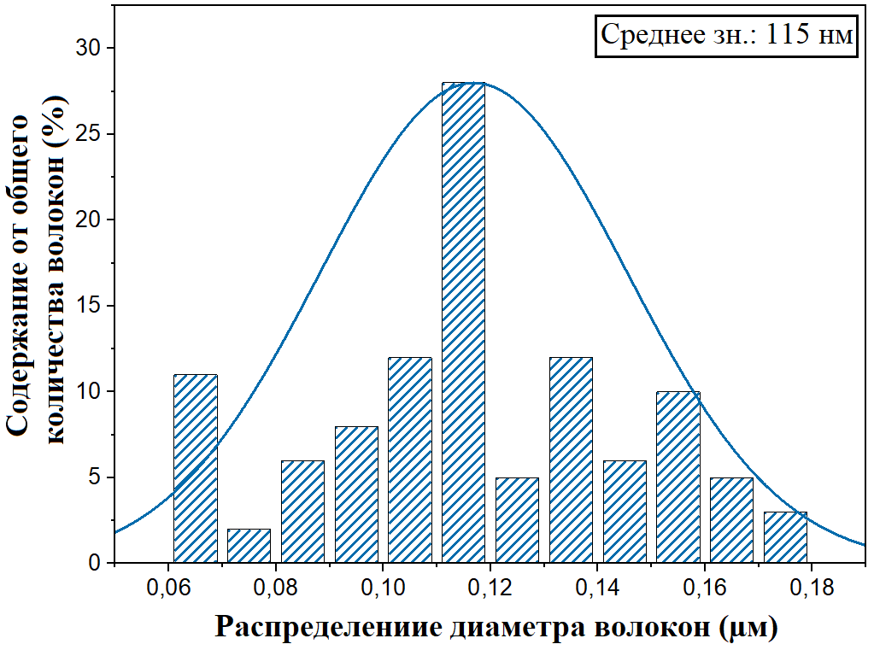 | 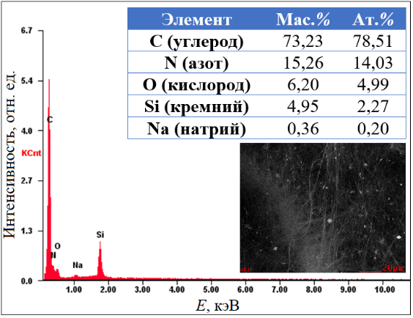
в | г

Рисунок 51 – СЭМ-снимки (а,б), распределение по диаметру волокон (в) и ЭДРС-спектр (г) ПАН/SiO₂ волокон

Композиционные волокна на основе полиакрилонитрила, легированные диоксидом кремния (SiO₂), имеют высокий потенциал в качестве материалов для очистки воды. Добавление диоксида кремния в матрицу волокна ПАН увеличивает площадь поверхности, объем пор и химическую стабильность волокон, что делает их пригодными для использования в процессах очистки воды.
Известно, что волокна ПАН, легированные диоксидом кремния, эффективно удаляют из воды широкий спектр загрязняющих веществ, включая тяжелые металлы, органические загрязнители и красители. Они также имеют высокую адсорбционную способность по отношению к другим загрязняющим веществам, что делает их многообещающими материалами для очистки воды.
В дополнение к своим улучшенным адсорбционным свойствам волокна ПАН, легированные диоксидом кремния, также долговечны и стабильны, что делает их пригодными для использования в суровых условиях очистки воды. Их можно использовать в различных процессах очистки воды, таких как фильтрация, адсорбция и мембранные процессы.
Были проведены испытания на сорбционные характеристики (рисунок 52) полученных композиционных волокон в отношении сорбции ионов марганца (II) ГСО 7875-2000 в водном растворе при разной продолжительности времени. В результате, полученные композиционные волокна имеют степень сорбции 20,5%, сорбционную емкость 0,822 мг/г.

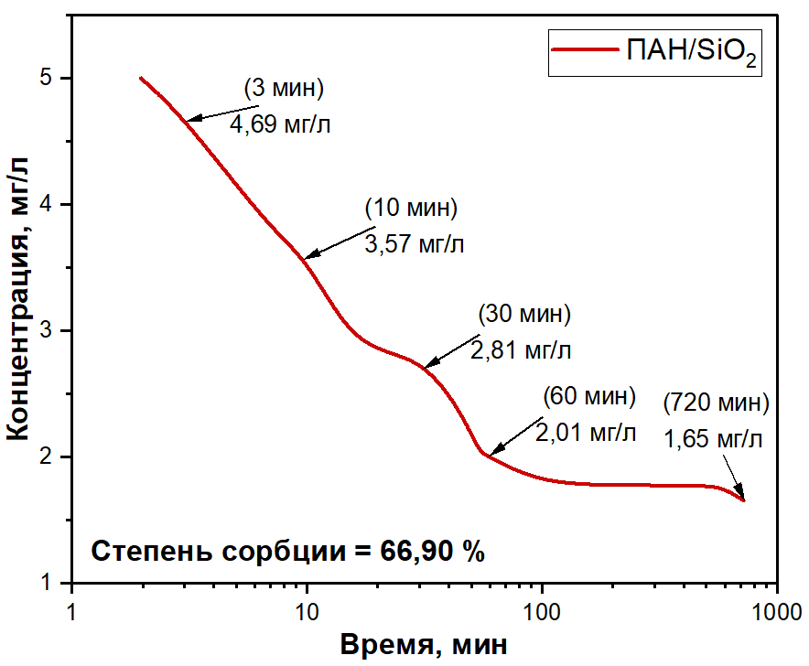

Рисунок 52 – Сорбция ионов марганца (II) ГСО 7875-2000 в водном растворе композиционными волокнами ПАН/SiO₂ при разном времени

Таким образом, уникальные свойства ПАН-волокон, легированных диоксидом кремния, делают их многообещающим материалом для применения в области очистки воды, и ожидается, что дальнейшие исследования и разработки в этой области приведут к новым и усовершенствованным технологиям очистки воды.

3.3.6 ПАН/Fe₃O₄ волокна
Наночастицы магнетита были исследованы методом РФА-анализа и ПЭМ. На рисунке 53 представлен ПЭМ-снимок магнетита, синтезированного методом химического осаждения. Полученные наночастицы магнетита характеризуются небольшим разбросом по диаметру, лежащим в диапазоне 8-25 нм. Также на изображении наблюдаются частицы с размерами 50 нм и более, однако авторы считают, что данные размерности обусловлены наложением частиц друг на друга.

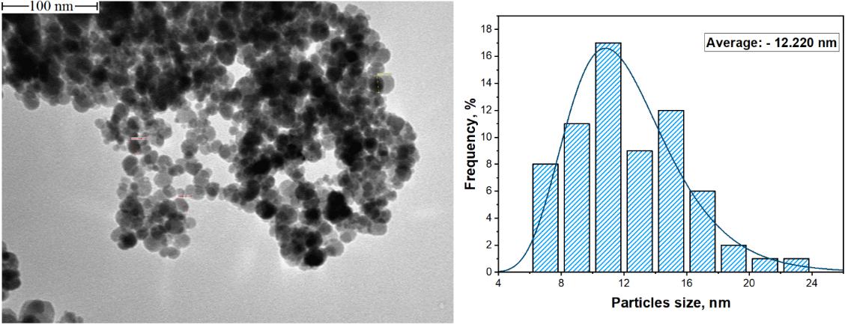 | 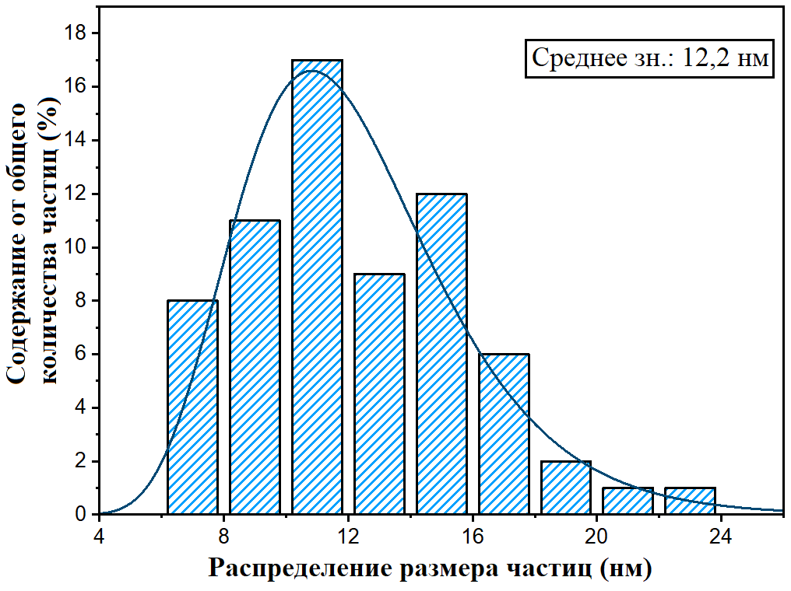
а | б

Рисунок 53 – ПЭМ-снимок (а) и распределение по размеру (б) наночастиц магнетита

Рентгенограмма наночастиц магнетита, представленная на рисунке 54, содержит девять дифракционных пиков при углах 2θ = 18,5°, 30,1°, 35,5°, 43,2°, 53,6°, 57,1°, 62.7°, 71,3° и 74,2° что соответствует кристаллическим плоскостям фазы магнетита (111), (220), (311), (400), (422), (511), (440), (6,2,0) и (5,3,3), соответственно (JCPDS Card 03–065–3107).

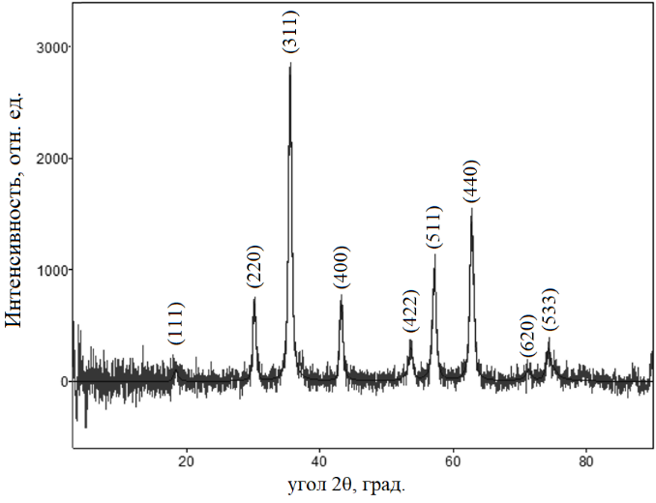

Рисунок 54 – Рентгеновская дифрактограмма наночастиц магнетита

Согласно уравнению Шеррера, t = λ/βcosθ, средний размер частиц (t) может быть оценен по длине волны рентгеновского излучения Cu Kα (λ), углу Брэгга (θ) и полной ширине пика на полувысоте (β) в радианах. Размер частиц синтезированной частицы магнетита с использованием уравнение Шеррера составляет 10,4 нм, что не противоречит данным изображения ПЭМ.
Для изучения структуры и морфологии, полученные волокна ПАН/Fe₃O₄, были исследованы с помощью сканирующей электронной микроскопии и проведен ЭДРС–анализ. Для сравнения также были исследованы ПАН–волокна, полученные при одинаковой концентрации полимера и условий проведения процесса электроспиннинга, но без магнетита.

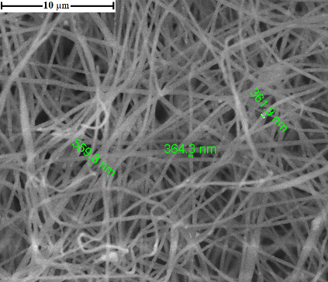 | 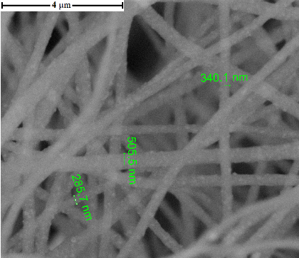 | 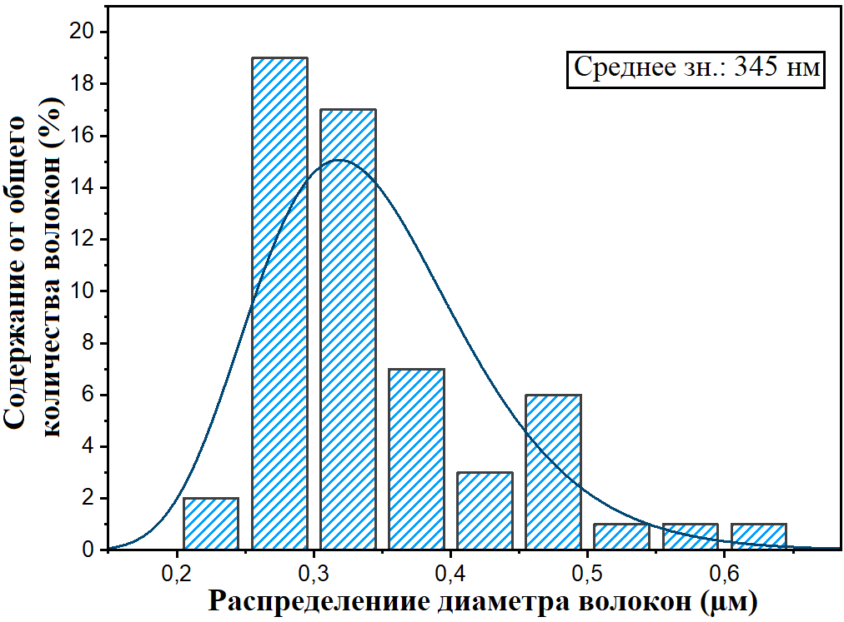
а | б | в

Рисунок 55 – СЭМ-снимки волокон ПАН/Fe₃O₄ (а, б) и распределение по диаметру волокон (в) [152]

Сравнение волокон ПАН и ПАН/Fe₃O₄ показывает, что добавление магнетита в состав раствора приводит к снижению диаметра волокон, образующихся в результате электроспиннинга. Подобное снижение диаметра волокна при добавлении магнетита наблюдалось авторами работы [161]. Ахмадом Тауфик и др. были получены нановолокна на основе поливинилового спирта и магнетита методом электроспиннинга. Авторами экспериментально установлено, что увеличение содержания магнетита в составе исходного раствора приводит к снижению диаметра волокон от 186,5 до 131,4 нм и повышению намагниченности насыщения и остаточной намагниченности.
Согласно полученным СЭМ–снимкам можно отметить, что наночастиц магнетита равномерно распределены по всей поверхности волокна.
На рисунке 56 представлены результаты элементного анализа наночастиц магнетита и композиционных волокон. Отмечается высокое содержание углерода 65,95 мас. % и небольшое содержание железа 9,33 мас. %, а также присутствует азот 17,49 мас. % и кислород 7,23 мас. %.

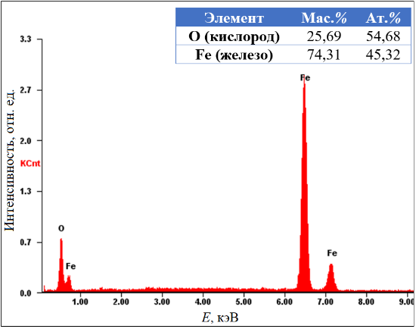 | 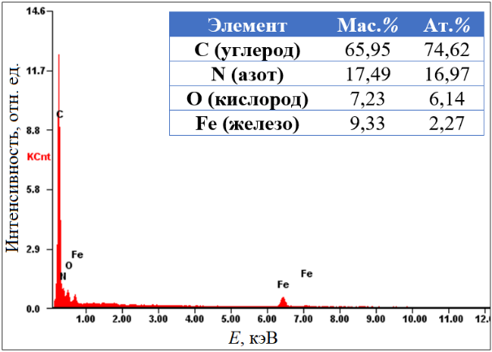
а | б

Рисунок 56 – Энергодисперсионный спектр и элементный состав наночастиц Fe₃O₄ (а) и композиционных волокон ПАН/Fe₃O₄ (б)

Чтобы выявить возможное взаимодействие между ПАН–полимером и наночастицами магнетита в процессе приготовления растворов и/или в процессе электроспиннинга волокон, ПАН/Fe₃O₄ волокна были исследованы с помощью рентгенофазового анализа.
Согласно результатам РФА (рисунок 57), установлено, что частицы магнетита в составе волокон на основе ПАН не претерпели каких–либо химических превращений, сохранили свою исходную химическую формулу Fe₃O₄ и кристаллическую структуру и представляют собой однофазный магнетит в среде полимерной матрицы.
Также на рентгенограмме присутствуют пики, соответствующие кристаллитам кремния, так как при проведении анализа образец крепился к подложке из монокристаллического кремния.

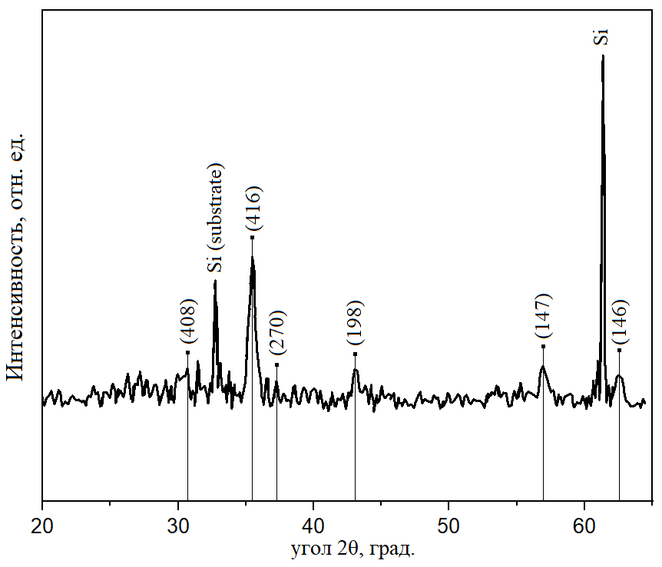

Рисунок 57 – Рентгеновская дифрактограмма волокон ПАН/Fe₃O₄

Проведены исследования по синтезу композиционных волокон из полиакрилонитрила с добавлением наночастиц магнетита, полученные методом химической конденсации. Для формования нановолокон был применен метод электроспиннинга из раствора ПАН в диметилформамиде с добавлением наночастиц магнетита. Полученные волокна имеют перспективу практического применения для ряда приложений в том числе для: фотовольтатики и фотонного зондирования; поглощения микроволнового и другого излучения; очистки сточных вод от ионов тяжелых металлов и органических загрязнителей; в биотехнологии и биомедицине для доставки лекарственных средств, для выращивания клеток и тканевой инженерии; создания магнитных сенсоров и др. В зависимости от области практического применения композиционные волокна должны иметь заданные характеристики диаметров наночастиц магнетита и волокон, распределения частиц магнетита по поверхности и/или структуре волокна, пористости и др.

ЗАКЛЮЧЕНИЕ

На основании полученных экспериментальных данных сделаны следующие выводы:
- Установлены оптимальные условия обработки каменноугольной смолы для получения углеродных пеков. Установлено, что оптимальной температурой термической обработки для каменноугольной смолы является 400 °С в течение часа в среде аргона, так как при данной температуре удаляются все летучие компоненты, в том числе серосодержащие и формируются мезофазные центры. Были проведены исследования морфологических свойств углеродных пеков, полученных из каменноугольной смолы; установлено, что сравнительно лучшими морфологическими свойствами обладают образцы каменноугольного пека, полученные термической обработкой при температуре 400 °С;
- Организован процесс электроспиннинга и определены оптимальные условия синтеза полимерных и углеродных волокон. Отработаны условия обработки волокон-предшественников, установлены оптимальные условия предварительного окисления исходных волокон и их дальнейшая карбонизация при получении углеродных волокон. Проведены физико-химические исследования и изучена морфология поверхности полученных углеродных волокон и композитов на их основе. На основе проведенных работ были экспериментально установлено, что наилучшее соотношение ПАН/КУП при получении углеродных волокон является 70:30 по массе, в результате чего образуются одномерные волокна со средним диаметром 248 нм и содержанием углерода не менее 92 % посредством одностадийного электроспиннинга.
- Установлено, что углеродные волокна, допированные наночастицами оксида никеля со средним размером кристаллита 48 нм, полученные методом жидкофазного горения, проявляют чувствительность к ацетону равную 73 %. Анализ газочувствительности материала показал положительные результаты, в ходе которых отмечается химическая устойчивость и высокая чувствительность образца к газообразному ацетону.
- Установлено, что на основании наноструктурированных активированных углей и диоксида кремния, полученных из отходов растительного сырья возможно получение композиционных волокон, которые имеют степень сорбции не менее 88 % относительно ионов марганца (II).
Поставленные в диссертационной работе задачи выполнены в полном объеме, а именно:
- установлены оптимальные условия синтеза углеродных пеков из каменноугольной смолы и нефтяного битума, а также отработан процесс получения углеродных волокон на основе физико-химических свойств и морфологии углеродных пеков;
- определены оптимальные условия процессов электроспиннинга, стабилизации, карбонизации для синтеза углеродных и композиционных волокон;
- синтезированы композиционные волокна с добавлением углеродного пека и наночастиц оксида никеля для применения их в качестве газочувствительного материала;
- синтезированы композиционные волокна с добавлением материалов из отходов растительного сырья – активированного угля и диоксида кремния и определены их сорбционные характеристики относительно ионов металла.
На основании полученных результатов в диссертационной работе реализуется проект грантового финансирования КН МОН РК 2021-2023 ИРН AP09259842 «Получение углеродных волокон различного функционального назначения путем переработки каменноугольной смолы и нефтяного битума».

СПИСОК ИСПОЛЬЗОВАННЫХ ИСТОЧНИКОВ

1 Mansurov Z. A. Recent achievements and future challenges in nanoscience and nanotechnology // Eurasian Chemico-Technological Journal. – 2020. – Vol. 22, №. 4. – P. 241-253.
2 Wang Y. et al. Preparation of porous carbon nanomaterials and their application in sample preparation: A review // TrAC Trends in Analytical Chemistry. – 2021. – Vol. 143. – P. 116421.
3 Cwirzen A. Carbon Nanotubes and Carbon Nanofibers in Concrete—Advantages and Potential Risks. – Elsevier, 2021.
4 Kumar R. et al. Carbon-based nanomaterials for hydrogen production and storage applications // Nanomaterials for Hydrogen Storage Applications. – Elsevier, 2021. – P. 117-131.
5 Sengupta J. Application of carbon nanomaterials in the electronic industry // Handbook of Nanomaterials for Manufacturing Applications. – Elsevier, 2020. – P. 421-450.
6 Gabal E. et al. Carbon nanomaterial applications in air pollution remediation // Carbon Nanomaterials for Agri-Food and Environmental Applications. – Elsevier, 2020. – P. 133-153.
7 Xu W. et al. Boosted electrochemical properties of polyimide-based carbon nanofibers containing micro/mesopore for high-performance supercapacitors by thermal rearrangement // Journal of Energy Storage. – 2022. – Vol. 47. – P. 103672.
8 Zhang X., Wang L. Research progress of carbon nanofiber-based precious-metal-free oxygen reaction catalysts synthesized by electrospinning for Zn-Air batteries // Journal of Power Sources. – 2021. – Vol. 507. – P. 230280.
9 Yadav D., Amini F., Ehrmann A. Recent advances in carbon nanofibers and their applications–a review // European Polymer Journal. – 2020. – Vol. 138. – P. 109963.
10 Din I. U. et al. Carbon nanofibers as potential materials for catalysts support, a mini-review on recent advances and future perspective // Ceramics International. – 2020. – Vol. 46, №. 11. – P. 18446-18452.
11 Yazdani N., Brown E. Carbon nanofibers in cement composites: Mechanical reinforcement // Innovative developments of advanced multifunctional nanocomposites in civil and structural engineering. – Woodhead Publishing, 2016. – P. 47-58.
12 Kumari A. et al. Recent advances in carbon nanotubes-based biocatalysts and their applications // Advances in Colloid and Interface Science. – 2021. – Vol. 297. – P. 102542.
13 Khan F. S. A. et al. A comprehensive review on micropollutants removal using carbon nanotubes-based adsorbents and membranes // Journal of Environmental Chemical Engineering. – 2021. – Vol. 9, №. 6. – P. 106647.
14 Chen X. et al. Recent advances in carbon nanotubes-based microwave absorbing composites // Ceramics International. – 2021. – Vol. 47, №. 17. – P. 23749-23761.
15 Dong Z. et al. A review of aligned carbon nanotube arrays and carbon/carbon composites: fabrication, thermal conduction properties and applications in thermal management // New Carbon Materials. – 2021. – Vol. 36, №. 5. – P. 873-892.
16 Smagulova G. T. et al. Recycling of Low-Density Polyethylene Waste for Synthesis of Carbon Nanotubes // Journal of Engineering Physics and Thermophysics. – 2021. – Vol. 94, №. 2. – P. 431-436.
17 Zhao Z. et al. An overview of graphene and its derivatives reinforced metal matrix composites: Preparation, properties and applications // Carbon. – 2020. – Vol. 170. – P. 302-326.
18 Cao G. et al. Antibacterial and antibiofilm properties of graphene and its derivatives // Colloids and Surfaces B: Biointerfaces. – 2021. – Vol. 200. – P. 111588.
19 Garcia-Bordejé E., Benito A.M., Maser W.K. Graphene aerogels via hydrothermal gelation of graphene oxide colloids: Fine-tuning of its porous and chemical properties and catalytic applications // Advances in Colloid and Interface Science. – 2021. – Vol. 292. – P. 102420.
20 Yildiz G., Bolton-Warberg M., Awaja F. Graphene and graphene oxide for bio-sensing: General properties and the effects of graphene ripples // Acta Biomaterialia. – 2021. – Vol. 131. – P. 62-79.
21 Li B. et al. Review of performance improvement strategies for doped graphene quantum dots for fluorescence-based sensing // Synthetic Metals. – 2021. – Vol. 276. – P. 116758.
22 Roy E. et al. Graphene quantum dots and its modified application for energy storage and conversion // Journal of Energy Storage. – 2021. – Vol. 39. – P. 102606.
23 Du Z. et al. Graphene quantum dots-based heterogeneous catalysts // New Carbon Materials. – 2021. – Vol. 36, №. 3. – P. 449-467.
24 Tshangana C. S. et al. The applications of graphene oxide quantum dots in the removal of emerging pollutants in water: An overview // Journal of Water Process Engineering. – 2021. – Vol. 43. – P. 102249.
25 Vyas Y. et al. Review on hydrogen production photocatalytically using carbon quantum dots: Future fuel // International Journal of Hydrogen Energy. – 2021. – Vol. 46, №. 75. – P. 37208-37241.
26 Li T. et al. Carbon quantum dot-based sensors for food safety // Sensors and Actuators A: Physical. – 2021. – Vol. 331. – P. 113003.
27 Nazri N. A. A. et al. Carbon quantum dots for optical sensor applications: A review // Optics & Laser Technology. – 2021. – Vol. 139. – P. 106928.
28 Molaei M. J. The optical properties and solar energy conversion applications of carbon quantum dots: A review // Solar Energy. – 2020. – Vol. 196. – P. 549-566.
29 Xu Z., Gao C. Graphene fiber: a new trend in carbon fibers // Materials Today. – 2015. – Vol. 18, №. 9. – P. 480-492.
30 Newcomb B. A. Processing, structure, and properties of carbon fibers // Composites Part A: Applied Science and Manufacturing. – 2016. – Vol. 91. – P. 262-282.
31 Bacon R. Growth, structure, and properties of graphite whiskers // Journal of applied physics. – 1960. – Vol. 31, №. 2. – P. 283-290.
32 McNaught A. D., Wilkinson A. Compendium of chemical terminology, gold book. 2 // Research Triangle Park, North Carolina: International Union of Pure and Applied Chemistry. – 1997. – P. 1513-1515.
33 Davidson J. R. et al. Mechanical characterisation of pneumatically-spliced carbon fibre yarns as reinforcements for polymer composites // Materials & Design. – 2022. – Vol. 213. – P. 110305.
34 Zang X. et al. Upgrading carbonaceous materials: Coal, tar, pitch, and beyond // Matter. – 2022. – Vol. 5, №. 2. – P. 430-447.
35 Newman J. W., Newman K. L. Pitch // Encyclopedia of Materials: Science and Technology. – 2011. – P. 7013-7015.
36 Dumont M. et al. Chemical, microstructural and thermal analyses of a naphthalene-derived mesophase pitch // Carbon. – 2002. – Vol. 40, №. 9. – P. 1475-1486.
37 Berrueco C. et al. Characterisation and feasibility as carbon fibre precursors of isotropic pitches derived from anthracene oil // Fuel. – 2012. – Vol. 101. – P. 9-15.
38 Ordonez J. A. et al. Coal, power and coal-powered politics in Indonesia // Environmental Science & Policy. – 2021. – Vol. 123. – P. 44-57.
39 Richards A. P. et al. A review of coal heating value correlations with application to coal char, tar, and other fuels // Fuel. – 2021. – Vol. 283. – P. 118942.
40 Basu P. Biomass gasification, pyrolysis and torrefaction: practical design and theory. – Academic press, 2018.
41 Sakharov V. I. et al. Epoxy-coal tar waterproofing of structures at the Nurek hydroelectric station // Hydrotechnical Construction. – 1978. – Vol. 12, №. 3. – P. 233-239.
42 Rudyka V. I. et al. The main trends in the development of world coke-chemical industry at the present stage // Energy Technologies & Resource Saving. – 2017, №. 2. – P. 22-29.
43 Chadwick M. J., Highton N. H., Lindman N. The Environmental Significance of Coal-derived Carbon Compounds. Environmental Impacts of Coal Mining and Utilization. – 1987.
44 Kroschwitz J. I. et al. Encyclopedia of chemical technology. – John Wiley & Sons, 1996.
45 Romanova N. A., Leont’ev V. S., Khrekin A. S. Production of commercial naphthalene by coal-tar processing // Coke and Chemistry. – 2018. – Vol. 61, №. 11. – P. 453-456.
46 Bermudez V., Lukubira S., Ogale A. A. 1.3 Pitch precursor-based carbon fibers. – 2018.
47 Choi D., Kil H. S., Lee S. Fabrication of low-cost carbon fibers using economical precursors and advanced processing technologies // Carbon. – 2019. – Vol. 142. – P. 610-649.
48 Arai Y. Pitch-based carbon fibers // High-Performance and Specialty Fibers. – Springer, Tokyo, 2016. – P. 343-354.
49 Aldosari S. M., Khan M., Rahatekar S. Manufacturing carbon fibres from pitch and polyethylene blend precursors: a review // Journal of Materials Research and Technology. – 2020. – Vol. 9, №. 4. – P. 7786-7806.
50 Kim B. J. et al. Enhancing the tensile strength of isotropic pitch-based carbon fibers by improving the stabilization and carbonization properties of precursor pitch // Carbon. – 2016. – Vol. 99. – P. 649-657.
51 Park H. M. et al. Electrical resistivity reduction with pitch-based carbon fiber into multi-walled carbon nanotube (MWCNT)-embedded cement composites // Construction and Building Materials. – 2018. – Vol. 165. – P. 484-493.
52 He Z. C. et al. Elastic properties and multi-scale design of long carbon fiber nonwoven reinforced plane-based isotropic composite // Composite Structures. – 2020. – Vol. 251. – P. 112657.
53 Inagaki M., Kang F. Engineering and applications of carbon materials // Materials science and engineering of carbon: Fundamentals. – 2014. – Vol. 2014. – P. 490-491.
54 Liu J. et al. Controllable synthesis of isotropic pitch precursor for general purpose carbon fiber using waste ethylene tar via bromination–dehydrobromination // Journal of Cleaner Production. – 2020. – Vol. 271. – P. 122498.
55 Kim B. J. et al. Preparation of carbon fibers with excellent mechanical properties from isotropic pitches // Carbon. – 2014. – Vol. 77. – P. 747-755.
56 Torchała K. et al. Narrow-porous pitch-based carbon fibers of superior capacitance properties in aqueous electrolytes // Electrochimica Acta. – 2015. – Vol. 167. – P. 348-356.
57 Andreikov E.I. Raw material for carbon materials on the basis of the products of coke chemistry and thermal dissolution of coal // KhUR. – 2016. – Vol. 24, № 3. – P. 317-323.
58 Kuznecov P.N. et al. Production of alternative pitch from coal // KhUR. – 2016. – Vol. 24, № 3. – P. 325-333.
59 Banerjee C., Chandaliya V. K., Dash P. S. Recent advancement in coal tar pitch-based carbon fiber precursor development and fiber manufacturing process // Journal of Analytical and Applied Pyrolysis. – 2021. – Vol. 158. – P. 105272.
60 Gao N. et al. Mesophase pitch based carbon foams as sound absorbers // Materials Letters. – 2018. – Vol. 212. – P. 243-246.
61 Jiang M. et al. The recent progress of pitch-based carbon anodes in sodium-ion batteries // Journal of Energy Chemistry. – 2021. – Vol. 55. – P. 34-47.
62 Yuan Q., Bateman S. A., Friedrich K. Thermal and mechanical properties of PAN-and pitch-based carbon fiber reinforced PEEK composites // Journal of Thermoplastic Composite Materials. – 2008. – Vol. 21, №. 4. – P. 323-336.
63 Shirasu K. et al. Mechanical anisotropy of PAN-based and pitch-based carbon fibers // Mechanical Engineering Journal. – 2020. – Vol. 7, №. 4. – P. 19-00599-19-00599.
64 Ko S. et al. Anisotropic phase transition via high temperature thin-layer evaporation of a petroleum-based isotropic pitch // Journal of Industrial and Engineering Chemistry. – 2021. – Vol. 95. – P. 92-100.
65 Huang D. et al. Preparation and properties of the three-dimensional highly thermal conductive carbon/carbon-silicon carbide composite using the mesophase-pitch-based carbon fibers and pyrocarbon as thermal diffusion channels // Journal of the European Ceramic Society. – 2021. – Vol. 41, №. 8. – P. 4438-4446.
66 Jin Z. et al. Accelerating the oxidative stabilization of pitch fibers and improving the physical performance of carbon fibers by modifying naphthalene-based mesophase pitch with C9 resin // Journal of Analytical and Applied Pyrolysis. – 2021. – Vol. 154. – P. 105009.
67 Shimanoe H. et al. Manufacturing spinnable mesophase pitch using direct coal extracted fraction and its derived mesophase pitch based carbon fiber // Carbon. – 2020. – Vol. 158. – P. 922-929.
68 Zhang X. et al. The structural properties of chemically derived graphene nanosheets/mesophase pitch-based composite carbon fibers with high conductivities // Carbon. – 2020. – Vol. 156. – P. 499-505.
69 Zhai X. et al. Microcrystal structure evolution of mesophase pitch-based carbon fibers with enhanced oxidation resistance and tensile strength induced by boron doping // Ceramics International. – 2019. – Vol. 45, №. 9. – P. 11734-11738.
70 Adegbola T. A., Agboola O., Fayomi O. S. I. Review of polyacrylonitrile blends and application in manufacturing technology: recycling and environmental impact // Results in Engineering. – 2020. – Vol. 7. – P. 100144.
71 Frank E., Ingildeev D., Buchmeiser M. R. High-performance PAN-based carbon fibers and their performance requirements // Structure and properties of high-performance fibers. – Woodhead Publishing, 2017. – P. 7-30.
72 Kakroodi A. R., Sain M. Lignin-reinforced rubber composites // Lignin in polymer composites. – 2016. – P. 195-206.
73 Cheng K. Lignin characterization: size, and stability structure // Natural Polyphenols from Wood: Tannin and Lignin–An Industrial Perspective. – 2021. – P. 147.
74 Bertella S., Luterbacher J. S. Lignin functionalization for the production of novel materials // Trends in Chemistry. – 2020. – Vol. 2, №. 5. – P. 440-453.
75 Wei J., Oksman K. Manufacture and application of lignin-based carbon fibers and lignin-based carbon nanofibers // Micro and Nanolignin in Aqueous Dispersions and Polymers. – Elsevier, 2022. – P. 203-236.
76 Bai J. et al. Effect of chemical structure and molecular weight on the properties of lignin-based ultrafine carbon fibers // International Journal of Biological Macromolecules. – 2021. – Vol. 187. – P. 594-602.
77 García-Mateos F. J. et al. Activation of electrospun lignin-based carbon fibers and their performance as self-standing supercapacitor electrodes // Separation and Purification Technology. – 2020. – Vol. 241. – P. 116724.
78 Breitenbach S. et al. Viscose‐based porous carbon fibers: improving yield and porosity through optimization of the carbonization process by design of experiment // Journal of Porous Materials. – 2021. – Vol. 28, №. 3. – P. 727-739.
79 Sarkar K. et al. Electrospinning to forcespinning™ // Materials today. – 2010. – Vol. 13, №. 11. – P. 12-14.
80 Xue J. et al. Electrospinning and electrospun nanofibers: Methods, materials, and applications // Chemical reviews. – 2019. – Vol. 119, №. 8. – P. 5298-5415.
81 Tian J. et al. Electrospun nanofibers for food and food packaging technology // Electrospinning: Nanofabrication and applications. – William Andrew Publishing, 2019. – P. 455-516.
82 Lu P., Murray S., Zhu M. Electrospun nanofibers for catalysts // Electrospinning: Nanofabrication and Applications. – William Andrew Publishing, 2019. – P. 695-717.
83 Mishra R., Militky J., Venkataraman M. Electrospun nanofibers // Nanotechnology in Textiles. – 2018. – P. 35-161.
84 Feng J., Ding H., Ma Y. Self-assembly of fullerenes and graphene flake: A molecular dynamics study // Carbon. – 2015. – Vol. 90. – P. 34-43.
85 Dyer C. K. et al. (ed.). Encyclopedia of electrochemical power sources. – Elsevier Science & Technology., 2009.
86 Nune S. K. et al. Electrospinning of collagen nanofiber scaffolds for tissue repair and regeneration // Nanostructures for novel therapy. – Elsevier, 2017. – P. 281-311.
87 Jeong H. E. et al. Stretched polymer nanohairs by nanodrawing // Nano letters. – 2006. – Vol. 6, №. 7. – P. 1508-1513.
88 Xing X., Wang Y., Li B. Nanofiber drawing and nanodevice assembly in poly (trimethylene terephthalate) // Optics express. – 2008. – Vol. 16, №. 14. – P. 10815-10822.
89 Suzuki A., Arino K. Polypropylene nanofiber sheets prepared by CO2 laser supersonic multi-drawing // European polymer journal. – 2012. – Vol. 48, №. 7. – P. 1169-1176.
90 Cheng Q. et al. High specific surface crown ether modified chitosan nanofiber membrane by low-temperature phase separation for efficient selective adsorption of lithium // Separation and Purification Technology. – 2021. – Vol. 262. – P. 118312.
91 Wang W. et al. Fabrication of heterogeneous porous bilayered nanofibrous vascular grafts by two-step phase separation technique // Acta biomaterialia. – 2018. – Vol. 79. – P. 168-181.
92 Rahaman M. S. A., Ismail A. F., Mustafa A. A review of heat treatment on polyacrylonitrile fiber // Polymer degradation and Stability. – 2007. – Vol. 92, №. 8. – P. 1421-1432.
93 Iurchenkova A. A. et al. MWCNT buckypaper/polypyrrole nanocomposites for supercapasitor application // Electrochimica Acta. – 2020. – Vol. 335. – P. 135700.
94 Sun J. et al. A novel electrode formed with electrospun nano-and micro-scale carbon fibers for aqueous redox flow batteries // Journal of Power Sources. – 2020. – Vol. 470. – P. 228441.
95 Wang Y., Yokota T., Someya T. Electrospun nanofiber-based soft electronics // NPG Asia Materials. – 2021. – Vol. 13, №. 1. – P. 1-22.
96 Yun S. I. et al. Facile preparation and capacitive properties of low-cost carbon nanofibers with ZnO derived from lignin and pitch as supercapacitor electrodes // Carbon. – 2019. – Vol. 149. – P. 637-645.
97 Yang C. M., Kim B. H. Highly conductive pitch-based carbon nanofiber/MnO2 composites for high-capacitance supercapacitors // Journal of Alloys and Compounds. – 2018. – Vol. 749. – P. 441-447.
98 Tang M. et al. Effective carbon dioxide stabilization of nanofibers electrospun from raw coal tar and polyacrylonitrile // Journal of Cleaner Production. – 2020. – Vol. 276. – P. 123229.
99 Javaid A. et al. Multifunctional structural supercapacitors based on polyaniline deposited carbon fiber reinforced epoxy composites // Journal of Energy Storage. – 2021. – Vol. 33. – P. 102168.
100 Sha Z. et al. Synergies of vertical graphene and manganese dioxide in enhancing the energy density of carbon fibre-based structural supercapacitors // Composites Science and Technology. – 2021. – Vol. 201. – P. 108568.
101 Liu X. et al. Design and fabrication of high performance flexible supercapacitor with polypyrrole@ carbon fiber yarn electrode and redox active dopants // Synthetic Metals. – 2021. – Vol. 271. – P. 116654.
102 Velayutham R. et al. Electrodeposition of vanadium pentoxide on carbon fiber cloth as a binder-free electrode for high-performance asymmetric supercapacitor // Journal of Alloys and Compounds. – 2021. – Vol. 863. – P. 158332.
103 Sun L., Fu Q., Pan C. Hierarchical porous “skin/skeleton”-like MXene/biomass derived carbon fibers heterostructure for self-supporting, flexible all solid-state supercapacitors // Journal of Hazardous Materials. – 2021. – Vol. 410. – P. 124565.
104 Sun J. et al. Mechanical and electrochemical performance of hybrid laminated structural composites with carbon fiber/solid electrolyte supercapacitor interleaves // Composites Science and Technology. – 2020. – Vol. 196. – P. 108234.
105 Yang Z. et al. One-step wet-spinning assembly of twisting-structured graphene/carbon nanotube fiber supercapacitor // Journal of Energy Chemistry. – 2020. – Vol. 51. – P. 434-441.
106 Mofokeng T. P., Tetana Z. N., Ozoemena K. I. Defective 3D nitrogen-doped carbon nanotube-carbon fibre networks for high-performance supercapacitor: Transformative role of nitrogen-doping from surface-confined to diffusive kinetics // Carbon. – 2020. – Vol. 169. – P. 312-326.
107 Yun S. I. et al. Facile preparation and capacitive properties of low-cost carbon nanofibers with ZnO derived from lignin and pitch as supercapacitor electrodes // Carbon. – 2019. – Vol. 149. – P. 637-645.
108 Yang Z. et al. A high energy density fiber-shaped supercapacitor based on zinc-cobalt bimetallic oxide nanowire forests on carbon nanotube fibers // New Carbon Materials. – 2019. – Vol. 34, №. 6. – P. 559-568.
109 Tonezzer M., Van Duy L. Gas Sensors // Encyclopedia of Sensors and Biosensors. Elsevier, 2023. – C. 185–208.
110 Ji H., Zeng W., Li Y. Gas sensing mechanisms of metal oxide semiconductors: a focus review // Nanoscale. – 2019. – Vol. 11, №. 47. – P. 22664-22684.
111 Xu J. et al. Formation and emission characteristics of VOCs from a coal-fired power plant // Chinese Journal of Chemical Engineering. – 2021. – Vol. 35. – P. 256-264.
112 Zhang X. et al. VOCs reduction in bitumen binder with optimally designed Ca (OH) 2-incorporated zeolite // Construction and Building Materials. – 2021. – Vol. 279. – P. 122485.
113 Brown R. W. et al. Volatile organic compounds (VOCs) allow sensitive differentiation of biological soil quality // Soil Biology and Biochemistry. – 2021. – Vol. 156. – P. 108187.
114 Ligotski R. et al. In-situ-desorption of indoor relevant VOC toluene and limonene on activated carbon based filter media using high relative humidity // Building and Environment. – 2021. – Vol. 191. – P. 107556.
115 Awad R. et al. Synthesis and characterization of electrospun PAN-based activated carbon nanofibers reinforced with cellulose nanocrystals for adsorption of VOCs // Chemical Engineering Journal. – 2021. – Vol. 410. – P. 128412.
116 Kim J., Lee B. K. Enhanced photocatalytic decomposition of VOCs by visible-driven photocatalyst combined Cu-TiO2 and activated carbon fiber // Process Safety and Environmental Protection. – 2018. – Vol. 119. – P. 164-171.
117 Zhang X. et al. Adsorption of VOCs onto engineered carbon materials: A review // Journal of hazardous materials. – 2017. – Vol. 338. – P. 102-123.
118 Yoshikawa Y. et al. Structural adsorption mechanism of chloroform in narrow micropores of pitch-based activated carbon fibres // Carbon. – 2021. – Vol. 171. – P. 681-688.
119 Ryu D. Y. et al. Urea/nitric acid co-impregnated pitch-based activated carbon fiber for the effective removal of formaldehyde // Journal of Industrial and Engineering Chemistry. – 2019. – Vol. 80. – P. 98-105.
120 Yue Z., Vakili A., Wang J. Activated carbon fibers from meltblown isotropic pitch fiber webs for vapor phase adsorption of volatile organic compounds // Chemical Engineering Journal. – 2017. – Vol. 330. – P. 183-190.
121 Yoshikawa Y. et al. Structural adsorption mechanism of chloroform in narrow micropores of pitch-based activated carbon fibres // Carbon. – 2021. – Vol. 171. – P. 681-688.
122 Qin W. et al. Carbon fibers assisted 3D N-doped graphene aerogel on excellent adsorption capacity and mechanical property // Colloids and Surfaces A: Physicochemical and Engineering Aspects. – 2021. – Vol. 608. – P. 125602.
123 Gutiérrez-Martínez J. et al. Fast benzene vapor capture by natural macroporous carbonized fibers improved with carbon nanostructures // Separation and Purification Technology. – 2021. – Vol. 257. – P. 117956.
124 Bai Y. et al. Ultrafine hierarchically porous carbon fibers and their adsorption performance for ethanol and acetone // Carbon. – 2020. – Vol. 159. – P. 686-687.
125 Ryu D. Y. et al. Urea/nitric acid co-impregnated pitch-based activated carbon fiber for the effective removal of formaldehyde // Journal of Industrial and Engineering Chemistry. – 2019. – Vol. 80. – P. 98-105.
126 Yang S. et al. Enhancement of formaldehyde removal by activated carbon fiber via in situ growth of carbon nanotubes // Building and Environment. – 2017. – Vol. 126. – P. 27-33.
127 Balanay J. A. G., Bartolucci A. A., Lungu C. T. Adsorption characteristics of activated carbon fibers (ACFs) for toluene: application in respiratory protection // Journal of Occupational and Environmental Hygiene. – 2014. – Vol. 11, №. 3. – P. 133-143.
128 Heo Y. J. et al. Preparation and characterization of carbon black/pitch-based carbon fiber paper composites for gas diffusion layers // Composites Part B: Engineering. – 2019. – Vol. 159. – P. 362-368.
129 Hassan M. F. et al. Recent trends in activated carbon fibers production from various precursors and applications—A comparative review // Journal of Analytical and Applied Pyrolysis. – 2020. – Vol. 145. – P. 104715.
130 Toray launches carbon fibre series combining high tensile strength and modulus // Additives for Polymers. – 2019. – Vol. 2019, № 3. – P. 4-4.
131 Lim T. H., Yeo S. Y. Investigation of the degradation of pitch-based carbon fibers properties upon insufficient or excess thermal treatment // Scientific reports. – 2017. – Vol. 7, №. 1. – P. 1-12.
132 You J. et al. Thermally stable and highly recyclable carbon fiber-reinforced polyketone composites based on mechanochemical bond formation // Composites Part A: Applied Science and Manufacturing. – 2021. – Vol. 142. – P. 106251.
133 Mun S. Y., Lim H. M., Lee D. J. Thermal conductivity of a silicon carbide/pitch-based carbon fiber-epoxy composite // Thermochimica Acta. – 2015. – Vol. 619. – P. 16-19.
134 Wang L., Aslani F. A review on material design, performance, and practical application of electrically conductive cementitious composites // Construction and Building Materials. – 2019. – Vol. 229. – P. 116892.
135 Sciti D. et al. Effect of PAN-based and pitch-based carbon fibres on microstructure and properties of continuous Cf/ZrB2-SiC UHTCMCs // Journal of the European Ceramic Society. – 2021. – Vol. 41, №. 5. – P. 3045-3050.
136 Naito K. et al. Tensile properties of ultrahigh strength PAN-based, ultrahigh modulus pitch-based and high ductility pitch-based carbon fibers // Carbon. – 2008. – Vol. 46, №. 2. – P. 189-195.
137 Mahaviradhan N. et al. Experimental investigation on mechanical properties of carbon fiber reinforced aluminum metal matrix composite // Materials Today: Proceedings. – 2021. – Vol. 39. – P. 743-747.
138 Bermudez V., Ogale A. A. Adverse effect of mesophase pitch draw-down ratio on carbon fiber strength // Carbon. – 2020. – Vol. 168. – P. 328-336.
139 Wang M., Bian W. The relationship between the mechanical properties and microstructures of carbon fibers // New Carbon Materials. – 2020. – Vol. 35, №. 1. – P. 42-49.
140 Shi K. et al. Effect of the oxygen content and the functionality of spinnable pitches derived from ethylene tar by distillation on the mechanical properties of carbon fibers // New Carbon Materials. – 2019. – Vol. 34, №. 1. – P. 84-94.
141 Zhai X. et al. Microcrystal structure evolution of mesophase pitch-based carbon fibers with enhanced oxidation resistance and tensile strength induced by boron doping // Ceramics International. – 2019. – Vol. 45, №. 9. – P. 11734-11738.
142 Kil H. S. et al. Effects of stabilization variables on mechanical properties of isotropic pitch based carbon fibers // Journal of industrial and engineering chemistry. – 2018. – Vol. 58. – P. 349-356.
143 Pei R. et al. Effect of interfacial microstructure on the thermal-mechanical properties of mesophase pitch-based carbon fiber reinforced aluminum composites // Journal of Alloys and Compounds. – 2018. – Vol. 756. – P. 8-18.
144 Park M. S., Jung M. J., Lee Y. S. Significant reduction in stabilization temperature and improved mechanical/electrical properties of pitch-based carbon fibers by electron beam irradiation // Journal of Industrial and Engineering Chemistry. – 2016. – Vol. 37. – P. 277-287.

145 Tanaka F., Okabe T. Historical review of processing, microstructures, and mechanical properties of PAN-based carbon fibers // Comprehensive composite materials II. – Elsevier, 2017. – P. 66-85.
146 Naslain R. Carbon Fibers From Pan and Pitch // Advanced Inorganic Fibers. – Springer, Boston, MA, 2000. – P. 233-264.
147 Huson M. G. High-performance pitch-based carbon fibers // Structure and properties of high-performance fibers. – Woodhead Publishing, 2017. – P. 31-78.
148 Zhu C. et al. Process optimization, microstructure characterization and thermal properties of mesophase pitch-based carbon fiber reinforced aluminum matrix composites fabricated by vacuum hot pressing // Composites Part B: Engineering. – 2021. – Vol. 215. – P. 108746.
149 Мансуров З. А. и др. Получение волокон на основе полиакрилонитрила с добавлением наночастиц магнетита // Известия вузов. Порошковая металлургия и функциональные покрытия. – 2021, №. 4. – С. 68-76.
150 Prikhod’ko N. G. et al. High-Efficiency Selective Solar Absorber from Nanostructured Carbonized Plant Raw Material // Journal of Engineering Physics and Thermophysics. – 2020. – Vol. 93, №. 4. – P. 1020-1029.
151 Azat S. et al. Sustainable production of pure silica from rice husk waste in Kazakhstan // Journal of cleaner production. – 2019. – Vol. 217. – P. 352-359.
152 Mansurov Z. et al. PAN—Composite Electrospun-Fibers Decorated with Magnetite Nanoparticles //Magnetochemistry. – 2022. – Т. 8. – №. 11. – С. 160.
153 Karika J. C. Characterization of Graphitization in Coal Tar and Petroleum Pitches. – Air force inst of tech wright-patterson afb oh, 1985.
154 Imangazy A. et al. Compositional fibers based on coal tar mesophase pitch obtained by electrospinning method //Chemistry and Chemical Technology. – 2021. – Т. 15. – №. 3. – С. 403-407.
155 Kaidar B. B. et al. Pitch-based carbon fibers: preparation and applications // Combustion and plasma chemistry. – 2021. – Vol. 19, №. 3. – P. 159-170.
156 Aldan I., Bayan K. Obtaining carbon fibers based on coal tar by electrospinning method //Химический Журнал Казахстана. – 2021. – №. 1 (73). – С. 151-159.
157 Dang W. et al. Structural transformation of polyacrylonitrile (PAN) fibers during rapid thermal pretreatment in nitrogen atmosphere // Polymers. – 2020. – Vol. 12, №. 1. – P. 63.
158 Кайдар Б.Б., Смагулова Г.Т., Имаш А.А., Мансуров З.А. Применение каменноугольного пека как альтернатива полиакрилонитрилу при электроформовании композитных волокон / Новости науки Казахстана. - 2022. - Т.154, №3. - С. 33-38
159 Mansurov Z. A. et al. Carbon/NiO Compositional Fibers // Eurasian Chemico-Technological Journal. – 2022. – Vol. 24, №. 2. – P. 59-67.
160 Kaidar B. et al. Gas Sensitive Materials Based on Polyacrylonitrile Fibers and Nickel Oxide Nanoparticles //Journal of Composites Science. – 2022. – Т. 6. – №. 11. – С. 326.
161 Taufiq A. et al. Structural and Magnetic Behaviours of Magnetite/Polyvinyl Alcohol Composite Nanofibers // IOP Conference Series: Materials Science and Engineering. – IOP Publishing, 2019. – Vol. 515, №. 1. – P. 012081.

ПРИЛОЖЕНИЕ А

Патент на полезную модель РК

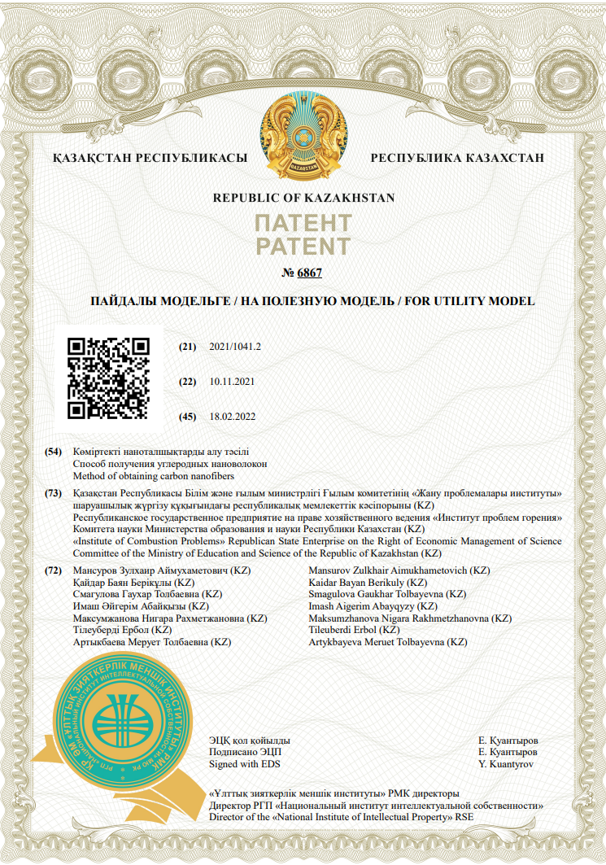
ПРИЛОЖЕНИЕ Б

Патент на полезную модель РК
